შპს „ალპანა ენერჯი“

„ალპანა ჰესის“ მშენებლობისა და ექსპლუატაციის პროექტი

სკოპინგის ანგარიში

შემსრულებელი
შპს „გამა კონსალტინგი“

დირექტორი ზ. მგალობლიშვილი

2021 წელი

GAMMA Consulting Ltd. 19d. Guramishvili av, 0192, Tbilisi, Georgia
Tel: +(995 32) 261 44 34 +(995 32) 260 15 27 E-mail: zmgreen@gamma.ge; j.akhvlediani@gamma.ge
www.facebook.com/gammaconsultingGeorgia
სარჩევი
1 შესავალი 4
2 სკოპინგის ანგარიშის მომზადების საკანონმდებლო საფუძველი: 4
3 ალტერნატიული ვარიანტები 5
3.1 არაქმედების ალტერნატივა / პროექტის საჭიროების დასაბუთება 5
3.2 კაშხლის განთავსების ადგილის ალტერნატიული ვარიანტები 7
3.3 საპროექტო ჰესის ტიპის და ტექნოლოგიური ალტერნატიული ვარიანტები. 8
3.3.1 ალტერნატივა 1 - ბეტონის წყალსაგდებიანი კაშხალი, გვერდითა წყალმიმღებით, მიწისზედა სადაწნეო მილსადენით, ძალური კვანძითა და ქვესადგურით 9
3.3.2 ალტერნატივა 2 - ბეტონის წყალსაგდებიანი კაშხალი, წყალმიმღებით, სადაწნეო გვირაბითა, ძალური კვანძითა და ქვესადგურით 10
3.3.3 ალტერნატივა 3 -კალაპოტური ტიპის ჰესი და ქვესადგური (მიღებული ვარიანტი) 10
3.3.4 ალტერნატივა 4 – კალაპოტური ტიპის ჰესი ნორმალური შეტბორვის დონით 399 მ.ზ.დ-ზე 11
3.3.5 ალტერნატივების ანალიზი 11
4 დაგეგმილი საქმიანობის აღწერა 15
4.1 ზოგადი ინფორმაცია საპროექტო ჰესის ადგილმდებარეობაზე 15
4.2 ჰესის საპროექტო პარამეტრები 19
4.2.1 წყალსაგდები კაშხალი 19
4.2.2 ძალოვანი კვანძი 23
4.2.3 საპროექტო ხარჯის განსაზღვრა 23
4.3 მშენებლობის ორგანიზაცია 23
4.3.1 სამშენებლო ბანაკი 24
4.3.2 მისასვლელი გზები 24
4.3.3 ფუჭი ქანების მართვა 25
4.3.4 წყლის დერივაცია კაშხლის მშენებლობის პროცესში 26
4.3.5 სამშენებლო მასალები 27
4.3.6 სარეკულტივაციო სამუშაოები 27
4.3.7 მუშაობის რეჟიმი და დასაქმებულთა რაოდენობა 27
5 გარემოზე ზემოქმედების მოკლე აღწერა 28
5.1 ზემოქმედება დაცულ ტერიტორიებზე 28
5.2 ტრანსსასაზღვრო ზემოქმედება 29
5.3 ემისიები ატმოსფერულ ჰაერში დახმაურის გავრცელება 29
5.4 ზემოქმედება გეოლოგიურ გარემოზე, საშიში გეოდინამიკური და ჰიდროლოგიური პროცესების გააქტიურების რისკები 30
5.4.1 ზოგადი გეოლოგია 30
5.4.2 საინჟინრო-გეოლოგიური პირობები 32
5.4.3 სეისმიკა 33
5.4.4 წინასწარი შეფასება 34
5.5 ზემოქმედება წყლის გარემოზე 35
5.6 ზემოქმედება ბიოლოგიურ გარემოზე 37
5.6.1 ფლორა 37
5.6.1.1 შესავალი 37
5.6.1.2 ფლორის კვლევის მეთოდოლოგია 37
5.6.1.3 რეგიონის ზოგადი დახასიათება 38
5.6.1.4 საპროექტო დერეფნის დახასიათება 40
5.6.2 ხმელეთის ფაუნა 44
5.6.2.1 კვლევის მიზანი და მეთოდოლოგია 46
5.6.2.2 ფაუნისტური კვლევის მეთოდოლოგია 47
5.6.2.3 საველე კვლევის შედეგები 48
5.6.2.4 ძუძუმწოვრები 48
5.6.2.5 ხელფრთიანები 50
5.6.2.6 ფრინველები 51
5.6.2.6.1 კვლევის მიზანი 52
5.6.2.6.2 ორნითოლოგიური კვლევის მეთოდები 52
5.6.2.6.3 ფრინველთა სამიგრაციო მარშრუტები პროექტის არეალში 53
5.6.2.7 საქართველოს წითელი ნუსხა 54
5.6.2.8 ქვეწარმავლები და ამფიბიები 55
5.6.3 მდინარე რიონის იქტიოფაუნა 58
5.7 ზემოქმედება ნიადაგის ნაყოფიერ ფენაზე 58
5.8 ვიზუალურ-ლანდშაფტური ზემოქმედება 59
5.9 ნარჩენები 60
5.10 საზოგადოების ჯანმრთელობასა და უსაფრთხოებასთან დაკავშირებული რისკები 60
5.11 სოციალურ-ეკონომიკურ გარემოზე ზემოქმედება 61
5.11.1 განსახლება და მიწების შესყიდვა 61
5.11.2 დასაქმება 61
5.11.3 ზემოქმედება ეკონომიკაზე და ადგილობრივი მოსახლეობის ცხოვრების პირობებზე 61
5.12 ზემოქმედება სატრანსპორტო ნაკადებზე 62
5.13 ისტორიულ-კულტურულ და არქეოლოგიურ ძეგლებზე ზემოქმედების რისკები 62
5.14 კუმულაციური ზემოქმედება 62
6 გარემოსდაცვითი მენეჯმენტის და მონიტორინგის პრინციპები 63
6.1 გარემოზე ზემოქმედების შემამცირებელი ღონისძიებების წინასწარი მონახაზი 64
7 ინფორმაცია მომავალში ჩასატარებელი კვლევებისა და გზშ-ის ანგარიშის მომზადებისთვის საჭირო მეთოდების შესახებ 72
7.1 ემისიები ატმოსფერულ ჰაერში და ხმაურის გავრცელება 72
7.2 გეოლოგიურ გარემო, საშიში-გეოდინამიკური პროცესები 72
7.3 წყლის გარემო 73
7.4 ბიოლოგიური გარემო 73
7.5 ნიადაგი და გრუნტის ხარისხი 74
7.6 ნარჩენები 74
7.7 სოციალური საკითხები 74

შესავალი
წინამდებარე დოკუმენტი წარმოადგენს რაჭის რეგიონში, ცაგერისა და ამბროლაურის რაიონების ტერიტორიაზე 56.9 მგვტ დადგმული სიმძლავრის კალაპოტური ტიპის ჰესის - ალპანა ჰესის მშენებლობის და ექსპლუატაციის პროექტის გარემოსდაცვითი სკოპინგის ანგარიშს.
აღინიშნა ალპანა ჰესი იქნება კალაპოტური ტიპის, რაც ნიშნავს რომ არ იგეგმება სადერივაციო-სადაწნეო სისტემის (მიმყვანი გვირაბი, მილსადენი) და დამოუკიდებელი სააგრეგატო შენობის მოწყობა. ჰესი წარმოდგენილი იქნება მდ. რიონის წყლის შემტბორავი ჰიდროტექნიკური ნაგებობით, რომელიც ინება მოდინებაზე მომუშავე. მის ერთ მხარეს მოეწყობა უქმი წყალსაგდები, ხოლო მეორე მხარეს სააგრეგატო ნაწილი, სადაც დამონტაჟებული იქნება ჰიდროაგრეგატები, შესაბამისი დამხმარე ჰიდრომექანიკური და ელექტრო მოწყობილობა.
სამშენებლო სამუშაოები გულისხმობს ალპანა ჰესის კაშხლამდე მისასვლელი გზის მოწესრიგებას, დროებითი სამშენებლო ინფრასტრუქტურის მობილიზაციას, ჰესიდან გამოსული წყლისთვის საჭირო გამყვანი არხის მოწყობას, მიწის სამუშაოებს, ნაპირდამცავი ნაგებობებისა და ქვესადგურის მოწყობას, საპროექტო კაშხლის ფარგლებში ბეტონის სამუშაოებს, დღეისათვის საპროექტო ტერიტორიაზე არსებული და მშენებლობის პროცესში წარმოქმნილი სამშენებლო ნარჩენების მართვას და სხვა. პროექტს ახორციელებს შპს „ალპანა ენერჯი“. წინამდებარე სკოპინგის ანგარიში მომზადებულია შპს „გამა კონსალტინგის” მიერ.
ცხრილი 1.1. საკონტაქტო ინფორმაცია
საქმიანობის განმხორციელებელი კომპანია | შპს „ალპანა ენერჯი“
კომპანიის იურიდიული მისამართი | ქ. თბილისი, მთაწმინდის რაიონი, თავისუფლების მოედანი, N 4, სართული 4
საქმიანობის განხორციელების ადგილის მისამართი | ცაგერის მუნიციპალიტეტის ალპნას თემი
საქმიანობის სახე | ჰესის მშენებლობა და ექსპლუატაცია
საკონტაქტო მონაცემები:
საიდენტიფიკაციო კოდი | 404588656
ელექტრონული ფოსტა | G_mikaberidze@yahoo.com
საკონტაქტო პირი | გია მიქაბერიძე
საკონტაქტო ტელეფონი | 579 40 77 14
საკონსულტაციო კომპანია: | შპს „გამა კონსალტინგი”
შპს „გამა კონსალტინგი”-ს დირექტორი | ზ. მგალობლიშვილი
საკონტაქტო ტელეფონი | 261 44 34; 260 15 27

სკოპინგის ანგარიშის მომზადების საკანონმდებლო საფუძველი:
წინამდებარე სკოპინგის ანგარიში მომზადებულია საქართველოს კანონის „გარემოსდაცვითი შეფასების კოდექსის“ მოთხოვნებიდან გამომდინარე, კერძოდ: განსახილველი პროექტი, თავისი მახასიათებლიდან (ჰესის დადგმული სიმძლავრე - 56.9 მგვტ) შეესაბამება კოდექსის I დანართით გათვალისწინებული საქმიანობების კატეგორიას (პუნქტი 22.: „5 მეგავატი ან მეტი სიმძლავრის ჰიდროელექტროსადგურის მშენებლობა ან/და ექსპლუატაცია“). შესაბამისად, ეს საქმიანობა სკრინინგის პროცედურის გარეშე ექვემდებარება გზშ-ს და იგი შეიძლება განხორციელდეს მხოლოდ გარემოსდაცვითი გადაწყვეტილების საფუძველზე .
კოდექსის მე-6 მუხლის შესაბამისად სკოპინგის პროცედურა გზშ-ის ერთ-ერთი ეტაპია, რომელიც განსაზღვრავს გზშ-ისთვის მოსაპოვებელი და შესასწავლი ინფორმაციის ჩამონათვალს და ამ ინფორმაციის გზშ-ის ანგარიშში ასახვის საშუალებებს. აღნიშნული პროცედურის საფუძველზე მზადდება წინასწარი დოკუმენტი (სკოპინგის ანგარიში), რომლის საფუძველზედაც სამინისტრო გასცემს სკოპინგის დასკვნას. საქმიანობის განმახორციელებელი ვალდებულია საქმიანობის დაგეგმვის შეძლებისდაგვარად ადრეულ ეტაპზე სამინისტროს წარუდგინოს სკოპინგის განცხადება სკოპინგის ანგარიშთან ერთად.
კოდექსის ზემოაღნიშნული მოთხოვნებიდან გამომდინარე შპს „ალპანა ენერჯის“ დაკვეთით შპს „გამა კონსალტინგის“ მიერ მომზადებულია სკოპინგის ანგარიში, რომელიც კოდექსის მე-8 მუხლის შესაბამისად მოიცავს შემდეგ ინფორმაციას:
- დაგეგმილი საქმიანობის მოკლე აღწერას, მათ შორის: ინფორმაცია საქმიანობის განხორციელების ადგილის შესახებ, ობიექტის საპროექტო მახასიათებლები, ოპერირების პროცესის პრინციპები და სხვ;
- დაგეგმილის საქმიანობის და მისი განხორციელების ადგილის შესაძლო ალტერნატიული ვარიანტების ზოგად აღწერას;
- ზოგად ინფორმაციას გარემოზე და სოციალურ საკითხებზე შესაძლო ზემოქმედების და მისი სახეების შესახებ, რომლებიც შესწავლილი იქნება გზშ-ის პროცესში;
- ზოგად ინფორმაციას იმ ღონისძიებების შესახებ, რომლებიც გათვალისწინებული იქნება გარემოზე მნიშვნელოვანი უარყოფითი ზემოქმედების თავიდან აცილებისათვის, შემცირებისათვის ან/და შერბილებისათვის;
- ინფორმაციას ჩასატარებელი კვლევებისა და გზშ-ის ანგარიშის მომზადებისთვის საჭირო მეთოდების შესახებ. სკოპინგის ანგარიშის შესწავლის საფუძველზე სამინისტრო გასცემს სკოპინგის დასკვნას, რომლითაც განისაზღვრება გზშ-ის ანგარიშის მომზადებისთვის საჭირო კვლევების, მოსაპოვებელი და შესასწავლი ინფორმაციის ჩამონათვალი. სკოპინგის დასკვნის გათვალისწინება სავალდებულოა გზშ-ის ანგარიშის მომზადებისას.

ალტერნატიული ვარიანტები
ალპანა ჰესის პროექტის საწყის ეტაპზე განიხილებოდა ჰესის ტიპის და ტექნოლოგიის რამდენიმე ალტერნატიული ვარიანტი. ძირითადი ალტერნატიული ვარიანტები განხილულია ქვემოთ, მათ შორის არაქმედების ალტერნატიული ვარიანტი.

არაქმედების ალტერნატივა / პროექტის საჭიროების დასაბუთება
არაქმედების ალტერნატიული ვარიანტი გულისხმობს პროექტის განხორციელებაზე უარის თქმას, რაც გამორიცხავს ალპანა ჰესის მშენებლობით და ოპერირებით გამოწვეულ ბუნებრივ და სოციალურ გარემოზე მოსალოდნელ უარყოფით ზემოქმედებებს.
დღეისათვის საქართველოს მთავრობის ენერგეტიკული პოლიტიკის ერთ-ერთ ძირითად მიმართულებას წარმოადგენს ენერგიის განახლებადი წყაროების ათვისება, მათ შორის ჰიდრო რესურსების ათვისება პრიორიტეტული მიმართულებაა.
საქართველო მცირემიწიანი ქვეყანაა და დიდი წყალსაცავების მქონე ჰესების მშენებლობა შეზღუდულია. სულ უფრო მიმზიდველია დაბალი და საშუალო სიმაღლის კაშხლიანი ჰესების პროექტები, რომელთა გარემოზე მავნე ზემოქმედების ხარისხი გაცილებით დაბალია, ხოლო მათი მშენებლობა ხორციელდება მოკლე ვადებში.
საპროექტო ალპანა ჰესი წარმოადგენს საშუალო სიმძლავრის კალაპოტური ტიპის ჰესს, რომლის კაშხლის ზედა ბიეფში შეიქმნება მცირე სარკის ზედაპირის მქონე წყალსაცავი. ჰესის პროექტის განხორციელება გარკვეულ წვლილს შეიტანს ქვეყნის ენერგოდამოუკიდებლობის პროგრამის განხორციელებაში. პროექტის განხორციელებით მოსალოდნელ სოციალურ-ეკონომიკურ სარგებელს შორის აღსანიშნავია:
- დამატებითი ელექტროენერგიის გამომუშავება და გამომუშავებული ელექტროენერგიით ძირითადად ადგილობრივი ბაზრის მოთხოვნილებების დაკმაყოფილება. მდ. რიონის ჰიდროლოგიური რეჟიმის გათვალისწინებით, სხვა მცირე ჰესებთან შედარებით საპროექტო ჰესის მიერ ელექტროენერგიის გამომუშავება მაღალი იქნება ზამთრის პერიოდშიც, მაშინ როდესაც ხდება ელექტროენერგიის და ენერგომატარებლების იმპორტი მეზობელი ქვეყნებიდან და შესაბამისად მაღალია ელექტროენერგიის შესაძენი ფასი. ჰესი მცირე, მაგრამ მაინც საგულისხმო როლს ითამაშებს ქვეყნის ენერგოდამოუკიდებლობის მიღწევაში;
- მშენებლობის და ექსპლუატაციის ფაზებისათვის გარკვეული რაოდენობის დროებითი და მუდმივი სამუშაო ადგილების შექმნა;
- აღსანიშნავია პროექტის განხორციელების შედეგად ადგილობრივ ბიუჯეტში შესული თანხები სხვადასხვა გადასახადების სახით. მათ შორის აღსანიშნავია ქონების გადასახადი;
- ექსპლუატაციაში გაშვებიდან 25 წლის შემდეგ, ჰესი გადაეცემა სახელმწიფო საკუთრებაში, ყოველგვარი გადასახადების გარეშე და ფუნქციონირებად მდგომარეობაში;
- გარდა ამისა, აღსანიშნავია რომ ალპანა ჰესის მიერ შექმნილი მცირე წყალსატევის ფარგლებში შესაძლებელია განვითარდეს რეკრეაციული ინფრასტრუქტურა;
ზემოთ ჩამოთვლილი არგუმენტების გათვალისწინებით შეიძლება ითქვას, რომ პროექტის განხორციელებას საკმაოდ მაღალი დადებითი სოციალურ-ეკონომიკური შედეგი ექნება.
პროექტის განხორციელება რა თქმა უნდა გამოიწვევს ბუნებრივი გარემოს ზოგიერთ კომპონენტზე უარყოფით ზემოქმედებას. მაგრამ წინასწარი კვლევის შედეგების მიხედვით შეიძლება ითქვას, რომ საპროექტო არეალის ადგილმდებარეობისდან გამომდინარე ზემოქმედება არ იქნება მაღალი ხარისხის, კერძოდ: პროექტის განხორციელება დაგეგმილია ცაგერის მინიციპალიტეტის სოფ. ზოგიშის და ამბროლაურის მუნიციპალიტატის სოფ. ღვარდიას გასწორებს სორის მოქცეულ ვიწრო, კლდოვან ხეობაში, სადაც დაგეგმილი შეტბორვის საზღვრები არ გასცდება მდ. რიონის აქტიურ კალაპოტს, გარდა მარცხენა სანაპიროსთან მდებარე მდ. შარაულას შესართავის მცირე ტერიტორიისა. შესაბამისად წყალსაცავის წყლით ტყით დაფარული ტერიტორიების ფართობი იქნება მცირე და არ იქნება მნიშვნელოვანი ცხოველთა საბინადრო ადგილებზე ნეგატიური ზემოქმედების რისკი. სკოპინგის ანგარიშის მომზადების პროცესში ჩატარებული მოკლე სავალე კვლევის პროცესში უშუალოდ საპროექტო არეალში საქართველოს წითელ ნუსხაში შეტანილი მცენარეთა სახეოებები დაფისირებული არ ყოფილა, ხოლო მიმდებარე ტერიტორიებზე აღინიშნა სამი სახეოება წაბლი (Castanea sativa), კაკლის ხე (Juglans regia), იმერული მუხა (Quercus imeretina). შესაბამისი შემარბულებელი ღონისძიებების გატარების შემთხვევაში შესაძლებელი იქნება წითელ ნუსხაში შეტანილი სახეობებზე ზემოქმედების რისკების მინიმუმამდე შემცირება.
როგორც აღინიშნა, წყალსაცავის შეტბორვის ზონა ფაქტიურად მოქცეული იქნება მდინარის აქტიურ კალაპოტში და სარკის ზედაპირის ფართობი დაახლოენით იქნება 1.1 კმ², შესაბამისად ადგილობრივ კლიმატზე მაღალი ზემოქმედების რისკი მოსალოდნელი არ არის.
მდ. რიონის საპროექტო მონაკვეთის ორივე სანაპიროს ქვედა ნიშნულებზე წარმოდგენილია კლდოვანი ფერდობები, სადაც საშიში გეოდინამიკური პროცესების განვითარების მაღალი რისკის უბნები არ არის დაფსირებული, მაგრამ გასათვალისწინებელია მარჯვენა ფერდის მაღალ ნიშნულებზე არსებული ძველი მეწყრის არსებობა, რაც გათვალისწინებული იქნება დეტალური პროექტირების დროს დაგეგმილი საინჟინრო-გეოლოგიური კვლევის პროცესში და შედეგების მიხედვით, განისაზღვრება შესაბამისი შემარბილებელი ღონისძიებები.
წინასწარი კვლევის შედეგების მიხედევით, მიწის საკუთრებასა და გამოყენების პირობებზე მაღალი ზემოქმედების რისკი არ არის მოსალოდნელი, კერძოდ: პროექტის გავლენის ზონაში შეიძლება მოექცეს 5-6 კერძო მფლობელობაში არსებული მიწის ნაკვეთი, რომელთა შესყიდვა საჭიროების შემთხვევაში მოხდება საქართველოს კანონმდებლობის და საერთაშორისო საფინანსო ორგანიზაციების სტანდარტების შესაბამისად, მიწის მეპატრონეებთან ურთიერთ შეთანხმების საფუძველზე.
დღეისათვის ქვეანაში შექმნილი ენერგოდეფიციტის გათვალისიწნებით, ალპანა ჰესის პროექტი შეგვიძლია მივიჩნიოთ ენერგეტიკულ სექტორში საქართველოს მთავრობის გრძელვადიანი პოლიტიკის ჰარმონიულ ნაწილად, რომელსაც შეუძლია ქვეყანას მოუტანოს მაღალი ეკონომიკური სარგებელი, გარდა ამისა პროექტს გააჩნია ადგილობრივი მოსახლეობის დასაქმების მცირე პოტენციალი, რაც არსებული სოციალური მდგომარეობის გათვალისწინებით დადებითად უნდა შეფასდეს.
პროექტის განხორციელებით მოსალოდნელი სოციალურ-ეკონომიკური სარგებლის და იმ გარემოების გათვალისწინებით, რომ გარემოზე მოსალოდნელი ზემოქმედების შემცირება შესაძლებელია შესაბამისი შემარბილებელი და საკომპენსაციო ღონისძიებების ეფექტურად გატარების პირობებში, პროექტის არაქმედების ალტერნატივა (ნულოვანი ალტერნატივა) ვერ იქნება მიჩნეული საუკეთესო ალტერნატივად.

კაშხლის განთავსების ადგილის ალტერნატიული ვარიანტები
ალპანა ჰესის პროექტირების საწის ეტაპზე განიხილებოდა კაშხლის მოწყობის ორი ალტერნატიული ვარიანტი, მათ შორის:
- კაშხლის მოწყობა ცაგერის მუნიციპალიტეტის სოფ. ზოგიშის გასწორის ზედა დინებაში (X=323655, Y=4712979; X=323516, Y=4713036);
- კაშხლის მოწყობა ამბროლაურის მუნიციპალიტეტის სოფ. ღვარდიას მიმდებარედ, მდ. რიონზე არსებული ხიდის გასწორში (X= 326984, Y= 4712034; X= 326976, Y=4711991).
საპროექტო არეალში ჩატარებული კვლევის შედეგების მიხედვით, მე-2 ალტერნატიული ვარიანტის შემთხვევაში კაშხლის ზედა ბიეფში მდ. რიონი მიედინება ფართო კალაპოტში, რომლის ორვე სანაპიროზე წარმოდგენილია სწორი ზედაპირის მქონე ტერიტორიები, სასოფლო-სამეურნეო-სავარგულებით. შესაბამისად ამ ვარიანტის მიხედვით პროექტის განხორციელების შემთხვევაში წყალსაცავის წყლით დაიფარება დაახლოებით 3.0-3.5 კმ² ფართობის ტერიტორია, გავლენის ქვეშ მოექცევა დიდი რაოდენობით კერზო მფლობელობაში არსებული მიწის ნაკვეთები და ადგილი ექნება ეკონომიკური განსახლების მაღალ რისკებს. წყალსაცავის წყლით დაიფარება მდ. შარეულას ხეობის ხეობის ნაწილი, წყალსაცავის წყლით დაიფარება მდ. რიონზე და მდ. შარეულაზე არსებული ხიდები და მისასვლელი გზები და სხვა ინფარსტრუქტურა. ამ ვარიანტის მიხედვით შექმნილი წყალსაცავის სარკის ზედაპირის ფართობი დაახლოებით იქნება 2.5 – 3.0 კმ², რაც ნეგატიურ გავლენას მოახდენს ადგილობრივ კლიმატზე. აღნიშნული განსაკუთრებით მნიშვნელოვანია რეგიონის ყურძნის ენედემურ ჯიშებზე შესაძლო ნეგატიური ზემოქმედების რისკების თვლსაზრისით.
პეოექტის გავლენს ზონაში მოქცეული ტერიტორიების გაცილებით დიდი ფართობის გამო არსებობს ბიოლოგიურ გარემოზე ნეგატიური ზემოქმედეების შერდარებით მაღალი რისკები.
ყოველივე ზემოთ აღნიშნულიდან გამომდინარე, მე-2 ალტერნატიული ვარიანტის განხორციელება მიუღებლად იქნა მიჩნეული.
პირველი ალტერნატიული ვარიანტის მიხედვით, კაშხლის მოწყობა გათვალისწინებულია სოფ ზოგიშის მიმდებარე გასწორში, საიდანაც სოფ. ღვარდიის ხიდამდე მდ. რიონი მიედინება ვიწრო V-ს მაგვარ ხეობაში, რომლის ფერდოებები აგებულია კლდოვანი ქანებით. დაგეგმილი 31-35 მ სიმაღლის კაშხლის მოწყობის შემთხვევაში წყალსაცავის წყლით დაიფარება არსებული ვიწრო ხეობა და წყალსაცავის სარკის ზედაპირის ფართობი იქნება დაახლოებით 1.0-1.2 კმ²-ის ფარგლებში. შესაბამისად ადგილობრივ კლიმატზე ზემოქმედების რისკი არ იქნება მაღალი.
პირველი ალტერნატიული ვარიანტის შემთხვევაში, მნიშვნელოვნად ნაკლებია ეკონომიკური გასახელბის, ასევე საგზაო ინფრასტრუქტურაზე ზემოქმედების რისკები.
პირველი ალტერნატიული ვარიანტი საუკეთესოდ უნდა ჩაითვალოს ასევე ბიოლოგიურ გარემოზე ზემოქმედეების თვალსაზრისითაც, რადგან ამ შემთხვევაში ნაკლებია პროექტის გავლენის ზონაში მოქცეული ტრერიტორიების გართობი და შესაბამისად ნაკლებია მცენერულ საფარზე და ცხოველთა საბინადრო ადგილებზე ზემოქმეედების რისკები.
გამომდინარე ზემოთ აღნიშნულიდან უპირატესობა მიენიჭა კაშხლის განთავსების პირველ ალტერნატიულ ვარიანტს.
სურათი 3.2.1. კაშხლის განთავსების ადგილის ალტერნატიული ვარიანტების განლაგების სქემა
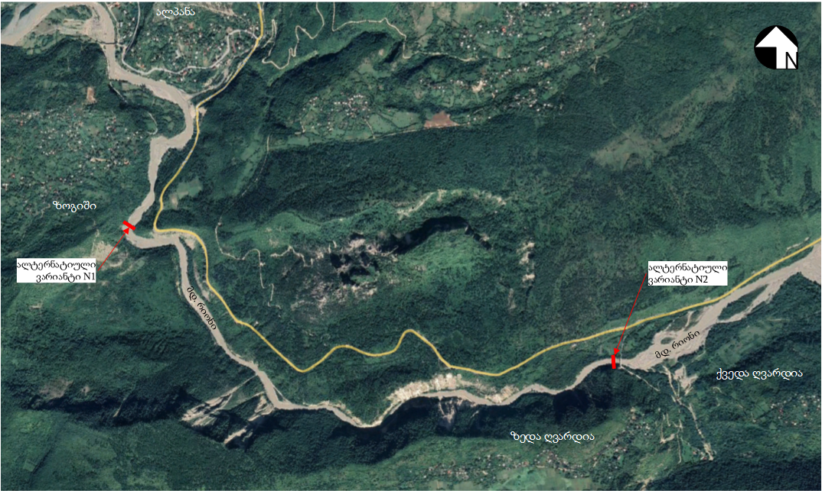

საპროექტო ჰესის ტიპის და ტექნოლოგიური ალტერნატიული ვარიანტები.
ჰესის ტიპის და ტექნოლოგიური ალტერნატივებიდან განხილულია 4 ალტერნატიული ვარიანტი, მათ შორის:
- ბეტონის წყალსაგდებიანი კაშხალი, გვერდითა წყალმიმღებით, მიწისზედა დაწნევიანი სადერივაციო სისტემითა, ძალური კვანძითა და ქვესადგურით;
- ბეტონის წყალსაგდებიანი კაშხალი, წყალმიმღებით, სადაწნეო გვირაბითა, ძალური კვანძითა და ქვესადგურით;
- კალაპოტური ტიპის ჰესი და ქვესადგური;
- კალაპოტური ტიპის ჰესი ნორმალური შეტბორვის დონით 399 მ.ზ.დ.

სურათი 3.3.1 ალტერნატიული ვარიანტების სქემა
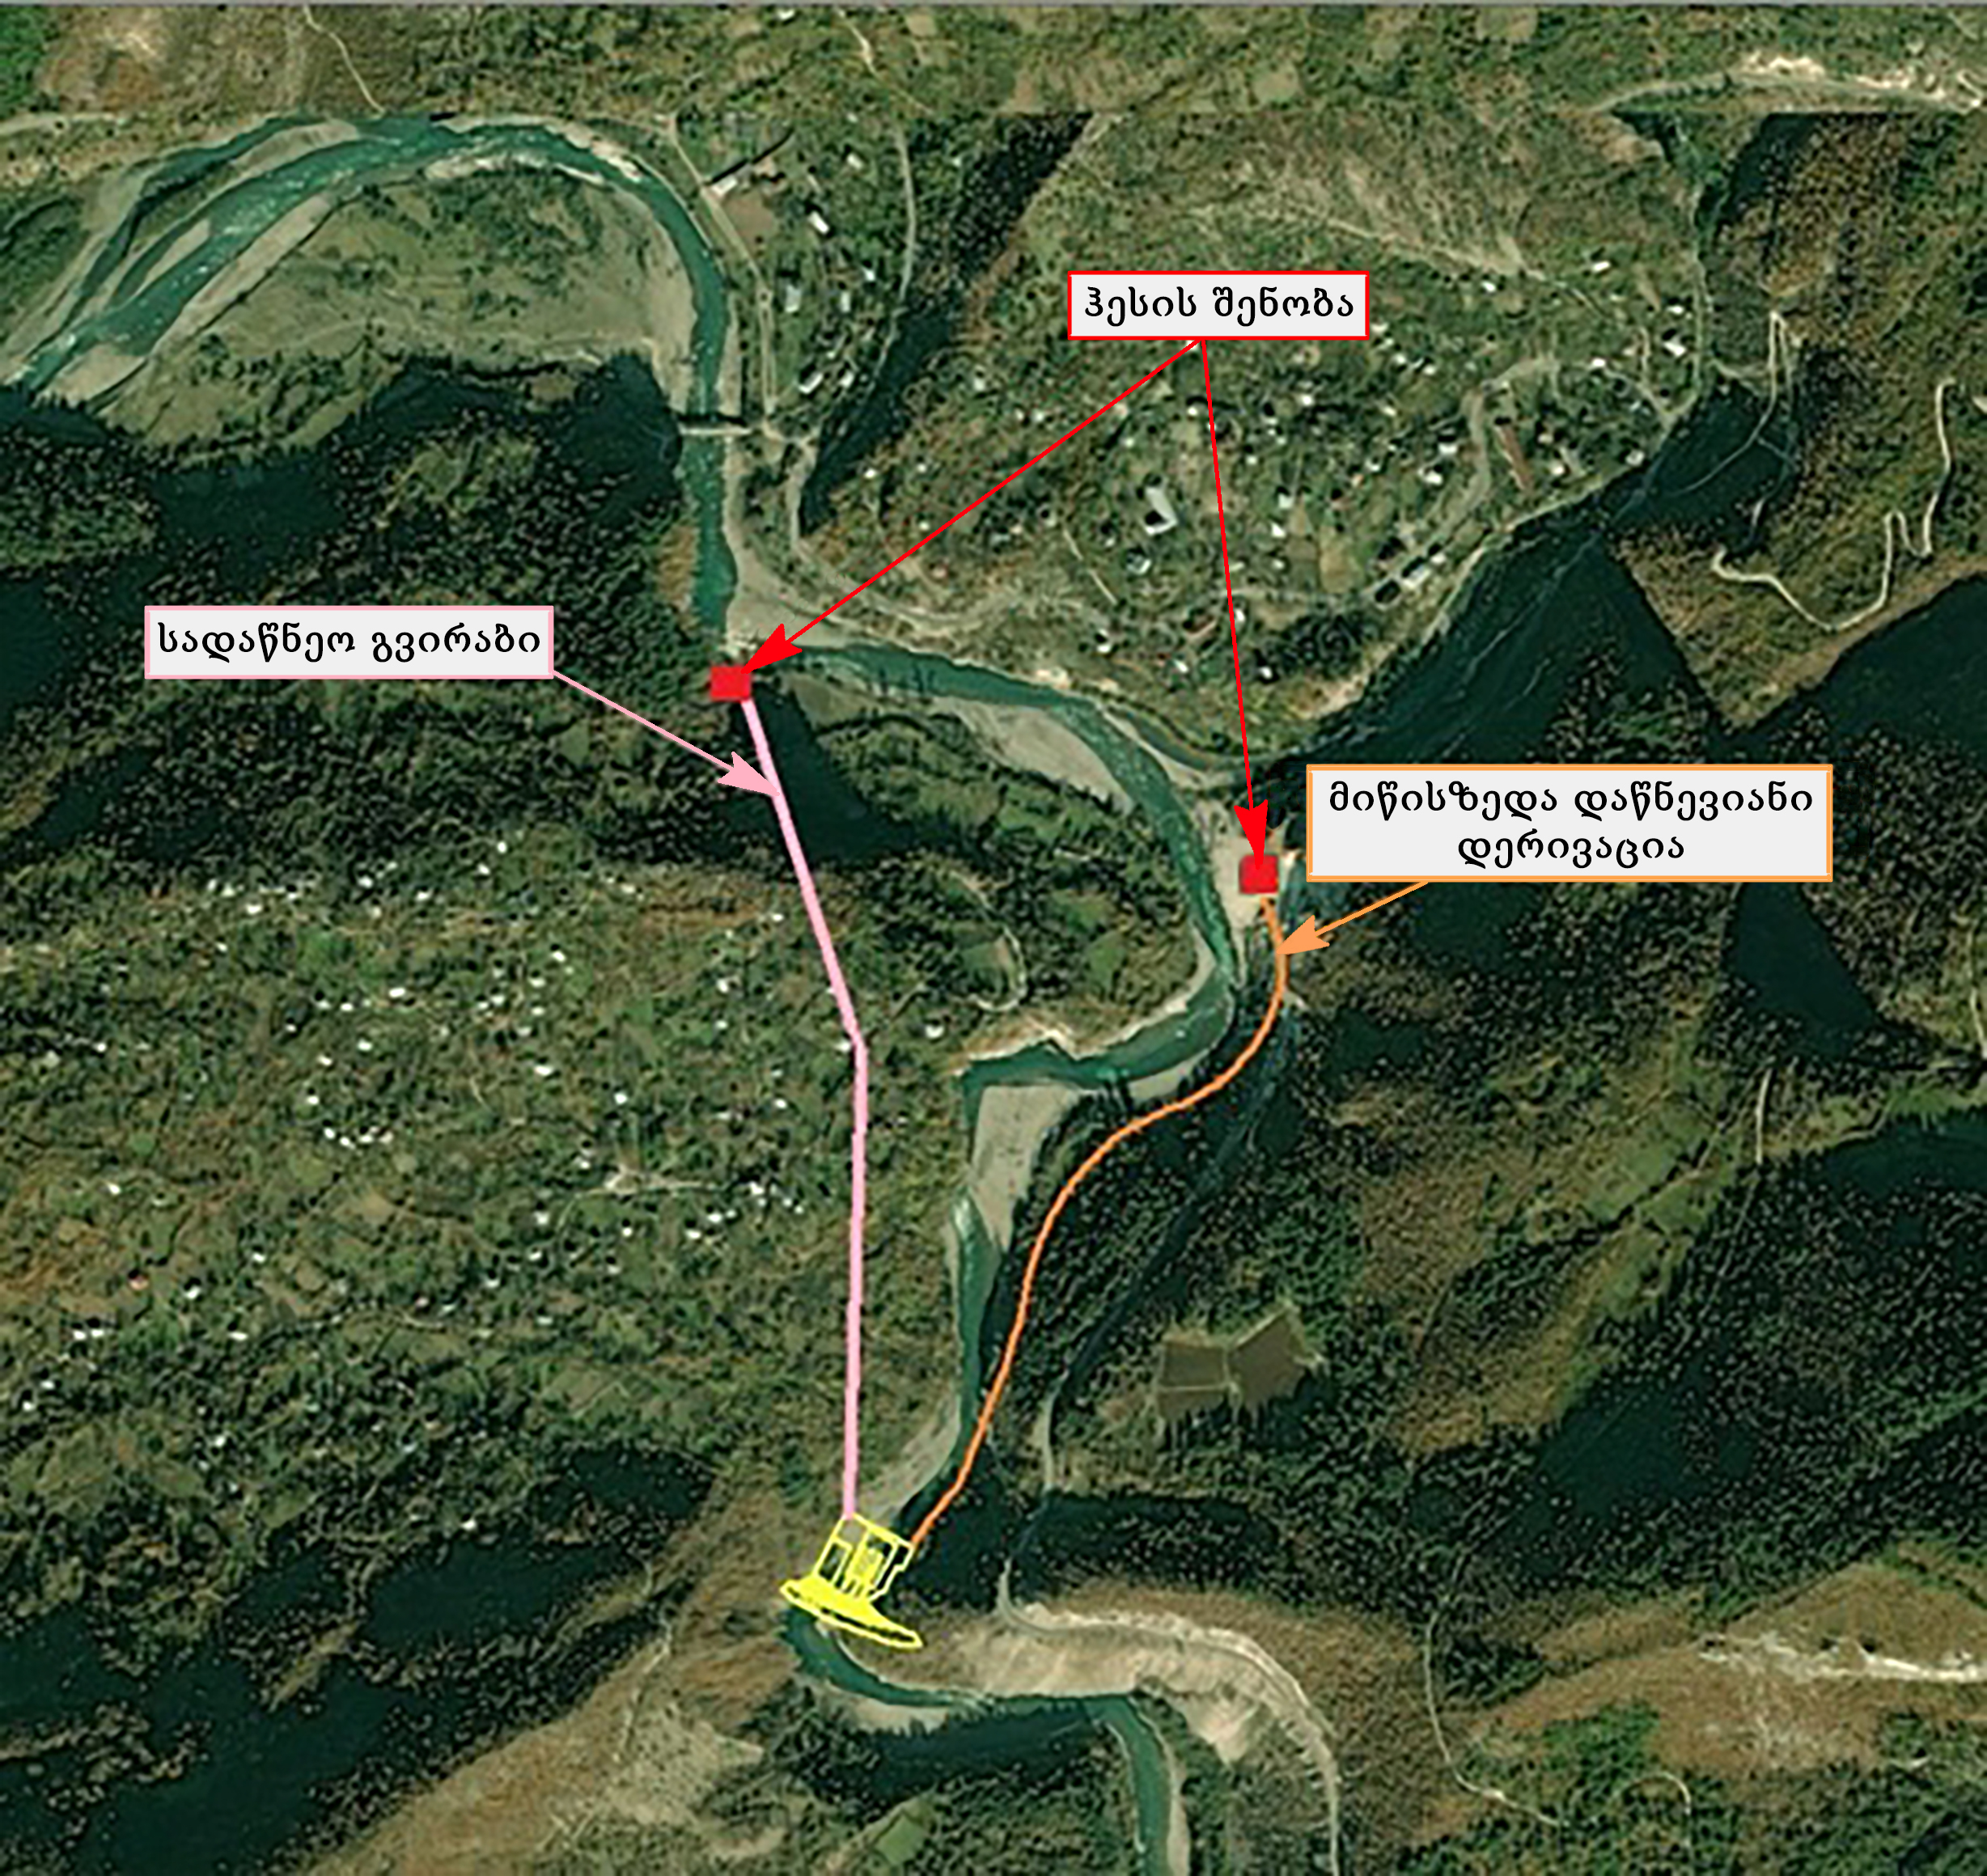

ალტერნატივა 1 - ბეტონის წყალსაგდებიანი კაშხალი, გვერდითა წყალმიმღებით, მიწისზედა სადაწნეო მილსადენით, ძალური კვანძითა და ქვესადგურით
მოცემული ალტერნატიული ვარიანტის მიხედვით ალპანა ჰესი გამოიყენებს მდ. რიონის ენერგეტიკულ პოტენციალს შემდეგი ნიშნულების ფარგლებში:
ა) ▼ კაშხალი: წყლის საექსპლუატაციო დონე: 404.00 მ;
ბ) ▼ ძალური კვანძი: ქვედა ბიეფის ნიშნული: 361.3 მ.
შედეგად, სრული ხელმისაწვდომი დაწნევა არის H_{საერთო}= 42.7 მ. საერთო საპროექტო ხარჯი შეადგენს Q= 3 x 60 =180 მ³/წმ.
ჰესის კომუნიკაციების განთავსების გეოგრაფიული კოორდინატები შემდეგია:
- კაშხლის განთავსების ადგილის: X=323655.484, Y=4712979.200; X=323516.578, Y=4713036.747.
- ჰესის შენობის განთავსების ადგილის კოორდინატები: X 324032.163 Y 4713807.877.
- ქვესადგურის განთავსების ადგილის კოორდინატები: X=323832.403, Y=4713441.428.
ბეტონის სათავე ნაგებობა წარმოდგენილია წყალსაგდები კაშხლით, წყალმიმღებით, სადაწნეო დერივაციული მილსადენითა (სიგრძით 1 000 მ) და სააგრეგატო შენობით. სადაწნეო მილსადენი განთავსებული იქნება მდ. რიონის მარჯვენა სანაპიროს ფერდობის ქვედა ნიშნულებზე, რისთვისაც საჭირო იქნება სამშენებლო და საოპერაციო გზის მოწყობა, ხოლო ძალოვანი კვანძი მოეწყობა მდ. რიონის და მდ. ლაჯანურის შესართავთან.
სადერივაციო გვირაბი გამოიყენება მხოლოდ მშენებლობის ეტაპზე, ექსპლუატაციის ეტაპზე სადერივაციო გვირაბის ბოლოში მოეწყობა საკეტები, რომლების მეშვეობით მოხდება ეკოლოგიური ხარჯის Q_{ეკო}=10.45 მ³/წმ-ის გაშვება, საჭიროების შემთხვევაში ჰესის შენობის ტექნიკური და სარემონტო მომსახურების პერიოდში.
ჰესის შენობა აღჭურვილია კაპლანის ტიპის 3 ერთეულ ვერტიკალურ ღერძიან ტურბინით და მათი ოპერირება მოხდება წყალსაცავის მაქსიმალურ საოპერაციო დონეს (404 მ.ზ.დ) და მინიმალურ საოპერაციო დონეს (402.50 მ ზ.დ) შორის. წყალსაცავის შეტბორვის ზონა გავრცელდება მდ. შარეულას შესართავის ზედა ნიშნულებზე.

ალტერნატივა 2 - ბეტონის წყალსაგდებიანი კაშხალი, წყალმიმღებით, სადაწნეო გვირაბითა, ძალური კვანძითა და ქვესადგურით
ალპანა ჰესის მეორე ალტერნატიული ვარიანტის მიხედვით იგეგმება მდ. რიონის წყლის ათვისება ენერგეტიკული გამოყენებისთვის შემდეგ ნიშნულებზე:
ა) ▼ კაშხალი: წყლის საექსპლუატაციო დონე: 404.00 მ;
ბ) ▼ ძალური კვანძი: ქვედა ბიეფის ნიშნული: 360.3 მ.
შედეგად, სრული ხელმისაწვდომი დაწნევა არის H_{საერთო}= 43.7 მ. საერთო საპროექტო ხარჯი შეადგენს Q= 3 x 60 =180 მ³/წმ.
ჰესის კომუნიკაციების განთავსების ადგილების გეოგრაფიული კოორდინატები შემდეგია:
კაშხლის განთავსების ადგილი: X=323655.484, Y=4712979.200; X=323516.578, Y=4713036.747.
ჰესის შენობის განთავსების ადგილი: X=323488.929, Y= 4714031.979.
ქვესადგურის განთავსების ადგილი: X = 323598.467, Y=4713987.529.
ჰესის შემადგენლობაში იქნება ბეტონის კაშხალი წყალსაგდებით, წყალმიმღებით, სადაწნეო გვირაბით (სიგრძით დაახლოებით 1200 მ) და ძალოვენი კვანძით. გვირაბის გაყვანა გათვალისწინებულია მდ. რიონის მარცხენა სანაპიროს ფერდობის სიღრმეში სოფ. ზოგიშის დასახლებული ტერიტორიის ქვეშ, მიწისზედა ჰესის შენობა განთავსებული იქნება მდ. რიონზე არსებული სოფ. ზოგიშის ხიდის ზედა დინებაში არსებულ ტერიტორიაზე.
გარდა სადაწნეო გვირაბისა, პროექტი ითვალისწინებს სადერივაციო გვირაბის მოწყობას, რომელიც გამოყენებული იქნება მხოლოდ მშენებლობის ეტაპზე მდინარის წყლის დერივაციისათვის, ექსპლუატაციის ეტაპზე სადერივაციო გვირაბის ბოლოში მოეწყობა საკეტები, რომლების მეშვეობით მოხდება ეკოლოგიური ხარჯის Q_{ეკო}=10.45 მ³/წმ-ის გაშვება, საჭიროების შემთხვევაში ჰესის შენობის ტექნიკური და სარემონტო მომსახურების პერიოდში.
ჰესის შენობა აღჭურვილია კაპლანის ტიპის 3 ერთეულ ვერტიკალურ ღერძიან ტურბინით და მათი ოპერირება მოხდება წყალსაცავის მაქსიმალურ საოპერაციო დონეს (404 მ.ზ.დ) და მინიმალურ საოპერაციო დონეს (402.50 მ ზ.დ) შორის.
წყალსაცავის წყლის 404 მ ნიშნულამდე შეტბორვის შემთხვევაში, შეტობორვის ნიშნული გავრცელდება მდ. შარეულას შესართავის ზედა ნიშნულებზე.

ალტერნატივა 3 -კალაპოტური ტიპის ჰესი და ქვესადგური (მიღებული ვარიანტი)
მესამე ალტერნატიული ვარიანტის მიხედვით კაშხლის და ჰესის და ჰესის შენობის გასწორი განისაზღვრა შემდეგი კოორდინატებით: X=323655.484, Y=4712979.200; X=323,516.578, Y=4713036.747.
ქვესადგურის განთავსების კოორდინატები: X=323841.355 Y=4713462.066.
კაშხლის სინაღლე იქნება 35 მ და ზედა ბიეფში შექმნილი წყალსაცავის მაქსიმალური შეტბორვის დონე 404 მ ზღვის დონიდან, ხოლო ხელმისაწვდომი დაწნევა არის H_{საერთო}= 37.7 მ. საერთო საპროექტო ხარჯი შეადგენს Q= 3 x 60 =180 მ³/წმ.
მარცხნიდან მარჯვენა სანაპიროს მიმართულებით მოეწყობა შემდეგი ჰიდროტექნიკური ნაგებობები: წყალსაგდები, წყალმიმღები და სადერივაციო გვირაბი. წყალსაგდები მოეწყობა კაშხლის ტანში. ის აღჭურვილი იქნება სამი საკეტით.
სადერივაციო გვირაბი გამოიყენება მხოლოდ მშენებლობის ეტაპზე, ექსპლუატაციის ეტაპზე სადერივაციო გვირაბის ბოლოში მოეწყობა საკეტები, რომლების მეშვეობით მოხდება ეკოლოგიური ხარჯის Q_{ეკო}=10.45 მ³/წმ-ის გაშვება, საჭიროების შემთხვევაში ჰესის შენობის ტექნიკური და სარემონტო მომსახურების პერიოდში.
ალპანა ჰესის პროექტი მოიცავს წყალმიმღებს, რომელიც გრძლედება თითოეული ტურბინისთვის ცალკეული სადაწნეო მილსადენით, რომლის საერთო სიგრძე 70 მ-ს შეადგენს და პირდაპირ მიერთებულია ჰესის შენობასთან.
ჰესის შენობა აღჭურვილია კაპლანის ტიპის 3 ერთეულ ვერტიკალურ ღერძიან ტურბინით და მათი ოპერირება მოხდება წყალსაცავის მაქსიმალურ საოპერაციო დონეს (404 მ.ზ.დ) და მინიმალურ საოპერაციო დონეს (402.50 მ ზ.დ) შორის. ალპანა ჰესის ქვესადგურის მოწყობა დაგეგმილია ჰესის შენობის სიახლოვეს მარჯვენა სანაპიროს პირველ ტერასაზე,

ალტერნატივა 4 – კალაპოტური ტიპის ჰესი ნორმალური შეტბორვის დონით 399 მ.ზ.დ-ზე
მსგავსად მე-3 ალტერნატიული ვარიანტისა, მეოთხე ალტერნატვის მიხედვით, დაგეგმილია კალაპოტური ტიპის ჰესის მშენებელობის და ექსპლუატაციის პროექტის განხორციელება და ჰესის კომუნიკაციების განთავსების ადგილები სრულად ემთხვევა მე-3 ვარიანტში განხილულ ადგილებს.
აღნიშნული ალტერნატიული ვარიანტის მიხედვით, შემცირებულია კაშხლის სიმაღლე (ნაცვლად 35 მ-სა იქნება 31 მ), რის გამოც წყალსაცავის ნორმალური შეტბორვის დონე (ნ.შ.დ) შეადგენს 399 მ.ზ.დ-ს, ხოლო სრული დაწნევა შეადგენს 30 მეტრს.
კაშხლის სიმაღლის და შეტბორვის დონის შემცირების პირობებში, შემცირებული იქნება წყალსაცავის წყლით დასატბორი ტერიტორიების ფართობი და წყალსაცავის სარკის ზედაპირის ფართობი. წინასწარი კვლევის შედეგების მიხედვით დატბორვის ზონაში აღარ მოექცევა კერძო მფლობელობაში არსებული მიწის ნაკვეთები და დიდი ალბათობით ზემოქმედების ქვეშ არ მოექცევა მდ. რიონზე და მდ. შარეულაზე არსებული სახიდე გადასასვლელები.
მე-4 ალტერნატიული ვარიანტის მიხედვით, შედარებით ნაკლებია ბუნებრივ და სოციალურ გარემოზე ზემოქმედების რისკები, მაგრამ ამასთანავე მნიშვნელოვნად მცირდება ჰესის დადგმული სიმძალვრე და გამომუშავებული ელექტროენერგიის რაოდენობა.

ალტერნატივების ანალიზი
განხილული ალტერნატიული ვარიანტების ანალიზის და ბუნებრივ და სოციალურ გარემოზე ზემოქმედების თვალსაზრისით საუკეთეს ვარიანტის გამოვლენისათვის გამოყენებული იქნა შემდეგი კრიტერიუმები:
- მიწის გამოყენება;
- ზემოქმედება ბიოლოგიურ გარემოზე, მათ შორის წყლის ბიოლოგიურ გარემოზე;
- ზემოქმედება ადგილობრივ კლიმატზე;
- ზემოქმედება გეოლოგიურ პირობებზე;
- ზემოქმედება სოციალურ-ეკონომიკურ გარემოზე;
- ზემოქმედება მდ. რიონის ჰიდროლოგიურ რეჟიმზე;
- ენერგეტიკული და ეკონომიკური ეფექტურობა.
მიწის გამოყენება - მიწის საკუთრებასა და გამოყენების პირობებზე ზემოქმედეების თვალსაზრისით პირველი, მე-2 და მე-3 ალტერნატიული ვარიანტების შემთხვევაში პროექტის გავლენის ზონაში მოქცენული ტერიტორიების ფართობები დაახლოებით იდენტურია, რაც განპირობებილია იმით, რომ იდენტურია კაშხლის სიმაღლე (35 მ), და წყალსაცავის შეტბორვის დონე (404 მ ზ.დ.). გამომდინარე იქედან, რომ მე-3 ალტერნატიული ვარიანტის შემთხვევაში გათვალისწინებულია კალაპოტური ტიპის ჰესის მოწყობა, პირველი და მე-2 ვარიანტებისაგან განსხვავებით ჰესის კომუნიკაციების მოსაწყობად საჭირო ქრ იქნება დამატებითი მიწის გამოყენება. სამივე ვარიანტის შეთხვევაში პროექტის გავლენის ზონაში ძირითადად მოექცევა სახელმწიფო საკითრებაში არსებული მიწები და მდ. შარეულას შესართავთან არსებული რამდენიმე კერძო მიწის ნაკვეთი. პირველი სამი ალტერნატიული ვარიანტიდან საუკეთესოდ უნდა ჩაითვალის მე-3 ალტერნატიული ვარიანტი.
როგორც მე-3 ვარიანტის შემთხვევაში მე-4 ალტერნატიული ვარიანტის მიხედვითაც, გათვალისწინებულია კალაპოტური ტიპის ჰესის მოწყობა, მაგრამ ამ შემთხვევაში შემცირებულია კაშხლის სიმაღლე, წყალსაცავის შეტბორვის დონე და შესაბამისად პროექტის გავლენის ზონაში მოქცეული ტერიტორიების ფართობები. წინასწარი კვლევის შედეგების მიხედვით, ზემოქმედების ქვეშ არ მოექცება კერზო მფლობელობაში არსებული მიწის ნაკვეთები და შესაბამისად მინიმალურია ეკონომიკური განსახლების რისკი.
აღნიშნულის გათვალისწინებით მიწის საკუთრებასა და გამოყენების პირობებზე ზემოქმედეების თვალსაზრისით ამ წტაპზე უპირატესობა უნდა მიენიჭოს მე-4 ალტერნატიულ ვარიანტს.
ზემოქმედება ბიოლოგიურ გარემოზე, მათ შორის წყლის ბიოლოგიურ გარემოზე - პირველი სამი ალტერნატიული ვარიანტის მიხედვით წყალსაცავის 404 ნიშნულზე შეტბორვით დაიფარება 1.70 კმ² ფართობის ტერიტორია, ხოლო 399 მ ნიშნულზე დაიტბორება 1.19 კმ² ფართობის ტერიტორია. შესაბამისად პროექტის გავლენის ზონაში მოქცეული ტერიტორიების ფართობის შემცირება, გარკვეულად ამცირებს ბიოლოგიურ გარემოზე ზემოქმედების რისკებსაც. ბიოლოგიურ გარემოზე ზემოქმედების თვალსაზრისით, განხილული ალტერნატიული ვარიანტების წინასწარი შეფასება მოცემულია ქვემოთ.
პირველი და მეორე ვარიანტების მიხედვით კაშხლის ქვედა ბიეფში დაგემილი სადაწნეო სისტემები (სადაწნეო მილსადენი და გვირაბი) განლაგდება მდინარის მარჯვენა და მარცხენა სანაპიოროებზე 1-1.2 კმ-ზე, ხოლო სისტემის ბოლოს მოეწყობა ჰესის ძალოვანი კვანძი და გამყვანი არხი. აღნიშნული ინფრასტრუქტურა პირველი ალტერნატიული ვარიანტის შემთხვევაში (მიწისზედა სადერივაციო სისტემა) დაიკავებს 5 000 მ²-ს, ხოლო მეორე ვარიანტის შემთხვევაში (მიწისქვეშა დაწნევიანი გვირაბი) 4 000 მ²-ს. სადერივაციო სისტემის მნიშვნელოვანი ნაწილი გადაკვეთს ჭალის ტყით დაფარულ ჭარბტენიან ტერიტორიებს, რაც ნეგატიურ ზემოქმედებას მოახდენს ხმელეთის ბიოლოგიურ გარემოზე. ცალსახად შეიძლება ითქვას, რომ ხმელეთის ბიოლოგიურ გარემოზე ზემოქმედების თვალაზრისით საუკეთესო ვარიანტად უნდა ჩაითვალოს მესამე და მეოთხე ალტერნატიიული ვარიანტრები.
პირველი მე-2 და მე-3 ალტერნატიული ვარიანტის მიხედვით კაშხლის სიმაღლე, წყალსაცავის შეტბორვის დონე და წყლით დასატბორი ტერიტორიების ფართოებები იდენტურია. მე-4 ვარიანტში კი კაშხლის სიმაღლე შედარებით დაბალია, ნაკლები იქნება წყალსაცავის შეტბოტვის დონე და დასატბორი ტერიტორიების ფართობი. გამომდინარე აღნიშნულიდან შედარებით ანაკლები იქნება ხმელეთის ბიოლოგიურ გარემოზე ზემოქმედების რისკებიც.
წყლის ბიოლოგიურ გარემოზე ზემოქმედების თვალსაზრისით, უპირატესობა უნდა მიენიჭოს მე-3 და მე-4 ალტენატიულ ვარიანტებს, რადგან ორივე შემთხვევაში გათვალისწინებულია კალაპოტური ტიპის ჰესის მოწყობა და განსხვავებით პირველი და მე-2 ვარიანტისაგან ადგილი არ ექნება წყლის წყლის სადაწნეო მილსადენით ან გვირაბით ტრანსპორტირებას. თუ გავითვალისწინებთ, რომ პირველი ორი ვარიანტის შემთხვევაში მდინარის 1000 ან 1200 მ სიგრძის მონაკვეთზე გატარებული იქნება მხოლოდ დადგენილი ეკოლოგიური ხარჯი ადგილი ექნება იქთიოფაუნაზე სხვა ვარიანტებთან შედარებით მაღალ ზემოქმედებას. იქთიოფაუნაზე ზემოქმედების რისკები შედარებით მცირეა მე-3 და მე-4 ალტერნატიული ვარიანტის მიხედვით, რადგან პროექტი ითვალისწინებს კალაპოტური ტიპის ჰესის მოწყობას და შესაბამისად როგორც ეკოლოგიური ხარჯი, ასევე საპროექტო ხარჯი ჩაშვებული იქნება უშუალოდ კაშხლის ქვედა ბიეფში.
როგორც წინამდებარე ანგარიშშია მოცემული ყველა ალტერნატიული ვარიანტის მიხედვით, გათვალისწინებულია მაღლი (31-35 მ) კაშხლის მოწყობა და უნდა აღინიშნოს, რომ ასეთ კაშხლებზე თევსავალის მოწყობა არ არის მიზანშეწონილი დაბალი ეფექტურობის გამო. გამომდინარე აღნიშნულიდან იქთიოფაუნის მიგრაციის პირობების შეზღუდვის თვალსაზრისით ყველა განხილული ალტერნატიული ვარიანტრი იდენტურია.
აღნიშნულის გათვალისწინებით შეიძლება ითქვას, რომ ბიოლოგიურ გარემოზე ზემოქმედების შედარებით დაბალი რისკების გათალისწინებით, სკოპინგის ეტაპზე უპირატესობა უნდა მიენიჭოს მე-3 და მე-4 ალტერნატიულ ვარიანტებს. ამ ვარიანტებს შორის საუკეთსო ვარიანტის შერჩევა მოხდება გზშ-ს ფაზაზე, როცა ხელმისაწვდომი იქნება ჰესის საპროექტო დოკუმენტაცია და საპროექტო არეალის ბიოლოგიური ბიოლოგიური გარემოს დეტალური კვლევის შედეგები.
ზემოქმედება ადგილობრივ კლიმატზე - საპროექტო წყალსაცავის სარკის ზედაპირის ფართობი პირველ, მე-2 და მე-3 ალტერნატიული ვარიანტების შემთხვევაში იდენტურია და შეადგენს დაახლოებით 1.01 კმ²-ს. შესაბამისად ადგილობრივ კლიმატზე ზემოქმედების რისკების თვალსაზრისით პირველ 3 ალტერნატიულ ვარიანტს შორის განსხვავება არ იქნება.
ადგილობრივ კლიმატზე ზემოქმედების კუთხით მცირე მაგრამ უპირატესობით ხასიათდება მე-4 ალტერნატიული ვარიანტი, რომლის დროსაც წყალსაცავის სარკის ზედაპირის ფართობი იქნება 0.93 კმ². ზოგადად შეიძლება ითქვას, რომ წყალსაცავის წყლის სარკის ზედაპირის მცირე ფართობის გათვალისწინებით ადგილობრივ კლიმატზე ზემოქმედების რისკი არ იქნება მაღალი.
ზემოქმედება გეოლოგიურ გარემოზე - ალპანა ჰესის ოთხივე ალტერნატიული ვარიანტის მიხედვით კაშხლის განთავსების გასწორი იდენტურია, მაგრამ პირველი და მე-2 ვარიანტების შემთხვევაში დაგეგმილია მაღალკაშხლიანი დერივაციული ტიპის, ხოლო მე-3 და მე-4 ვარიატის შემთხვევაში კალაპოტური ტიპის ჰესის მოწყობა. პირველი სამი ვარიატის მიხედვით კაშხლის სიმაღლე იქნება 35 მ და წყალსაცავის შეტბორვის დონე 404 მ ზ.დ-დან, ხოლო მე-4 ვარიანტი თვალისწინებს შედარებით დაბალი კაშხლის მოწყობას და შესაბამისად წყალსაცავის შეტბორვის დონეც იქნება ნაკლები.
გეოლოგურ გარემოზე ზემოქმედების თვალსაზრისით შედარების მაღალი რისკები არსებობს პირველი და მე-2 ალტერნატიული ვარიანტების შემხვევაში, რაც დაკავშირებული იქნება პირველი ვარიანტის შემთხვევაში დაახლოებით 1000 მ სიგრძის სადაწნეო მილსადენის და შემდეგ ძალოვანი კვანძოს მოწყობასთან, ხოლო მე-2 ალტერნატიული ვარიანტის შემთხვევაში სადაწნეო გვირაბის და ძალოვანი კვნაძის მოწყობასთამ. მე-3 და მე-4 ვარიანტებთან შედარებით, ამ ვარიანტების შემთხვევაში ბევრად მეტია შესასრულებლი მიწის სამუშაოების მოცულობები და შესაბამისად არსებობს საშიში გეოდინამიკლური პროცესების გააქტიურების შედარებით მაღალი რისკები.
ყველა განხილული ალტერნატიული ვარიანტი ითვალისწინებს წყალსაცავის მოწყობას, რომლის ექსპლუატაციის პროცესში ადგილი ექნება მიმდებარე ფერდოებების გეოლოგიურ სტაბილურობაზე ზემოქმედების რისკებს. საპროექტო არეალის გეოლოგიური გარემოს წინასწარი კვლევის შედეგების მიხედვით, წყალსაცავის ქვაბულის ორივე ფერდობი აგებულია კლდოვანი ქანებით, რაც მნიშვნელოვნად ამცირებს გეოდინამიკური პროცესების გააქტიურების რისკებს. აქვე უნდა აღინიშნოს, რომ წყალსაცავის ქვაბულის მარჯვენა ფერდობის ზედა ნიშნულებზე ფიქსირდება ძველი მეწყრული სხეული, რომელის დეტალურად იქნება შესწავლილი გზშ-ს ფაზაზე და საჭიროების შემთხვევაში განისაზღვრება შესაბამისი პრევენციული ღონისძიებები.
ზოგადად უნდა აღინიშნოს, რომ წყალსაცავის ქვაბულის ფერდობების გეოლოგიურ პირობებზე ზემოქმედების თვალსაზრისით განხილულ ალტერნატიულ ვარიანტებს შორის მნიშვნელოვანი განსხვავება არ არის.
ჰიდროგეოლოგიურ პირობებზე ზემოქმედების რისკები ზოგადად დაკავშირებულია კაშხლის ზედა ბიეფში წყლის დონის ამაღლებასთან, ხოლო დერივაციული ტიპის ჰესის შემთხვევაში ქვედა ბიეფში წყლის ხარჯის შემცირებასთან. თუ გავითვალისწინებთ, რომ პირველი და მე-2 ვარიანტის მიხედვით გათვალისწინებულია წყალსაცავის მიერ დარეგულირებული წყლის ტრანსპორტირება სადანწო მილსადენით ან სადაწნეო გვირაბით 1000-1200 მ მანძილზე კაშხლის ქვედა ბიეფში ადგილი ექნება წყლის დონის შემცირებას და შესაბამისად შეიქმნება მიწისქვეშა წყლებზე ზემოქმედების რისკი. საპირისპირო ზემოქმედებაა მოსალოდნელი კაშხლის ზედა ბიუეფში, სადაც წყალსაცავის მიმდებარე ტერიტორიებზე ადგილი ექნერბა მიწისქვეშა წყლების დონის აწვას.
ჰიდროგეოლოგიურ პირობებზე ზემოქმედების რისკების მიხედვით, შედარებით ნაკლები ზემოქმედებაა მოსალოდნელია მე-3 და მე-4 ალტერნატიული ვარიანტების შემთხვევაში, რადგან კალაპოტირი ტიპის ჰესის პროექტის შემთხვევაში ქვედა ბიეფის ჰოდროლოგიურ რეჟიმზე ზემოქმედების რისკი მინიმალურია.
ზემოქმედება ჰიდროლოგიურ პირობებზე - მდ. რიონის ჰიდროლოგიურ რეჟიმზე ზემოქმედების რისკების მიხედვით მისაღებად ჩაითვალა მე-3 და მე-4 ალტერნატიული ვარიანტები, რადგან:
• პირველი და მეორე ვარიანტების შემთხვევაში ენერგეტიკული ხარჯი გატარებული იქნება სადანეო-სადერივაციო სისტემაში, ხოლო მე-3 და მე-4 ვარიანტების მიხედვით დაგეგმილია კალაპოტური ტიპის ჰესის მოწყობა, რაც კაშხლის ქვედა ბიეფში მდინარის ჰიდროლგიური რეჟიმის ცვლილებასთან დაკავშირებული არ იქნება. ქვედა ბიეფში წყლის ხარჯის შემცირებას ადგილი ექნება მხოლოდ წყალსაცავის შევსების პროცესში, რა დროსაც გატარებული იქნება დადგენილი ეკოლოგიური ხარჯი;
• მყარი ნატანის ტრანსპორტირების პირობებზე ზემოქმედების რისკების მიხედვით ყველა ალტერნატივა იდენტურია, რადგან კაშხლის სიმაღლე და წყალსაცავის მოცულობა პრაქტიკულად არ განსხვავდება ერთმანეთისაგან.
ჰესის ენერგეტიკული და ეკონომიკური ეფექტურობა - ენერგეტიკული და ეკონომიკური ეფექტურობის მიხედვით შედარებით მომგებიანია პირველი და მე-2 ალტერნატიული ვარიანტები, რადგან ერთი და იგივე კაშხლის სიმაღლის და შეტბორვის დონის პირობებში შედარებით მაღალი იქნება დაწნევა და შესაბამისად ჰესის დადგმული სიმძალვრე და გამომუშავებული ელექტროენერგიის რაოდენობა. ყველა დაბალი ეფექტურობით ხასიათდება მე-4 ალტერნატიული ვარიანტი, რაც განპირობებულია ჰესის დაწნევის და წყალსაცავში დარეგულირებული წყლის რაოდენობის შემცირებით. ამ მხრივ უფრო მისაღებია მე-3 ალტერნარტიული ვარიანტი.
ზემოქმედება სოციალურ-ეკონომიკურ გარემოზე - პროექტის განხორციელება გარკვეულ დადებით ზემოქმედებას მოახდენს სოციალურ-ეკონომიკურ გარემოზე, რაც გამოიხატება დროებითი და მუდმივი სამუშაო ადგილების შექმნასთან, ცენტრალური და ადგილობრივი საბიუჯეტო შემოსვლების ზრდასთან, ქვეყნის ენერგოსისტემაში დამატებითი ელექტროენერგიის მიწოდებასთან და სხვა. გარდა აღნიშნულისა კაშხლის ზედა ბიეფში შექმნილი წყალსაცავი შესაძლებელია გამოყენებული იქნას სარეკრეაციო და თევზსამეურნეო დანიშნულებით.
სოციალურ-ეკონომიკურ გარემოზე შესაძლო დადებითი ზემოქმედების თვალსაზრისით ალტერნატიული ვარიანტები პრაქტიკულად იდენტურია, მაგრამ ნეგატიური ზემოქმედების თვალსაზრისით, უპირატესობა უნდა მიენიჭოს მე-3 და მე-4 ალტერნატიულ ვარიანტს, კერძოდ:
- პირველი და მე-2 ალტერნატიული ვარიანტების შემთხვევაში ადგილი ექნება ბევრად მეტი მიწის დაკარგვას ვიდრე მე-3 და მე-4 ვარიანტის შემთხვევაში, კერძოდ: გავლენის ზონაში მოექცევა კაშხლის ქვედა ბიეფში, მდინარის მარცხენა ან მარჯვენა სანაპიროს მნიშვნელოვანი ფართობის ტერიტორიები, რაც დაკავშირებული იქნება ეკონომიკური განსახლების შედარებით მაღალ რისკებთან;
- ეკონიმიკური განსახლების ყველაზე მცირე რისკებით ხასიათდება მე-4 ალტერნატიული ვარიანტი, რომლის დროსაც პროექტის გავლენის ზონაში კერძო ნაკვეთების მოხვედრის რისკი მინიმალურია;
მოკლე რეზიუმე - განხილული ალტერნატიული ვარიანტების შედარებითი ანალიზის შედეგების მიხედვით, მიხედავად დაბალი ენერგეტიკული და ეკონომიკური ეფექტიანობისა, ბუნებრივ და სოციალურ გარემოზე შედადრებით დაბალი ზემოქმედების რისკების გათვალისწინებით უპირატესობა უნდა მიენიჭოს მე-3 და მე-4 ალტერნატიულ ვარიანტებს. მე-3 და და მე-4 ვარიანტებს შორის ამ ეტაპზე საუკეთსოდ უნდა ჩაითვალოს მე-3 ალტერნატიული ვარიანტი, რადგან ხასიათდება უკეთესი ენეგეტიკული ეფექტურობის და სხვა ვარიატებთან შედარებით გარემოზე ზემოქმედების დაბალი რისკებით.
ალტერნატიული ვარიანტების სიღრმისეული შეფასება და ანალიზი ჩატარდება პროექტის შემდგო ეტაპზე და აისახება გზშ-ს ანგარიშში.

დაგეგმილი საქმიანობის აღწერა

ზოგადი ინფორმაცია საპროექტო ჰესის ადგილმდებარეობაზე
ალპანა ჰესის პროექტის განხორციელება დაგეგმილია მდ. რიონზე, რაჭა-ლექჩხუმი ქვემო სვანეთის რეგიონში, ცაგერის და ამბროლაურის მუნიციპალიტეტების მოსაზღვრე ტერიტორიაზე. ტექნიკურ-ეკონომიკური დასაბუთების პროექტის მიხედვით, გათვალისწინებულია კალაპოტური ტიპის ჰესის მოწყობა, რომლის შემადგენლობაში იქნება: დატკეპნილ ბეტონიანი გრავიტაციული კაშხალი, ჰესის შენობა, დაახლოებით 850 მ სიგრძის გამყვანი არხი და ქვესადგური. კაშხლის მოწყობა დაგეგმილია ცაგერის მუნიციპალიტეტის სოფ. ზოგიშის მიმდებარე ტერიტორიაზე მდ. რიონის ვიწრო ხეობაში ზღვის დონიდან 371.0 მ ნიშნულზე. საპროექტო გასწორის გეოგრაფიული კოორდინატებია: X=323655, Y=4712979; X=323516, Y=4713036.
წინასწარო ტექნიკურ-ეკონომიკური დასაბუთების მიხედვით, კაშხლის სიმაღელ ტალვეგიდან იქნება 35 მ, ხოლო წყალსაცავის შეტბორვის დონე 404 მ ზღვის დონიდან. კაშხლის ზედა ბიეფში შექმნილი წყალსაცავის შეტბორვის ზონა გავრცელდება ამბროლაურის მუნიციპალიტეტის საზღვრებში, მდ. შაურულას შესართავის მიდამოებში.
პროექტის გავლენის ზონაში მოქცეული არეალის ბუნებრივი და სოციალური გარემოს ფონური მდგომარეობის წინასწარი შეფასების მიზნით ჩატარებული იქნა საპროექტო ტერიტორიების მოკლე საველე კვლევები. კვლევის შედეგების მიხედვით, პროექტის გავლენის ზონაში ძირითადად მოქცეული იქნება მდ. რიონის ვიწრო ხეობა, რომლის სიგანე მერყეობს 80-90 მ-დან 120-130 მ-დე და მხოლოს წყალსაცავის ბოლო ნოწილია მოქცეული შედარებით გაშლილ ტერიტოერიაზე. პროექტის გავლენის ზონაში ძირითადად წარმოდგენილია სახელმწიფო საკითრებაში არსებული მიწები და მხოლოდ წყალსაცავის ბოლო მონკვეთი ვრცელდება სახელმწიფო საკუთრებაში არსებულ რამდენიმე მიწის ნაკვეთზე. ამ მონაკვეთზე პროექტის გავლენის ზონაში მოექცევა მდ. რიონზე და მდ. შარეულაზე არსებული საავტომობილო ხიდები, სოფ. ღვარდიის საავტომობილო გზის მცირე მონაკვეთი. პროექტის უშუალო გავლენის ზონაში საცხოვრებელი სახლები ან კომერციული ობიექტები მოქცეული არ იქნება გარდა ინერტული მასალების სამსხვრევ-დამხარისხებელი საამქროსა, რომელიც მდებარეობს მდ. შარეულას მარჯვენა სანაპიროზე შესართავის სიახლოვეს.
ჰესის ძირითადი ინფრასტრუქტურის ობიეტები (კაშხალი, ჰესის შენობა, ქვესადგური და სამშენებლო ბანაკი) სოფ. ზოგიშის უახლოესი საცხოვრებელი სახლებიდან დაცილებული იქნება არანაკლებ 200 მ-ით. ჰესის კომუნიკაციებთან მისასვლელი გზების მოწყობა დაგეგმილია ქუთაისი-ალპანა-მამისონის საავტომობილო გზიდან და შესაბამისად მშენებლობის და ექსპლუატაცის მიზნებისათვის საცხოვრებელი ზონების ფარგლებში არსებული გზების გამოყენებას ადგილი არ ექნება.
ჰესის ქვესადგურის განთავსება დაგეგმილია ჰესის შენობის ქვედა ბიეფში, მდ. რიონის მარჯვენა სანაპიროს პირველ ტერასაზე.
ჰესის გენერალური გეგმა მოცემულია ნახაზზე 4.1.1., ჰესის კომუნიკაციების განლაგების სიტუაციური სქემა სურათზე 4.1.1., ხოლო წინასწარი ინფრომაცია ჰესის ტექნიკური პარამეტრების შესახებ ცხრილში 4.1.1.

ნახაზი 4.1.1. ალპანა ჰესის კომუნიკაციების და სამშენებელო ინფრასტრუქტური გენერალური გეგმა
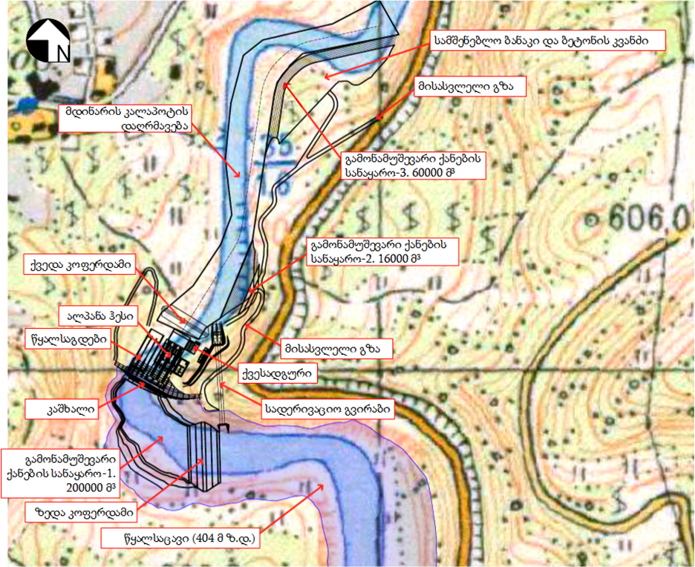

სურათი 4.1.1. ჰესის კომუნიკაციების განლაგების სქემა
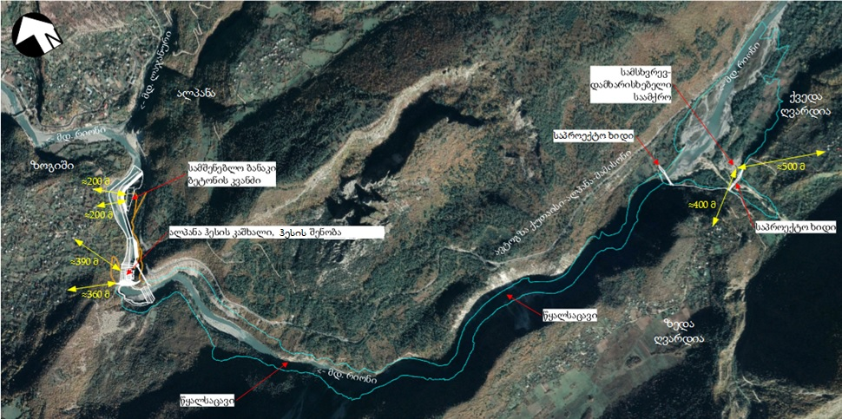
ცხრილი 4.1.1. საპროექტო ჰესის ტექნიკური პარამეტრები
ტექნიკური მახასიათებელი | მნიშნელობა
საპროექტო ხარჯი | 180 მ³/წმ
წყალსაცავის წყლის შეტბორვის ნიშნული | 404.00 მ.ზ.დ.
ტალვეგის დონე | 371.00 მ.ზ.დ.
ქვედა ბიეფის ნიშნული | 369.00 მ.ზ.დ.
კაშხალი
ტიპი | დატკეპნილ ბეტონიანი გრავიტაციული კაშხალი
თხემის ნიშნული | 406.00 მ ზ.დ.
სიმაღლე ტალვეგიდან | 35.00 მ
წყალსაგდები
ტიპი | რეგულირებადი (რადიალური საკეტები)
ადგილმდებარეობა | კაშხლის ტანი
საკეტების რაოდენობა | 3
საპროექტ ხარჯი | 10 000 წლიანი განმეორებადობის ხარჯი
ჰესის შენობა | მიწისზედა
საპროექტო ხარჯი | 180 მ³/წმ
ქვედა ბიეფის ნიშნული | 369.00 მ ზ.დ.
ტურბინის ღერძის ნიშნული | 367.50 მ ზ.დ.
სუფთა დაწნევა | 37.7 მ
ტურბინების რაოდენობა | 3
ტურბინის ტიპი | ვერტიკალურ ღერძიანი კაპლანი
ტურბინის საპროექტო ხარჯი | 60 მ³/წმ
დადგმული სიმძალვრე | 56.9 მგვტ
გამომუშავებული ელექტროენერგიის საშუალო წლიური რაოდენობა | 253.42 გვტსთ

ჰესის საპროექტო პარამეტრები

წყალსაგდები კაშხალი
35 მ სიმაღლის დატკეპნილ ბეტონიანი გრავიტაციული კაშხალის მოწყობა იგეგმება მდ. რიონზე, ზღვის დონიდან 371.0 მ-ის ნიშნულზე, კაშხლის თხემის ნიშნულით 406 მ.ზ.დ. წყალსაცავის საოპერაციო დონე ზღვის დონიდან 404.0 მ-ზეა. თხემის სიგრძე 156 მ-ს შეადგენს. მარცხნიდან მარჯვენა სანაპიროს მიმართულებით მოეწყობა შემდეგი ჰიდროტექნიკური ნაგებობები: წყალსაგდები, წყალმიმღები და სადერივაციო/ფსკერული წყალგამშვები გვირაბი. წყალსაგდები მოეწყობა კაშხლის ტანში. ის აღჭურვილი იქნება სამი საკეტით.
პროექტის მიხედვით კაშხალზე თევზსავალის მოწყობა დაგეგმილი არ არის კაშხლის სიმაღლიდან გამომდინარე, რადგან მაღალი კაშხლების შემთხვევაში თევზსავალები არაეფექტურია და ვერ უზრუნველყოფს თევზის მიგრაციის მინიმალურ პირობებს. სადანწეო სისტემაში და ტურბინების თევზის მოხვედრის პრევენციის მიზნით წყალმიმღების ღიობებზე გათვალისწინებულია თევზამარიდის მოწყობა.
ნახაზი 4.2.1.1 კაშხლის და ჰესის შენობის განივი ჭრილი
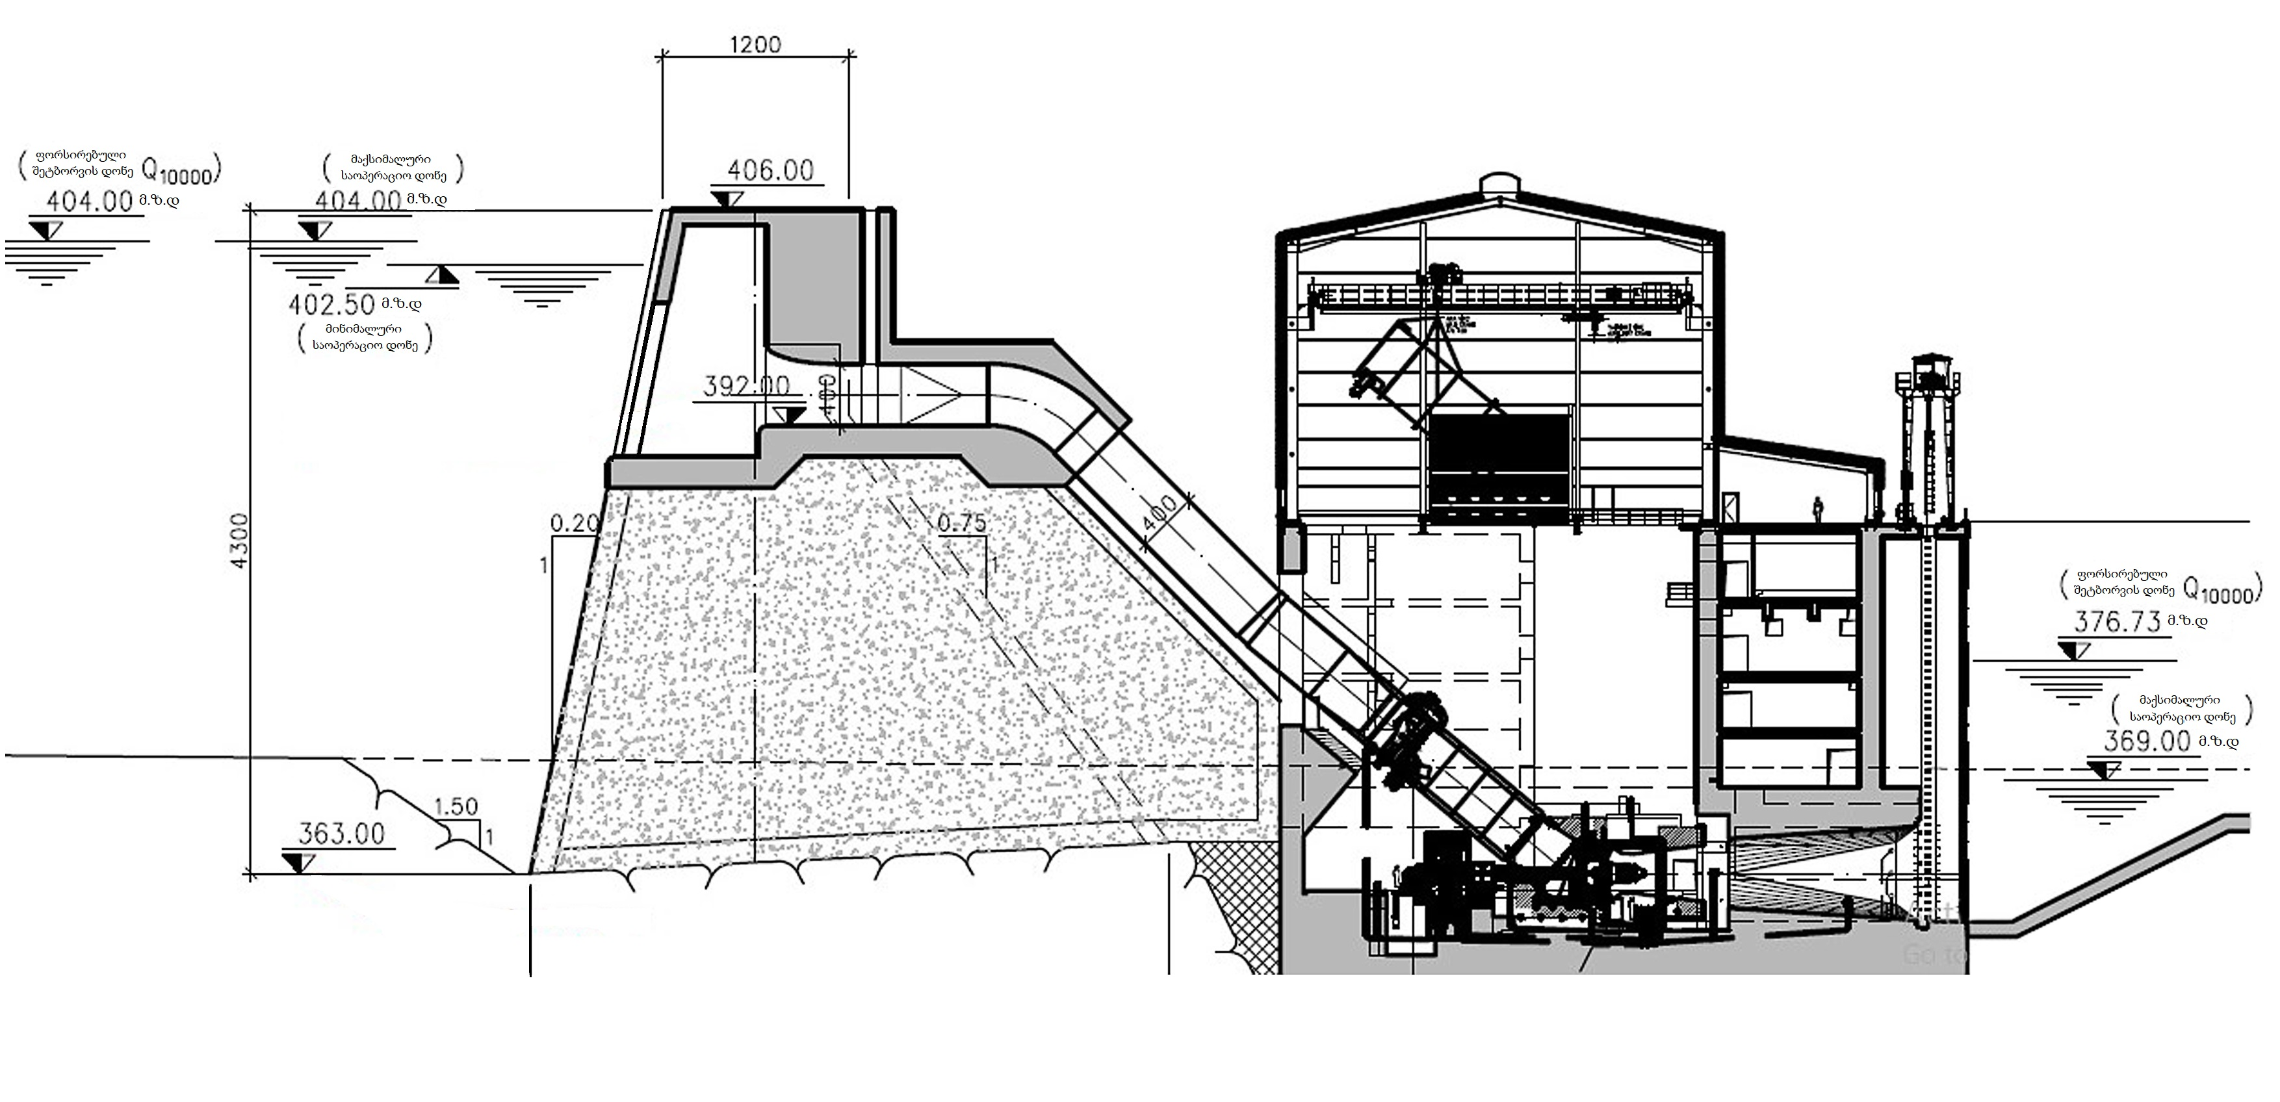

სურათი 4.2.1.2 წყალსაგდების განივი ჭრილი
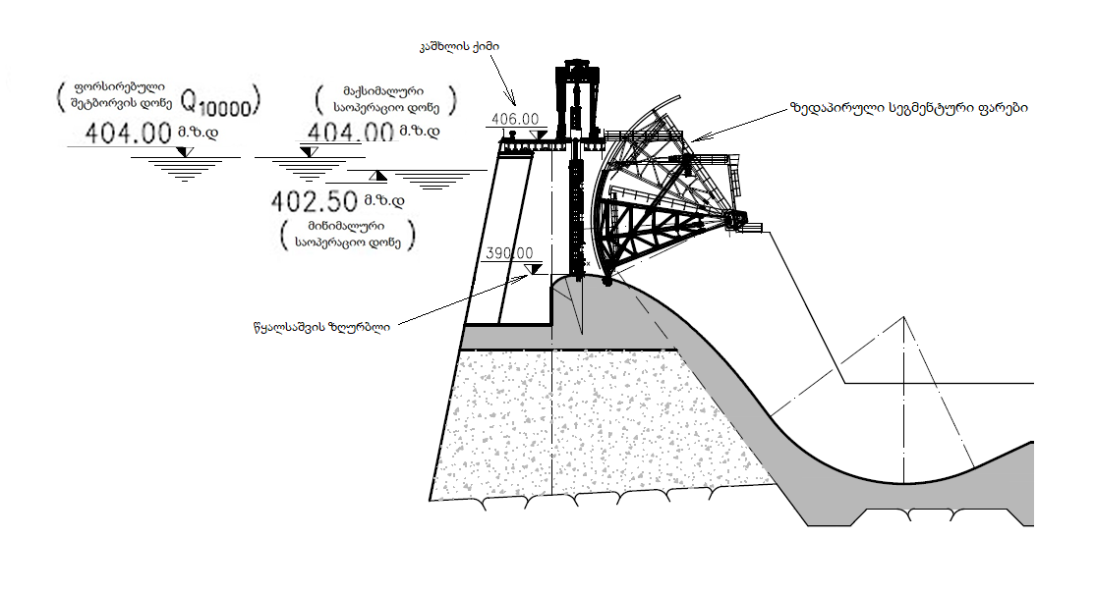

სურათი 4.2.1.3. კაშხლის გრძივი ჭრილი
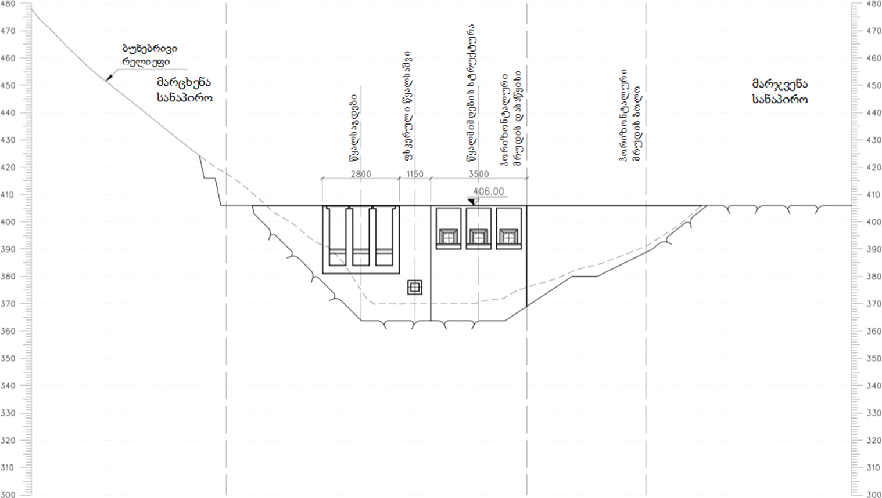

ძალოვანი კვანძი
ჰესის შენობა განთავსებული იქნება უშუალოდ კაშხლის კონსტრუქციაში. ჰესი შენობაში წყლის მიწოდება მოხდება წყამიმღების სამი ღიობიდან სადაწნეო მილსადენების საშუალებით. თითეული მილსადენის სიგრძე იქნება 70 მ. ჰესის შენობაში გათვალისწინებულია კაპლანის ტიპის სამი ერთეული ჰორიზონტალურ ღერძიანი ტურბინის მოწყობა.
ჰესის მიერ გამომუშავებული წყლი ჩაშვებული ქვედა ბიეფში დაგეგმილ გამყვან არხში, რომლის სიგრძე იქნება დაახლოებით 850 მ.
ჰესის შენობის და გამყვანი არხის დეტალური საპროექტო გადაწყვეტები დამუშავებული იქნება პროექტირეების შემდგო ეტაპზე და ასახული იქნება გზშ-ს ანგარიშში.
ჰესის მიერ გამომუშავებული ელეტრონერგიის ქვეყნის ენერეგოსისტემაში ჩართვის მიზნით ჰესის შენობის უშუალო სიახლოვეს, ქვედა ბიეფში გათვალისწინებულია 110 ან 220 კვ ძაბვის ქვესადგურის მოწყობა. ქვესადგური განთავსებული იქნება მდ. რიონის მარჯვენა სანაპიროს პირველ ტერასაზე.
ჰესის მიერ გამომუშავებული ელექტროენერგიის ჩართვის საკითხი გადაწყვეტილი იქნება პროექტირების შემდგომ ეტაპზე სს „საქართველოს სახელმწიფო ელეტროსისტემა“-ს მიერ გაცემული ტექნიკური პიროების საფუძველზე. წინასწარი მოსაზრებით ელეტროენერგიის ჩართვა მოხდება საპროექტო 500 კვ ძააბვის ქვესადგურ „ლაჯანური 500“-ში. ხაზის სიგრძე დაახლოებით იქნება 5 კმ.

საპროექტო ხარჯის განსაზღვრა
საპროექტო ტერიტორიის ფარგლებში და მის სიახლოვეს ჰიდრომეტრიულ სადგურებზე აღრიცხრული ჰიდროლოგიური მონაცემების გაანალიზება მოხდა ერთ-ერთი მნიშვნელოვანი ასპექტის განსაზღვრის მიზნით, ესაა საპროექტო ხარჯი.
ჰიდროტექნიკური ანგარიშის შედეგად, ალპანა ჰესის საპროექტო ხარჯი შეადგენს Q_{საპროექტო} = 180.0 მ³/წმ-ს.

მშენებლობის ორგანიზაცია
შენებლობის ეტაპი შეიძლება დაიყოს შემდეგ ძირითად სამუშაოებად:
- სამშენებლო ბანაკის, სამშენებლო მოედნების მომზადება და მშენებლობისთვის საჭირო დანადგარ-მექანიზმების მობილიზაცია;
- მისასვლელი გზების მოწყობა-მოწესრიგება;
- ძირითადი სამუშაოები:
- მიწის სამუშაოები, ნაგებობის ფუნდამენტების მომზადება;
- წარმოქმნილი გრუნტის მართვა;
- მუდმივი კონსტრუქციების მშენებლობა;
სარეკულტივაციო სამუშაოები და ნაგებობების ექსპლუატაციაში გასაშვებად მომზადება.
მოსამზადებელი სამუშაოები გულისხმობს შემდეგს: უბნების შემოღობვა, საინფორმაციო დაფების განთავსება, სამშენებლო უბანზე გზის მოწყობა, უბნის დროებითი ინფრასტრუქტურის და სამშენებლო ტექნიკის მიწოდებას.

სამშენებლო ბანაკი
სამშენებლო ბანაკის ტერიტორიის შერჩევისას გათვალისწინებული იქნება ანალოგიური ობიექტებისთვის მიღებული ძირითადი რეკომენდაციები, მათ შორის: ბანაკის მოწყობა სამშენებლო უბნების (ალპანა ჰესის) სიახლოვეს, ადვილად მისადგომ ტერიტორიაზე; ხელსაყრელი უნდა იყოს რელიეფი და საინჟინრო-გეოლოგიური პირობები; მნიშვნელოვანია მცენარეული საფარის თვალსაზრისით ნაკლებად ღირებული ტერიტორიის გამოყენება; ხმაურის და ემისიების წყაროები მოსახლეობიდან შეძლებისდაგვარად მაქსიმალურ მანძილზე უნდა განთავსდეს და ა.შ
მშენებლობის ორგანიზაციის წინასწარ შემუშავებული სქემის და ადგილმდებარეობის სპეციფიკურობის გათვალისწინებით ამ ეტაპზე სამშენებლო ბანაკის მოსაწყობად განიხილება ტერიტორია ალპანა ჰესის ქვედა ბიეფში მარჯვენა ნაპირზე (კოორდინატი: X – 323,990.295 Y – 4,713,592.605).
როგორც 4.1.1. სურათზე მაოცემული სამშენებლო ბანაკი უახლოესი საცხოვრებელი სახლიდან დაცილებული იქნება არანაკლებ 200 მ-ით. ბანაკის ტერიტორიაზე განთავსებული იქნება ბეტონის კვანძი, სამშენებელო ტექნიკის და სატრანსპორტო საშუალებების სადგომი, ხის და ლითონის მცირე საამქროები, პრსონალის საცხოვრებელი კონტეინერული ტიპის შენობები და სხვა დამხმარე ინფრასტრუქტურა.
სურათი 4.3.1.1 სამშენებლო ბანაკის ადგილმდებარეობა
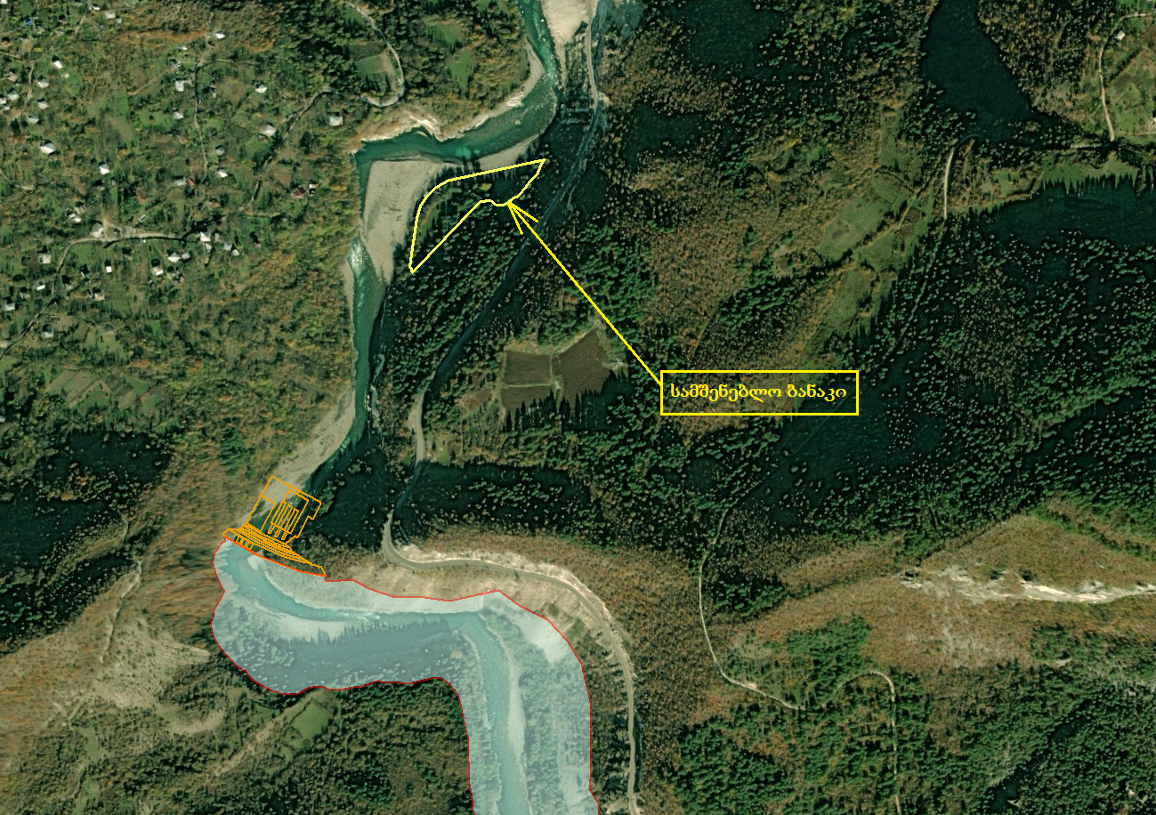

მისასვლელი გზები
ამჟამად ალპანა ჰესის კაშხლის განთავსების ადგილამდე მისვლა შესაძლებელია მდ. რიონის მარჯვენა სანაპიროს მხრიდან, კერძოდ:“ ქუთაისი-ალპანა-მამისონის საავტომობილო გზიდან, რომელიც საპროექტო კაშხლიდან დაშორებულია დაახლოებით 80 მეტრით. ამრიგად პროექტი გარკვეულწილად ითვალისწინებს ახალი მისასვლელი გზის მოწყობას დაახლოებით 1190 მ სიგრძეზე.
აღნიშნულის გათვალისწინებით, სამშენებლო და საექსპლუატაციო გზები საცხოვრებელი ზონების ტერიტორიებზე არ იქნება განთავსებული, რაც მინიმუმამდე ამცირებს მოსახლეობაზე ნეგატიური ზემოქმედების რისაკებს.
სურათი 4.3.2.1 მისასვლელი გზები
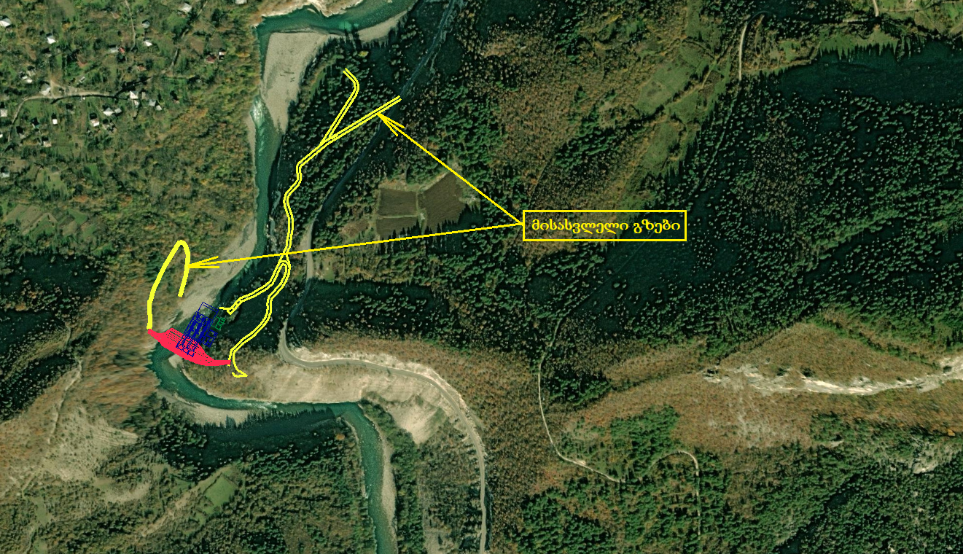

ფუჭი ქანების მართვა
სამშენებლო სამუშაოების პროცესში გამონამუშევარი ქანების წარმოქმნა მოხდება ძირითადად საპროექტო კაშხლის საძირკვლის მოწყობის დროსა და მშენებლობის პროცესში გადაგდებული მდინარის წყლის სადერივაციო გვირაბის გაყვანისას. აღსანიშნავია ისიც, რომ წარმოქმნილი ქანების გარკვეული ნაწილი გამოყენებული იქნება პროექტის მიზნებისთვის, უკუყრილების სახით, რაც გარკეულად შეამცირებს მუდმივ განთავსებას დაქვემდებარებული ფუჭი ქანების რაოდენობას. მუდმივ განტავსებას დაქვემდებარებული ფუჭი ქანების რაოდენობის დაზუსტება მოხდება დეტალური პროექტირების ეტაპზე, წინასწარი გაანგარიშების მიხედვით მოსალოდნელია 260 – 280 ათასი მ³ ფუჭი ქანებისა წარმოქმნა.
ფუჭი ქანების სანაყაროების მოწყობის პროექტები მომზადებული იქნება ჰესის სამშენებელო სამშაოების დაწყებამდე და შეთანხმდება საქართველოს გარემოის დაცვისა და სოფლის მეურნეობის სამინისტროსთან.
გამოყოფილი სანაყაროების ფარგლებში გამონამუშევარი ქანების განთავსება მოხდება შემდეგი პირობების დაცვით:
- გამონამუშევარი ქანების ტრანსპორტირება მოხდება სატვირთო ავტომანქანებით;
- უზრუნველყოფილი იქნება სატრანსპორტო საშუალებების უსაფრთხო გადაადგილება სანაყაროს იმ უბნამდე, სადაც ხდება გამონამუშევარი ქანების დასაწყობება;
- სანაყაროზე გამონამუშევარი ქანების შეტანა მოხდება საგზაო მოძრაობის წესების მკაცრად დაცვით და სატრანსპორტო საშუალებების მოძრაობის სიჩქარეების მინიმუმადე შეზღუდვის პირობებში (5-20 კმ/სთ). საჭიროების შემთხვევაში სატრანსპორტო საშუალებების მოძრაობა დარეგულირდება სპეციალურად მომზადებული მარეგულირებელი (მედროშეები) პერსონალის მიერ;
- გამონამუშევარი ქანების განთავსებამდე მოხდება ნიადაგის ჰუმუსოვანი ფენის მოხსნა და ცალკე გროვებად დასაწყობება დაცულ ადგილზე (ასეთის არსებობის შემთხვევაში);
- გამონამუშევარი ქანების დასაწყობება მოხდება სექციებად, ფენა-ფენა;
- მკაცრად გაკონტროლდება გამოყოფილი ტერიტორიის საზღვრები, რათა გამონამუშევარი ქანების განთავსება არ მოხდეს პერიმეტრს გარეთ და ადგილი არ ჰქონდეს მცენარეული საფარის დაზიანებას ან მდინარეთა კალაპოტების ჩახერგვა;
- სანაყაროების შევსების შემდგომ გათვალისწინებულია მის ფერდებზე და ზედაპირზე სარეკულტივაციო სამუშაოების ჩატარება;
- სანაყაროს დახურვის შემდეგ გაგრძელდება ეროზიული პროცესების განვითარებაზე დაკვირვება და საჭიროების შემთხვევაში გატარდება შესაბამისი მაკორექტირებელი ღონისძიებები.
სურათი 4.3.3.1 სანაყაროების ადგილმდებარეობა
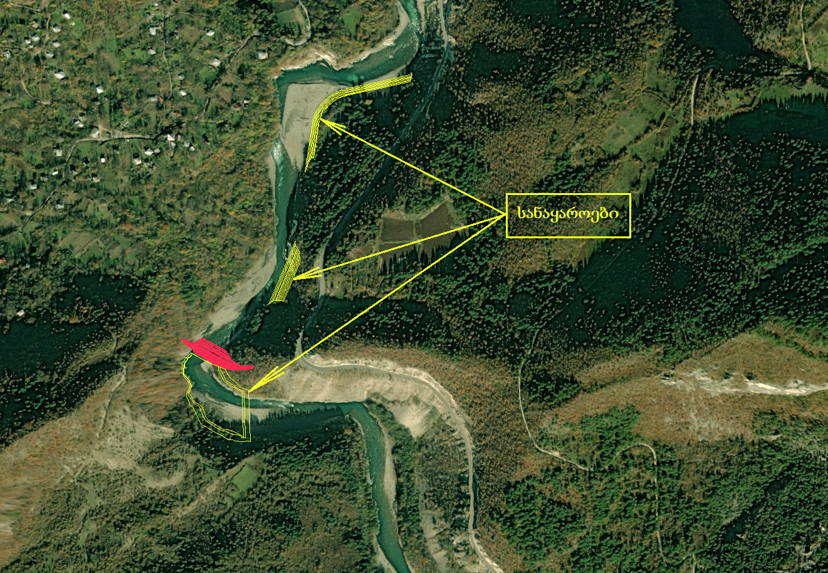

წყლის დერივაცია კაშხლის მშენებლობის პროცესში
ალპანა ჰესის კაშხლის მშენებლობის დაწყებამდე საჭიროა წყლის გადაგდება სადერივაციო გვირაბში, რათა მშრალ გრუნტზე მოხდეს კაშხლისთვის საფუძვლის მშენებლობა. ასევე, იგეგმება მცირე ზომის დროებითი ზღუდარების (კოფერდამების) აშენება კაშხლის ქვედა და ზედა ბიეფში, რათგან თავიდან იქნეს აცილებული მშენებლობის პროცესში მდ. რიონის წყლის შემოდინება. კოფერდამების განთავსების სქემა მიოცემულია მახაზზე 4.1.1.
სადერივაციო გვირაბი გამოიყენება მხოლოდ მშენებლობის ეტაპზე, ექსპლუატაციის ეტაპზე სადერივაციო გვირაბის ბოლოში მოეწყობა საკეტები, რომლების მეშვეობით მოხდება ეკოლოგიური ხარჯის Q_{ეკო}=10.45 მ³/წმ-ის გაშვება, საჭიროების შემთხვევაში ჰესის შენობის ტექნიკური და სარემონტო მომსახურების პერიოდში.

სამშენებლო მასალები
სამშენებლო მასალებთან დაკავშირებით მთავარ საკითხს წარმოადგენს ბეტონის შემავსებლის და ცემენტის ხელმისაწვდომობა პროექტისთვის ეკონომიკურად ხელსაყრელ მანძილზე. შესაბამისად, ტექნიკურ-ეკონომიკურ დასაბუთებაში შესწავლილი უნდა იქნეს შემავსებლების პოტენციური წყაროები. შესაბამისი სატესტო პროგრამა შემოთავაზებული იყო AFC-Memo-ის მიერ ალპანა ჰესის არეალის კვლევებთან მიმართებით. სავარაუდოდ, ყველაზე ხელსაყრელ წყაროს წარმოადგენს მდინარე რიონის ალუვიონები, მაგ, ბუნებრივი ხრეში და ქვიშა. შემავსებლის შესწავლასთან დაკავშირებით და მისაღები ლიმიტების შესახებ ზოგადი ინფორმაცია იხილეთ ASTM C33. შემავსებლის სტანდარტული ტესტი ( ASTM-ის და მსგავსი ნორმების მიხედვით) მოიცავს:
- მსხვილმარცვლოვანი შემავსებლების შემადგენლობა, პეტროგრაფიული შესწავლა ASTM C 295;
- კუთრი წონა და შეწოვა ASTM C127, C128;
- აგრეგატის სიმტკიცე ნატრიუმის სულფატის გამოყენებით ASTM C88;
- მსხვილმარცვლოვანი შემავსებლის დანაკარგი ცვეთაზე (ლოს-ანჟელესი) ASTM C131.
მშენებლობის მიზნებისათვის ინერტული მასალების შესყიდვა შესაძლებელი იქნება საპროექტო კაშხლის ქვედა ბიეფში, დაახლოებით 1500 მის დაცილებით მდ. რიონის მარცხენა სანაპიროზე მდებარე ლიცენზირებული კარიერებიდან.

სარეკულტივაციო სამუშაოები
ძირითადი სამუშაოების დასრულების შემდგომ განხორციელდება სარეკულტივაციო სამუშაოები, რაც გულისხმობს დროებითი ნაგებობების დემობილიზაციას, მშენებლობის პროცესში დაზიანებული უბნების აღდგენას, დაბინძურებული ნიადაგების/გრუნტის მოხსნას და სარემედიაციოდ გატანას, სამშენებლო ნარჩენების გატანა და ა.შ.
სარეკულტივაციო სამუშაოები განხორციელდება „ნიადაგის ნაყოფიერი ფენის მოხსნის, შენახვის, გამოყენების და რეკულტივაციის შესახებ” საქართველოს მთავრობის 2013 წლის 31 დეკემბრის №424 დადგენილებით დამტკიცებული ტექნიკური რეგლამენტის მოთხოვნების მიხედვით, კერძოდ: რეკულტივაციას ექვემდებარება ყველა კატეგორიის დაზიანებული და დეგრადირებული ნიადაგი, ასევე მისი მიმდებარე მიწის ნაკვეთები, რომლებმაც დაზიანებული და დარღვეული ნიადაგების უარყოფითი ზემოქმედების შედეგად ნაწილობრივ ან მთლიანად დაკარგეს პროდუქტიულობა.
საქმიანობის განმახორციელებელი ვალდებულია უზრუნველყოს ნიადაგის საფარის მთლიანობა და მისი ნაყოფიერება მიახლოებით პირვანდელ მდგომარეობამდე, რისთვისაც საჭიროა: ტერიტორიის დაბინძურების შემთხვევაში, მოახდინოს დამბინძურებელი წყაროს ლიკვიდაცია და უმოკლეს ვადებში ჩაატაროს დაბინძურებული ტერიტორიის რეკულტივაცია, ნიადაგის საფარის მთლიანობის აღდგენის მიმართულებით; დაიცვას მიმდებარე ტერიტორია დაზიანებისა და დეგრადაციისაგან.

მუშაობის რეჟიმი და დასაქმებულთა რაოდენობა
სამშენებლო სამუშაოების ხანგრძლივობა შეადგენს 18 თვეს. მშენებლობის ეტაპზე დასაქმებულთა სავარაუდო რაოდენობა შეადგენს 100 ადამიანს.
იგეგმება ერთ ცვლიანი სამუშაო დღე, 8 საათიანი სამუშაო გრაფიკით.
ჰესის ოპერირება მოხდება წელიწადში 365 დღის განმავლობაში, 24 საათიანი რეჟიმით. ყოველდღიურად მორიგე პერსონალის რაოდენობა იქნება 15 ადამიანი.

გარემოზე ზემოქმედების მოკლე აღწერა
წინამდებარე სკოპინგის ანგარიშში გათვალისწინებულია და გზშ-ის პროცესში დეტალურად შესწავლილი იქნება შემდეგი სახის ზემოქმედებები:
- ზემოქმედება დაცულ ტერიტორიებზე;
- ტრანსსასაზღვრო ზემოქმედება;
- ატმოსფერულ ჰაერში მავნე ნივთიერებების ემისიები და ხმაურის გავრცელება;
- ზემოქმედება გეოლოგიურ გარემოზე და საშიში გეოდინამიკური და ჰიდროლოგიური პროცესების გააქტიურების რისკები;
- ზემოქმედება წყლის გარემოზე, მათ შორის:
- ზემოქმედება ზედაპირული და მიწისქვეშა წყლის ხარისხზე;
- ზემოქმედება საპროექტო მდინარეების ბუნებრივ ხარჯებზე;
- ზემოქმედება მყარი ნატანის ბუნებრივ გადაადგილებაზე;
- ზემოქმედება მიწისქვეშა წყლების კვების არეებზე და დებიტზე;
- ზემოქმედება ბიოლოგიურ გარემოზე, მათ შორის მცენარეულ საფარზე, ცხოველთა სახეობებზე და მათ საბინადრო ადგილებზე;
- ზემოქმედება ნიადაგის ნაყოფიერ ფენაზე, დაბინძურების რისკები;
- ვიზუალურ-ლანდშაფტური ზემოქმედება;
- ნარჩენების წარმოქმნის და მართვის შედეგად მოსალოდნელი ზემოქმედება;
- საზოგადოების ჯანმრთელობასა და უსაფრთხოებასთან დაკავშირებული რისკები;
- განსახლების საჭიროება, ზემოქმედება კერძო მიწის ნაკვეთებზე;
- დასაქმებასთან დაკავშირებული დადებითი და უარყოფითი ზემოქმედების რისკები;
- ზემოქმედება ეკონომიკაზე და ადგილობრივი მოსახლეობის ცხოვრების პირობებზე;
- ზემოქმედება არსებულ ინფრასტრუქტურულ ობიექტებზე;
- ზემოქმედება სატრანსპორტო ნაკადებზე;
- ისტორიულ-კულტურულ და არქეოლოგიურ ძეგლებზე ზემოქმედების რისკები;
- კუმულაციური ზემოქმედება.

ზემოქმედება დაცულ ტერიტორიებზე
ალპანა ჰესის საამშენებლო დერეფანი არ გაივლის ეროვნული კანონმდებლებით და საერთაშორისო კონვენციებით დაცული სტატუსის მქონე ტერიტორიაზე. აქედან გამომდინარე დერეფნის ფარგლებში მოხვედრილ ბიომრავალფეროვნებაზე მოსალოდნელია უმნიშვნელო ზეგავლენა.
საპროექტო წყალსაცავის ნორმალური შეტბორვის დონიდან დაახლოებით 630 მ-ის დაშორებით მდებარეობს ბუნებრივი ძეგლი სახელწოდებით „საირმის სვეტები“. გზშ-ის ეტაპზე აღნიშნულ ძეგლზე იქნება დეტალური კვლევითი ინფორმაცია წარმოდგენილი.
საპროექტო წყალსაცავის ნორმალური შეტბორვის დონიდან 1 500 მ-ის დაშორებით მდებარეობს ზურმუხტის ქსელის ტერიტორია („რაჭა 3 GE0000041“), რომელზეც ზეგავლენა არ იქნება გამომდინარე ზემოაღნიშნული დაშორებისა და წყალსაცავის სარკის ზედაპირის ფართობისა.

რუკა 5.1.1 საირმის სვეტებისა და ზურმუხტის ქსელის მდებარეობა
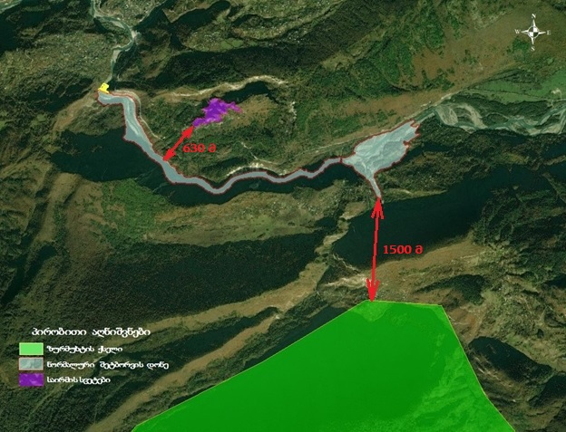

ტრანსსასაზღვრო ზემოქმედება
მდინარე რიონი არ არის ტრანსსასაზღვრო წყლის ობიექტი, შესაბამისად არანაირ ტრანსასაზღვრო ზემოქმედებას ადგილი არ ექნება.

ემისიები ატმოსფერულ ჰაერში დახმაურის გავრცელება
ჰესის მშენებლობის ეტაპზე, მიწის სამუშაოების წარმოება, ტექნიკის და სატრანსპორტო საშუალებების ინტენსიური გამოყენება, გავლენას მოახდენს ხმაურის ფონურ დონეებზე და ადგილი ექნება ატმოსფერულ ჰაერში მტვრის და წვის პროდუქტების გავრცელებას. გარდა ამისა, შესაძლებელია საჭირო გახდეს ხმაურის და ემისიების სტაციონალური წყაროების გამოყენებაც, მაგ. ბეტონის კვანძი (ინფორმაცია დაზუსტდება გზშ-ის ეტაპზე), თუმცა აღსანიშნავია, რომ სამშენებლო უბნები დაშორებული იქნება საცხოვრებელი სახლებიდან. ძირითადი სატრანსპორტო დერეფნები არ გადის მჭიდროდ დასახლებული უბნების ფარგლებში.
წინასწარი ანალიზით შეიძლება ითქვას, რომ ხმაურის და დამაბინძურებელი ნივთიერებების გავრცელებით ნეგატიური ზემოქმედების მნიშვნელობა არ იქნება მაღალი და საკმარისი იქნება ზოგადი ხასიათის შემარბილებელი ღონისძიებების გატარება, რაც ძირითადად გულისხმობს:
- მიწის სამუშაოების და ნაყარი ტვირთების მართვის პროცესში სიფრთხილის ზომების მიღებას;
- ტექნიკის და სატრანსპორტო საშუალებების ტექნიკური გამართულობის კონტროლს;
- ტრანსპორტირების სიჩქარეების მინიმუმამდე შემცირებას და კონტროლს და ა.შ.
გზშ-ის ეტაპზე დაზუსტდება ინფორმაცია, მშენებლობის და ექსპლუატაციის ეტაპზე, საპროექტო ტერიტორიაზე წარმოდგენილი ატმოსფერული ჰაერის დაბინძურების და ხმაურ წარმომქმნელი წყაროების შესახებ და შესაბამისი გაანგარიშებით შეფასდება ემისიების რაოდენობრივი მნიშვნელობა, გარდა ამისა, ტერიტორიაზე, ატმოსფერული ჰაერის დაბინძურების სტაციონალური წყაროს არსებობის შემთხვევაში, შემუშავდება და სამინისტროში, გზშ-ის ანგარიშთან ერთად წარდგენილი იქნება ზდგ-ს ნორმების პროექტიც.

ზემოქმედება გეოლოგიურ გარემოზე, საშიში გეოდინამიკური და ჰიდროლოგიური პროცესების გააქტიურების რისკები

ზოგადი გეოლოგია
საკვლევი ტერიტორიის ზოგადი გეოლოგიური შესწავლა განხორციელდა გეოლოგიურ კვლევებზე, ბურღვითი სამუშაოების შედეგად მიღებულ მონაცემებზე და 1:50 000 მასშტაბის გეოლოგიურ რუკაზე დაყრდნობით.
რაჭა-ლეჩხუმის რეგიონში არსებული გეოლოგიური პირობების შესახებ ინფორმაციის მოსაპოვებლად გამოყენებულ იქნა ადრეული ნამუშევრები (G. Abikh (1958) და E. Favr (1875)). მე -20 საუკუნის დასაწყისში საკვლევი რეგიონი შესწავლილ იქნა ა. ჯანელიძისა (1926, 1940) და V. Mefert-ის (1930) მიერ. მასშემდეგ რეგიონი შესწავლილ იქნა რამდენიმე ქართველი და უცხოელი გეოლოგის მიერ. წინამდებარე ანგარიშის ძირითადი მიზნებიდან გამომდინარე, აღნიშნული კვლევები არ არის განხილული დოკუმენტში. XX საუკუნის 60-იან წლებში შედგენილ იქნა საკვლევი რეგიონის 1:50 000 მასშტაბის გეოლოგიურ რუკა. ამ ნაშრომში (გეგუჩაძე და სხვები, 1976) დეტალურად არის განხილული და გაანალიზებული მანამდე არსებული გეოლოგიური, სტრატიგრაფიული, ლითოლოგიური, ტექტონიკური და სხვა კვლევები.
კაშხლის ტერიტორია აგებულია ღია ნაცრისფერი, მკრთალი თეთრი, მკვრივი, მედეგი-საშუალოდ მედეგი, მცირედ-საშუალოდ გამოფიტული, საშუალო სისქის შრეებრივი კირქვის ფიქლებისგან. აღნიშნული დასტა 10-30° ქანობით მართობულად არის განლაგებული შრეებრიობის სიბრტყეების მიმართ და მას აქვს ხშირი ბზარები დაღმა მიმართულებით. ბზარები ნაწილობრივ თიხით არის ამოვსებული და ბზარების ზედაპირი თიხის საფარით არის დაფარული. დაკვირვების შედეგად გამოვლინდა, რომ ბზარების სიგრძე მერყეობს 0.5-2.5 მ შორის კირქვებში, სადაც შრე იხსნება 20 სმ-მდე. ცარცული ასაკის კირქვები წარმოდგენილია წყალსაცავის ტერიტორიის საწყის 1500 მ-ზე გასწორიდან.
ცარცული ასაკის კირქვები გადაფარულია ქვედა პალეოცენურ-დანიური კირქვიან-მერგელური კირქვის ფენით. წყალსაცავის ტერიტორიაზე გაშიშვლებული დასტა კრემისფერია, მკვრივი, საშუალოდ სუსტი, საშუალოდ გამოფიტულიდან ძლიერ გამოფიტულამდე და სქელ შრეებრივი. ის ძირითადად მართობულად არის განლაგებული შრეებრიობის სიბრტყეების მიმართ და დაღმა მიმართულებით აქვს ხშირი ბზარები თიხის შემავსებლით.
კაშხლის ქვედა ბიეფში მარცხენა ნაპირზე და წყალსაცავის ტერიტორიის უკიდურეს ნაწილში დაკვირვებული მერგელოვანი დასტები მომწვანო ნაცრისფერი შეფერილობისაა, შრე თხელიდან საშუალო სისქისაა, მკვრივი, საშუალოდან სუსტად მედეგი, მცირედიდან საშუალოდ გამოფიტული. კირქვის დასტების ძირში დაკვირვებული მერგელები სრულად გამოფიტულია და ნაწილ-ნაწილ ხდება მათი თიხად გადაქცევა.
იმ რეგიონში, სადაც ტექტონიზმი ეფექტურია, ანტიკლინური და სინკლინალური სტრუქტურები ჩამოყალიბდა ძაბვის შედეგად და კირქვის ორივე დასტა, რომელიც ქმნიდა ძირეულ ქანებს, გადაიქცა ხშირ ბზარებიან მკვრივ სტრუქტურად. შეინიშნება არასტაბილურობა ადგილობრივი დენების და ქანების ვარდნის სახით, ქანების გამოფიტვის გამო იმ ადგილებში, სადაც ძაბვის ზემოქმედება ინტენსიურია. გარდა ამისა, დანაოჭების გამო, ფერდობის ნატანი გროვდება ძირეულ ქანებში და ნატანში აღინიშნება ისეთი არასტაბილური მდგომარეობა, როგორიცაა ქანების ბლოკების ჩამოცვენა.
ყველა აღნიშნული დასტა არათანაბრად დაფარულია ალუვიუმით, რომელიც შედგება სხვადასხვა წარმომავლობის თიხიანი, ქვიშიანი კენჭებისა და ბლოკებისგან, და ფერდობის ნაშალით/ნატანით, რომელიც შეიცავს თიხიან, ქვიშიან კენჭნარსა და კირქვის მსხვილ ბლოკებს.
სურათი 5.4.1.1. ალპანა ჰესის საპროექტო ტერიტორიის გეოლოგიური კვლევის ამსახველი ფოტომასალა
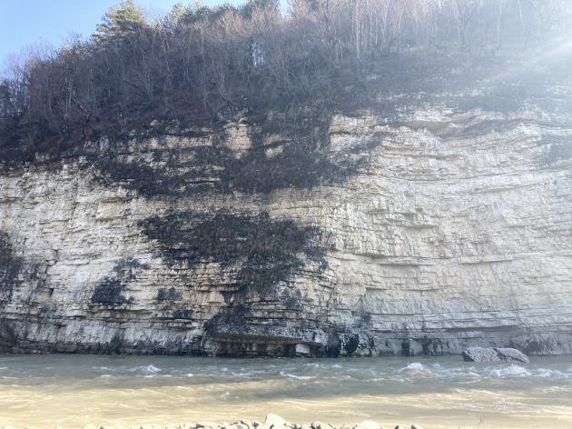  ცარცული ასაკის კირქვის დასტები (კაშხლის გასწორის ქვედა ბიეფში მარჯვენა ნაპირის ხედი მარცხენა ნაპირიდან - K2t-cn) | 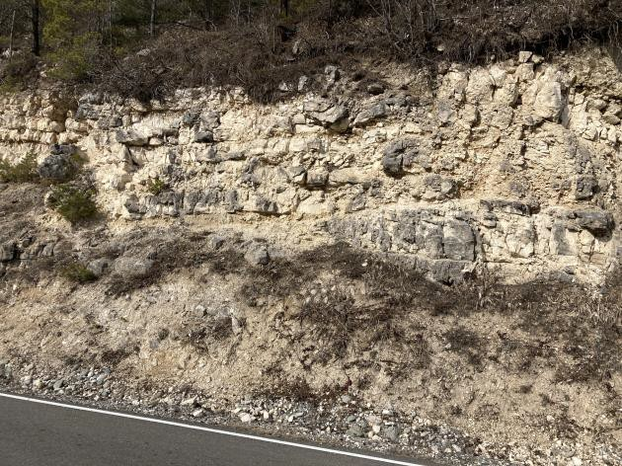  მაასტრიხტული ასაკის კირქვის დასტები (წყალსაცავის ტერიტორია, მარჯვენა ნაპირი – K2m)
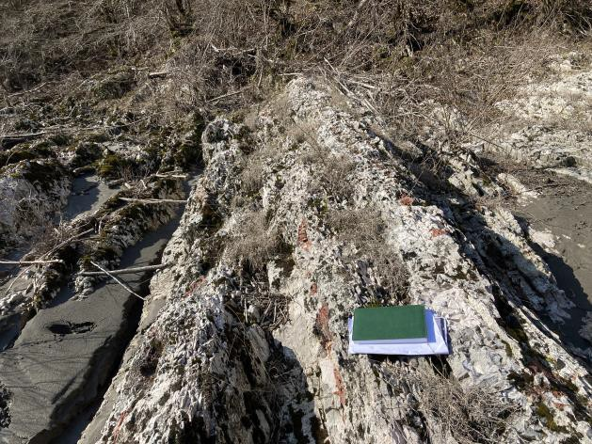 | 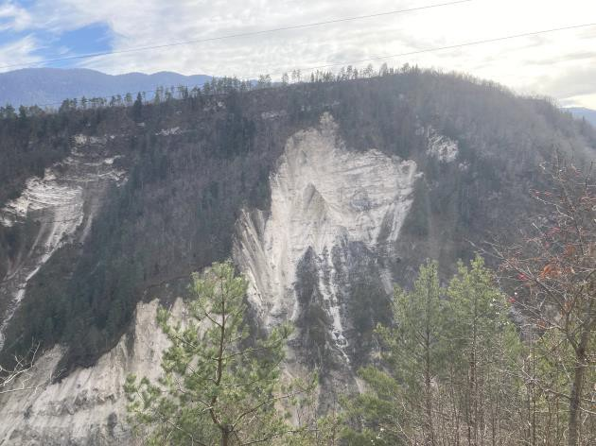
სანტონურ-კამპანური ასაკის კირქვის დასტები (კაშხლის გასწორის მარცხენა ნაპირი - K2st-cp) | კირქვის დასტები წყალსაცავის ტერიტორიის ნაპირზე (P1d)
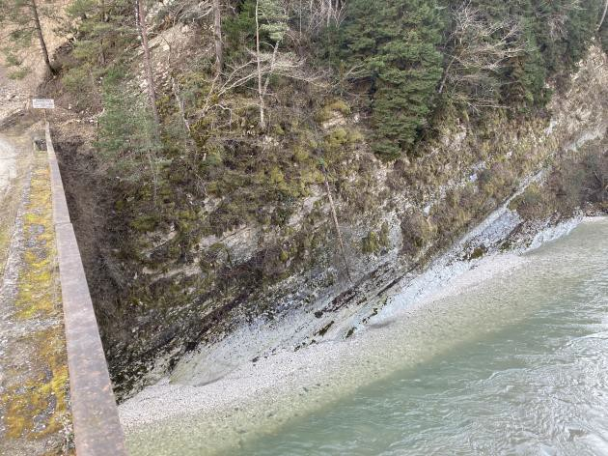 | 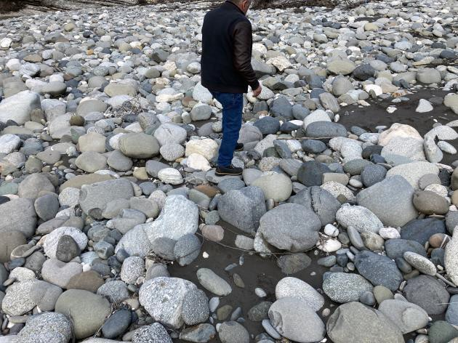
მერგელოვანი კირქვები წყალსაცავის ტერიტორიის მარცხენა ნაპირზე (P1d) | ალუვიონი კაშხლის ქვედა ბიეფში (Qal)
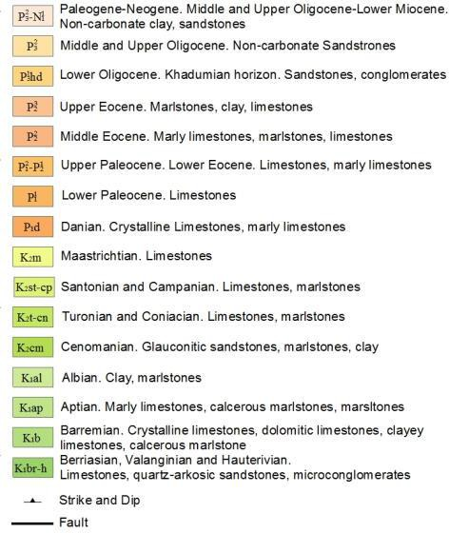
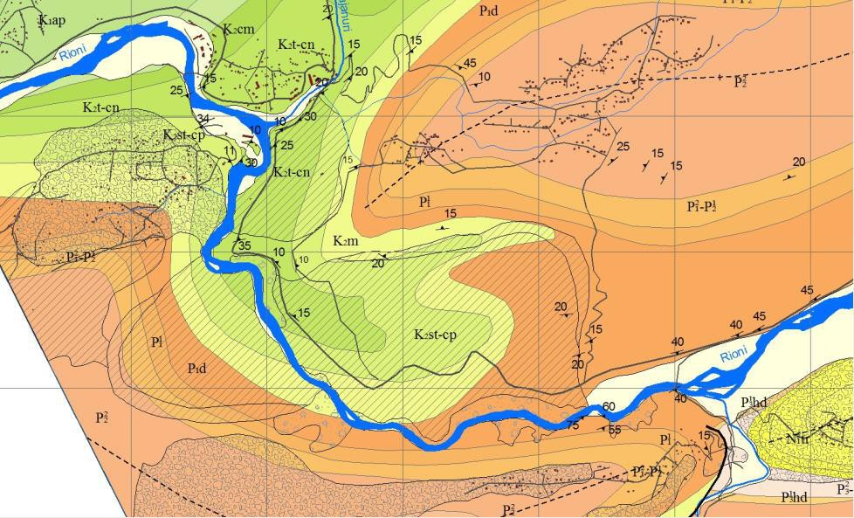
Alpana Dam & HEPP

სურათი 5.4.1.2. საკვლევი ტერიტორიის და მიმდებარე ტერიტორიების გეოლოგიური რუკა

საინჟინრო-გეოლოგიური პირობები
პროექტის ფარგლებში 4 ლოკაციაზე მთლიანობაში გაიბურღა 4 ჭაბურღული 25.01.2021 და 12.03.2021 პერიოდს შორის. ჭაბურღილების სიღრმე, ნიშნული და კოორდინატები მოცემულია ცხრილში 5.4.2.1.
ცხრილი 5.4.2.1 ჭაბურღილების შემაჯამებელი ცხრილი:
ჭაბურღილის N | ჭაბურღილის მდებარეობა | სიღრმე (მ) | კოორდინატები  (WGS84 – 6⁰) |  | ნიშნული  (მ.ზ.დ)
 |  |  | y | x
BH-2 | მარცხენა ნაპირი-ტალვეგი | 20.00 | 323592.27 | 4713101.50 | 370.27
BH -3 | მარჯვენა ნაპირი - ფერდობი | 30.00 | 323595.77 | 4712997.19 | 376.62
BH -4 | მარჯვენა ნაპირი-ტალვეგი | 15.00 | 323577.19 | 4712982.29 | 371.19
BH -5 | მარჯვენა ნაპირი-თხემი | 60.00 | 323742.97 | 4713013.05 | 448.00
ჭაბურღილების კვლევის შედეგები მოცემულია ქვემოთ:
BH2 ჭაბურღილი - ვერტიკალურად გაიჭრა 370.27 მ.ზ.დ ნიშნულზე და 20 მ სიღრმეზე წყალსაგდების ჩამქრობ ჭასთან მარცხენა ნაპირის სიახლოვეს ტალვეგზე.
ალუვიონის დასტა ფარავს ძირითად ქანებს 0-4 მეტრზე და კირქვის დასტები ჩაჭრილია 4-20 მ შორის.
კირქვის დასტა არის ღია კრემისფერი მოყვითალო, წვრილ-საშუალო კრისტალური, ჩვეულებრივ გამოუფიტავი, დაბზარული და დანაპრალიანებული, დაბზარული ზედაპირები კვარცით შევსებულია. ძირითადი ქანების დასტა ოდნავ გამოფიტული და ფრაგმენტირებულია ზოგიერთ შუალედურ დონეზე, ხოლო დანარჩენი ნაწილი უმეტესად დანაპრალიანებული და გამოუფიტავია.
ჭაბურღილებში კერნის ეფექტურობა (TCR) მერყეობს 10-90% პროცენტს შორის და RQD (ქანის ხარისხი) მნიშვნელობები მერყეობს 0-75%. გრუნტის წყლის დონე შეფასებულია როგორც 0.0 მ.
BH3 ჭაბურღილი - კაშხლის უბანზე კოფერდამის ზედა ბიეფსა და კაშხლის ტანს შორის ტალვეგზე მოხდა ვერტიკალური გაბურღვა 376,62 მ.ზ.დ. ნიშნულზე და 30 მ სიღრმეზე. 0-4 მეტრს შორის ალუვიური საფარი ფარავს ძირითად ქანებს. ალუვიური ნალექები წარმოდგენილია ქვიშიანი კენჭნარით და ზოგიერთი ნატეხი და კენჭი 1-5 სმ ზომისაა. 4-30 მ შორის გაიჭრა კირქვის დასტა (ძირითადი ქანები). კირქვის დასტა არის ღია კრემისფერი მოყვითალო, წვრილ-საშუალო კრისტალური, ჩვეულებრივ გამოუფიტავი, დაბზარული და დანაპრალიანებული, დაბზარული ზედაპირები კვარცით შევსებულია. ძირითადი ქანები ოდნავ გამოფიტული და ადგილ-ადგილ ფრაგმენტირებულია 20.00 და 28.00 მ შორის, ხოლო დანარჩენი ნაწილი უმეტესად დანაპრალიანებული და გამოუფიტავია.
ჭაბურღილებში კერნის ეფექტურობა (TCR) მერყეობს 20-95% პროცენტს შორის და RQD (ქანის ხარისხი) მნიშვნელობები მერყეობს 0-85%. გრუნტის წყლის დონე შეფასება ვერ განხორციელდა გარკვეული ტექნიკური პრობლემების გამო.
BH4 ჭაბურღილი - ვერტიკალურად გაბურღვა მოხდა ტალვეგზე კოფერდამის ზედა ბიეფში, 371.19 მ.ზ.დ., 15.00 მ სიღრმეზე.
0-1,45 მ შორის ალუვიური საფარი ფარავს ძირითად ქანებს. ალუვიური ნალექები წარმოდგენილია ქვიშიანი კენჭნარით და ზოგიერთი ნატეხი და კენჭი 1-5 სმ ზომისაა. 1,45-15 მ შორის გაიჭრა კირქვის დასტა (ძირითადი ქანები). კირქვის დასტა არის ღია კრემისფერი მოყვითალო, წვრილ-საშუალო კრისტალური, ჩვეულებრივ გამოუფიტავი, დაბზარული და დანაპრალიანებული, დაბზარული ზედაპირები კვარცით შევსებულია. ძირითადი ქანები ოდნავ გამოფიტული და ფრაგმენტირებულია 2,80 – 3,50მ, 6,20-6,80მ, 8,00-8,40მ, 9,00-9,30მ შორის, ხოლო დანარჩენი ნაწილი უმეტესად დანაპრალიანებული და გამოუფიტავია.
ჭაბურღილებში კერნის ეფექტურობა (TCR) მერყეობს 65-100% პროცენტს შორის და RQD (ქანის ხარისხი) მნიშვნელობები მერყეობს 25-95%. გრუნტის წყლის დონე შეფასდა როგორც 1.45 მ.
BH5 ჭაბურღილი - კაშხლის მარჯვენა ნაპირზე, ზღვის დონიდან 448,00 მეტრზე და 60.00 მ სიღრმეზე ვერტიკალურად გაიბურღა ჭაბურღილი.
0-60 მ შორის გაიჭრა კირქვის დასტა (ძირითადი ქანები). კირქვის დასტა არის ღია კრემისფერი მოყვითალო, წვრილ-საშუალო კრისტალური, ჩვეულებრივ გამოუფიტავი, დაბზარული და დანაპრალიანებული, დაბზარული ზედაპირები კვარცით შევსებულია. ძირითადი ქანები ოდნავ გამოფიტული და ფრაგმენტირებულია ,00 – 1,90მ, 2,00-2,80მ, 16,00-17,00მ, 21,00- 21,50მ, 22,00-22,40მ, 23,00-23,40მ, 28,20-28,40მ, 32,00-32,30მ, 36,00-36,40მ, 39,60-40,00მ,41,00-41,70მ, 43,00-43,50მ, 45,00-45,50მ, 46,00-46,50მ, 47,50-48,00 მ შორის, ხოლო დანარჩენი ნაწილი უმეტესად დანაპრალიანებული და გამოუფიტავია.
ჭაბურღილებში კერნის ეფექტურობა (TCR) მერყეობს 50-100% პროცენტს შორის და RQD (ქანის ხარისხი) მნიშვნელობები მერყეობს 0-90%. გრუნტის წყლის დონე არ დაფიქსირებულა.

სეისმიკა
საქართველო მდებარეობს კავკასიის რეგიონში, შავ და კასპიის ზღვებს შორის. ის ალპურ-ჰიმალაიური შეჯახების სარტყელის ერთ-ერთი სეისმურად ყველაზე აქტიური რეგიონია. რეგიონის ძირითად სეისმოტექტონიკურ მახასიათებელს არაბეთისა და ევრაზიის ფილების თანაკვეთა წარმოადგენს. ისტორიული და ინსტრუმენტული სეისმური მონაცემების ანლიზი გვიჩვენებს, რომ რეგიონი ხასიათდება საშუალო სეისმურობით, სადაც ფიქსირდება ძლიერი მიწისძვრები მაგნიტუდით 7 და ინტენსივობით 9 ბალი (MSK სკალა). ძლიერი მიწისძვრების განმეორებადობის პერიოდი ათასი წლის რიგისაა. ამ შემთხვევაში, რეგიონის სეისმური კვლევის მიზნით მნიშვნელოვანია შესწავლილ იქნას ძლიერ მიწისძვრათა კატალოგი (ინსტრუმენტული ჩანაწერები) მე -20 საუკუნის დასაწყისიდან.
ალპანა ჰესის საპროექტო ტერიტორია მდებარეობს სეისმურად აქტიურ რეგიონში. საპროექტო ტერიტორიის სიახლოვეს გამოვლენილია რამდენიმე აქტიური რღვევა, რომელთაც მაღალი სეისმური პოტენციალით აქვთ M=7. აღნიშნულ რღვევებთან დაკავშირებულია ძლიერი მიწისძვრები მაგნიტუდით M>6.0. აქედან გამომდინარე, კვლევის შემდგომ ეტაპზე აუცილებელია დეტალურად იქნას შესწავლილი ტერიტორიის სეისმურობა, ტექტონიკა და განხორციელდეს სეისმური საშიშროების ანალიზი.
კონსტრუქციებისა და გვირაბებისთვის, სეისმური ტალღების საანგარიშო ჰორიზონტალური აჩქარების კოეფიციენტად აღებულ უნდა იქნას >0.40g. ფერდობების სტაბილურობის ანალიზისთვის, სეისმური ტალღების ჰორიზონტალური აჩქარებების კოეფიციენტად აღებულ უნდა იქნას 0.165g.
ალპანა ჰესის მშენებელობისათვის შერჩეული ტრერიტორია საქართველოს სეისმური დარაიონების რუკის მიხედვით მიეკუთვნება 9 ბალიანი აქტივობის ზონას, ხოლო სეისმური უგანზომილებო კოეფიციენტია 0.37 (სოფ. ზოგიში).
სურათი 5.4.3.1. საქართველოს სეისმური დარაინობების რუკა
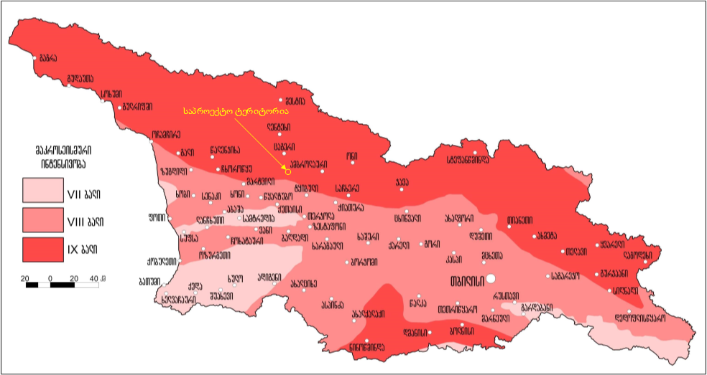

წინასწარი შეფასება
ალპანა ჰესის საპროექტო არეალში ჩატარებული წინასწარი კვლევის შედეგების მიხედვით, უშუაოდ პროექტის გავლენის ზონაში, საშიში გეოდინამიკური პროცესების პროცესების თვალსაზრისით მაღალი რიკის უბნები დაფისირებული არ ყოფილა. მიუხედავად აღნიშნულისა დეტალური პროექტირების ფაზაზე გათვალისწინებული უნდა იყოს მარჯვენა ფერდის მაღალ ნიშნულებზე არსებული ძველ მეწყრული სხეულის არსებობა და საჭირო იქნება წყალსაცავის ექსპლუატაციასთან დაკავშირებული რისკების შეფასება.
ალპანა ჰესის საპროექტო ტერიტორიის გეოლოგიური გარემოს უკეთ შესწავლის მიზნით, გზშ-ს ფაზაზე დაგეგმილია დეტალური საინჟინრო-გეოლოგიური კვლევების ჩატარება და კვლევის შედეგების მიხედვით განისაზღვრება შესაბამისი შემარბილებელი ღონისძიებები.

ზემოქმედება წყლის გარემოზე
მდ. რიონზე დაკვირვება 1900-იანი წლების დასაწყისში დაიწყო. სხვა ჰიდროსადგურებს შორის აღსანიშნავია ალპანას ჰიდროსაგური, რომელიც 1919 წელს დაარსდა და მდ. რიონის ზედა მონაკვეთის ხარჯებზე დაკვირვების შედარებით ხანგრძლივ რიგებს გვთავაზობს.
ჰიდრომეტრიული სადგურების ჩამონათვალი და მდებარეობა და საპროექტო ტერიტორიის მახასიათებლები მოცემულია ცხრილში 5.5.1 და სურათზე 5.5.1.
ცხრილი 5.5.1 ჰიდროპოსტების ჩამონათვალი
N | სახელწოდება | მდინარე | წყალშემკრები აუზი | ნიშნული | ოპერირების პერიოდი
 |  |  | კმ² | მ.ზ.დ. | საწყისი | ბოლო
1 | ღები | რიონი | 220 | 1345 | 1950 | 1955
2 | ჭანჭახი | ჭანჭახი | 183 | 1180 | 1950 | 1993
3 | გლოლა | რიონი | 631 | 1124 | 1933 | 1958
4 | უწერა | რიონი | 696 | 889 | 1958 | 1990
5 | პიპილეთი | ჯეჯორა | 409 | 850 | 1947 | 1993
6 | ონი | რიონი | 1050 | 775 | 1935 | 2003
7 | ხიდიკარი | რიონი | 2011 | 578 | 1932 | 1990
8 | რიწეულა | რიწეულა | 158 | 545 | 1973 | 1978
9 | ალპანა | რიონი | 2830 | 378 | 1919 | 2011
სურათი 5.5.1 მდ.რიონის ზედა ნაწილში მდებარე ჰიდროპოსაგუშაგოები:
ალპანას კაშხლის რეალური წყალშემკრები ფართობი არის 2816 კმ². ჰ/ს ალპანასა და ალპანას კაშხლის წყალშემკრების შესწავლის შემდეგ, დადგინდა, რომ მთავარ მდინარეს არ აქვს დიდი შენაკადი კაშხალსა და ჰიდროპოსტს შორის მონაკვეთზე. ამიტომ, 14 კმ²-იანი ფართობის სხვაობა არ იქნა გათვალისწინებული და ალპანას კაშხლის წყალშემკრების ფართობი და ჰ/პ ალპანას ფართობი იდენტურად ჩაითვალა. ამდენად, ალპანას კაშხლის წყლის პოტენციალი იგივეა რაც ჰ/პ ალპანას წყლის პოტენციალი. მსგავსი ლოგიკით შეიძლება ითქვას, რომ ხიდიკარის დამბის ჰიდროპოტენციალი იგივეა, რაც ჰ/ს ხიდიკარის ჰიდროპოტენციალი ძალიან ახლო მდებარეობის გათვალისწინებით.
მდ. რიონი შავი ზღვის რეგიონში მდებარეობს, სადაც მთლიანი წლიური ნალექი 1000 მმ-სა და 3000 მმ-ს შორის მერყეობს ჩრდილოეთ საქართველოში. ამდენად, მდ. რიონი იკვებება წვიმის წყლით, თოვლის დნობის შედეგად წარმოქმნილი წყლებითა და მიწისქვეშა წყლებით. დაბალი ტემპერატურა და დიდთოვლიანობა (თოვლის სიღრმე 2 მ-ს აღემატება უმეტეს რეგიონში) აღინიშნება მთისწინა და მთიან რეგიონებში, ხოლო საქართველოს დაბლობის უმეტეს ნაწილში მთელი წლის განმავლობაში მაღალი ტემპერატურა ფიქსირდება. ზამთრის განმავლობაში აუზში დაგროვილი თოვლი გაზაფხულზე დნება ტემპერატურის მატებასთან ერთად და იწვევს წყალდიდობებს.
ალპანა ჰესის კაშხლის გასწორში მდ. რიონის გაანგარიშებული საშაულო მმრავალწლიური ხარჯი შეადგენს 104.52 მ³/წმ-ს. ეკოლოგიური ხარჯი განსაზღვრულია საშუალო მრავალწლიური ხარჯის 10%-ის ოდენობით და შეადგენს 10.45 მ³/წმ-ს. თუ გავითვალისწინებთ, რომ საპროექტო ალპანა ჰესი იქნება კალაპოტური ტიპის ჰესი, ეკოლოგიური ხარჯის გატარება მნიშვნელოვანი იქნება მხოლოდ წყალსაცავის შევსების პროცესში. შესაბამისად ჰესის ექსპლუატაციის პროცესში, წყლის ბიოლოგიურ გარემოზე ზემოქმედეების რისკი არ იქნება მაღალი.
წყალდიდობის განმეორებადობის ანალიზი საჭიროა საევაკუაციო ნაგებობების დაპროექტებისთვის მშენებლობის დროს და შემდგომ პროექტის განხორციელების მთელი პერიოდის განმავლობაში. წყალდიდობის ანალიზზე ძალიან არის დამოკიდებული ის სამუშაოები, რომლებიც სრულდება ჯერ მშენებლობის დროს სადერივაციო სისტემის მოწყობისას, ხოლო ნაგებობების აშენების შემდეგ წყალსაგდების და ფსკერული წყალგამშვები არხის მოწყობისას.
ცხრილი 5.5.2 წერტილოვანი წყალდიდობის განმეორებადობის მნიშვნელობები ჰიდროპოსტებისთვის:
 | Q_{ჰ/პ} (მ³/წმ)
T  (წელი) | Qs.ალპანა | Qs.ხიდიკარი | Qs.ონი | Qs.გლოლა | Qs.ჭანჭახი | Qm.პიპილეთი
2 | 488,4 | 336,2 | 183,0 | 128,1 | 25,7 | 52,9
5 | 641,5 | 413,2 | 243,1 | 174,9 | 34,4 | 72,9
10 | 753,1 | 453,8 | 276,0 | 199,4 | 41,4 | 86,3
25 | 906,8 | 497,2 | 312,4 | 225,5 | 51,8 | 103,3
50 | 1030,5 | 525,3 | 336,6 | 242,3 | 60,7 | 116,1
100 | 1162,5 | 550,6 | 358,8 | 257,4 | 70,7 | 129,0
500 | 1462,7 | 597,2 | 416,1 | 297,6 | 91,0 | 158,6
1000 | 1567,9 | 646,4 | 440,7 | 314,9 | 99,8 | 171,3
10 000 | 1973,2 | 742,3 | 522,7 | 372,2 | 128,7 | 213,5
ალპანას კაშხლის ტერიტორიისთვის შესაძლო მაქსიმალური ხარჯის (PMF) მაჩვენებლის დასადგენად, გამოყენებულ იქნა სხვადასხვა განმეორებადობის წყალდიდობის ხარჯის მონაცემები:
QPMF = 1.6 * Q10 000
QPMF = 2.0 * Q1 000
QPMF = 3.0 * Q100
ალპანა ჰესის პროექტის ფარგლებში, ჰესის განთავსების ტერიტორიის შესაძლო მაქსიმალური ხარჯი განისაზღვრა როგორც ალპანას კაშხლის ტერიტორია : QPMF = 3157 მ³/წმ.
მშენებლობის ეტაპზე განსაკუთრებით საყურადღებოა მდინარის წყლის დაბინძურების რისკები, ვინაიდან სამუშაოთა უმეტესობა ჩატარდება მდინარის აქტიურ კალაპოტში ან მის სიახლოვეს. ასევე სამშენებლო ბანაკზე სავარაუდოდ იარსებებს პოტენციური დაბინძურების ისეთი წყაროები, როგორიცაა ნავთობპროდუქტების შესანახი რეზერვუარები, ნარჩენების დროებითი განთავსების უბნები, ინერტული მასალების სამსხვრევ-დამხარისხებელი საამქრო და ა.შ.
მშენებლობის ეტაპზე მდინარის ჰიდროლოგიურ რეჟიმზე და წყლის რესურსებზე ზემოქმედება ნაკლებად მოსალოდნელია - ტექნიკური მიზნებისთვის გამოყენებული იქნება მდინარე რიონის წყალი. მიწისქვეშა წყლების დაბინძურების პრევენციის მიზნით, სამშენებლო სამუშაოები მნიშნელოვანია შესრულდეს მკაცრი გარემოსდაცვითი მეთვალყურების ქვეშ.
ექსპლუატაციის ეტაპზე ზედაპირული წყლების დაბინძურების რისკები შედარებით ნაკლებია და იგი დაკავშირებული იქნება ძირითადად გაუთვალისწინებელ შემთხვევებთან. ექსპლუატაციის ეტაპზე გაცილებით საყურადღებოა მდინარის ჰიდროლოგიურ რეჟიმზე ზემოქმედება და ამით გამოწვეული გავლენა გრუნტის წყლების დგომის დონეებზე. ასევე უშუალოდ მდ. რიონის წყლის გარემოზე მოსალოდნელი ზემოქმედებებიდან აღსანიშნავია ქვედა ბიეფში საპროექტო ნამახვანის ჰესების კასკადის არსებობა, გზშ-ის ანგარიშში მოცემული იქნება კუმულაციური ზემოქმედება მდინარის ჰიდროლოგიურ რეჟიმთან მიმართებაში.

ზემოქმედება ბიოლოგიურ გარემოზე

ფლორა

შესავალი
წარმოდგენილ დოკუმენტში შეფასებულია რაჭა-ლეჩხუმის გეობოტანიკური რაიონის ტერიტორიაზე, ცაგერის მუნიციპალიტეტში, სოფ. ალპანას მიმდებარედ (მდ. რიონის ხეობაში) დაგეგმილი ჰესის მშენებლობის საპროექტო დერეფნის ფლორისტული მიმოხილვა, რომელიც მოიცავს ლიტერატურულ შესწავლასა და ამა წლის ივნისის თვეში ჩატარებულ საველე კვლევის ზოგად ანალიზს.
ანგარიშში ასევე წარმოდგენილია ტერიტორიის ზოგადი გეობოტანიკური დახასიათება და უშუალოდ საპროექტო ტერიტორიაზე გამოვლენილი ჰაბიტატების ტიპები განსაზღვრული - ევროპის ბუნების ინფორმაციული სისტემის (European Nature Information System), EUNIS-ის ჰაბიტატების ნუსხის მიხედვით.
ასევე მოცემულია ინფორმაცია სხვადასხვა კონსერვაციული ღირებულების მქონე მცენარეთა თანასაზოგადოებებისა და სახეობების შესახებ, იქნება ეს საქართველოს წითელი ნუსხით დაცული თუ ენდემური, რელიქტური ან სხვა იშვიათი სახეობა.

ფლორის კვლევის მეთოდოლოგია
ფლორისტული შეფასება მოიცავდა დაგეგმილი ალპანა ჰესის საპროექტო დერეფანში არსებული ჰაბიტატების გამოვლენასა და მათში არსებული მცენარეულის ნუსხების შედგენას. მცენარეთა სახეობების იდენტიფიკაციასა და ნუსხების შედგენასთან ერთად განისაზღვრა საფრთხის და ენდემურობის სტატუსები შესაბამისი სახეობებისთვის.
ჰაბიტატების ტიპი განსაზღვულ იქნა ევროპის ბუნების ინფორმაციული სისტემის (European Nature Information System), EUNIS-ის ჰაბიტატების ნუსხის მიხედვით. აღსანიშნავია, რომ EUNIS-ის ჰაბიტატთა კლასიფიკაცია სრულად არ არის ადაპტირებული საქართველოში გავრცელებული ჰაბიტატების ტიპებისთვის, თუმცა უკვე არსებობს პირველადი მონაცემები, რომელთა გამოყენებითაც მოხდა მოცემული კლასიფიკაცია. საპროექტო ტერიტორიაზე გავრცელებული ჰაბიტატების იდენტიფიცირება EUNIS-ის ჰაბიტატთა კატეგორიების შესაბამისად, განხორციელდა ლიტერატურული წყაროს: „საქართველოს ხმელეთის ჰაბიტატები EUNIS -ის ჰაბიტატების კლასიფიკაციის მიხედვით“ (ბაცაცაშვილი, აბდალაძე, 2017) მიხედვით.
მცენარეთა სახეობრივი იდენტიფიკაცია მოხდა „საქართველოს ფლორის“ (Ketzkhoveli, Gagnidze, 1971-2001) და სხვა არსებული ფლორისტული ნუსხების (Dimitreeva 1959; Czerepanov, 1995; Gagnidze, 2005) მიხედვით. ტაქსონომიური მონაცემები და სახეობათა ნომენკლატურის ვალიდურობა გადამოწმდა მცენარეთა ტაქსონომიის საერთაშორისო მონაცემთა ბაზაში (The Plant List Vers. 1, 2010). საკვლევ ტერიტორიაზე არსებულ ჰაბიტატის ტიპებში სახეობათა გავრცელების ფლორისტული და გეობოტანიკური მახასიათებლები დაზუსტდა საქართველოს ტყეებზე და მცენარეულ საფარზე არსებული წყაროებით (კეცხოველი, 1960; გიგაური, 2000; Doluchanov, 2010, Akhalkatsi, Tarkhnishvili, 2012). მცენარეთა სახეობებისთვის საფრთხის კატეგორიების განსაზღვრა მოხდა საქართველოს წითელი ნუსხის (2014) მიხედვით.

რეგიონის ზოგადი დახასიათება
რ. ქვაჩაკიძის საქართველოს გეობოტანიკური დარაიონების (2010) მიხედვით საპროექტო ტერიტორია მიეკუთვნება რაჭა-ლეჩხუმის გეობოტანიკურ რაიონს, რომელიც მოიცავს კავკასიონის მთიანეთის რაჭისა და ლეჩხუმის ისტორიული პროვინციის ფარგლებს და იმერეთის ჩრდილოეთ ნაწილს (ხვამლისა და რაჭის ქედების კალთები). რაიონის აღმოსავლური საზღვარი დასავლეთ საქართველოს საზღვარს თანხვდება.
რაიონი რთული რელიეფით ხასიათდება. ყველაზე მაღალმთიან ნაწილში - მთავარ წყალგამყოფ ქედზე და შტოქედების - ლეჩხუმის, სამეგრელოს და შოდა-კედელას უმაღლეს მონაკვეთებზე გამოსახულია მყინვარული რელიეფი. ტერიტორიის დანარჩენი ნაწილის რელიეფი ჩამოყალიბებულია ნორმალური (მდინარეული) ეროზიული, მეწყრული და კარსტული პროცესების გავლენით.
რაიონის ჰავა, შავი ზღვიდან საკმაოდ დიდი დაშრების და ოროგრაფიული თავისებურებების გამო, კოლხეთის დასავლურ რაიონებთან შედარებით უფრო კონტინენტურია. ატმოსფერული ნალექების წლიური ჯამი რაიონის მეტწილ ტერიტორიაზე შეადგენს 900-1500 მმ. ნალექების განაწილება, რელიეფთან დაკავშირებით, არათანაბარია.
რაიონის ნიადაგური საფარი გამოირჩევა დიდი ნაირგვარობით: სამხრეთ ნაწილში (ჩრდილოეთ იმერეთი) გავრცელებულია წითელმიწა და ყვითელმიწა ნიადაგები; კირქვიან ნაწილში გავრცელებულია ნეშომპალა-კარბონატული ნიადაგებიც; ფართოდაა გავრცელებული ტყის ყომრალი ნიადაგები; მაღალმთის მდელოების ქვეშ განვითარებულია მთა-მდელოს კორდიანი ნიადაგების სხვადასხვა ვარიანტი. ინტენსიური ეროზიული პროცესების გავლენით რაიონში საკმაოდ ფართოდაა გავრცელებული გადარეცხილი და ქვიანი ნიადაგები.
მცენარეულობა
რაჭა-ლეჩხუმის გეობოტანიკური რაიონის მცენარეულობა ფიტოცენოლოგიურად მრავალფეროვანია. შავი ზღვიდან საკმაოდ დიდი დაშორებისა და, მასთან დაკავშირებით, ჰავის მეტი სიმშრალისა და კონტინენტურობის გამო, აქაური მცენარეული საფარის შემადგენლობაში შედარებით მეტი ფართობი უჭირავს ჰემიქსეროფილური მცენარეულობის წარმომადგენლებს - მუხნარს (Quercus iberica) და ფიჭვნარს (Pinus sosnowskyi). მცენარეულობის სარტყლიანობის კოლხური ტიპი ტერიტორიის სხვადასხვა ნაწილში, ედაფურ და კლიმატურ თავისებურებებთან დაკავშირებით, გარკვეულ ცვალებადობას განიცდის. რეგიონში წარმოდგენილია შემდეგი სარტყელები:
- ტყის სარტყელი - ვრცელდება ზღვის დონიდან 1800-1850 მ-მდე. იგი წარმოდგენილია 2 ქვესარტყელის სახით, ესენია:
- შერეული ფართოფოთლოვანი და მუხნარი ტყეების ქვესარტყელი - იგი ვრცელდება ზღვის დონიდან 1000-1100 მ-მდე
- წიფლნარი და მუქწიწვიანი ტყეების ქვესარტყელი - იგი ვრცელდება ზღვის დონიდან 1000-1100 მ-დან 1800-1850 მ-მდე.
- სუბალპური სარტყელი - მოიცავს ჰიფსომეტრიულ ზოლს ზღვის დონიდან 1800-1850 მ-დან 2500 მ-მდე
- ალპური სარტყელი - წარმოდგენილია მთავარ წყალგამყოფ ქედზე, ლეჩხუმის და შოდა-კედელას ქედებზე, რაჭის ქედის აღმოსავლურ ნაწილში, ზ. დ. 2500 მ-დან 3100-3300 მ-მდე.
- სუბნივალური სატყელი - განვითარებულია ზ. დ. 3100-3300 მ ზემოთ.
თითოეული სარტყელი შიძლება დავახასითოთ შემდეგნაირად:
შერეული ფართოფოთლოვანი და მუხნარი ტყეების ქვესარტყელი - ტყის მცენარეულობის შემადგენლობაში ერთერთი მთავარი ადგილი შერეულ ფართოფოთლოვან ტყეს უკავია. ამ ტყის დაჯგუფებები გაბატონებულია ჩრდილოეთის, დასავლეთის და აღმოსავლეთის ექსპოზიციის ფერდობებზე. გვხვდება ტყის მრავალი ვარიანტი იმის მიხედვით, თუ როგორი შემადგენლობით და ურთიერთთანაფარდობით არის წარმოდგენილი ტყის შემქმნელი სახეობები (ედიფიკატორები). პოლიდომინანტური ფართოფოთლოვანი ტყეების შემადგენლობაში წამყვანი სახეობებია - წიფელი (Fagus orientalis), წაბლი (Castanea sativa), რცხილა (Carpinus caucaasica); შერეულია ცაცხვი (Tilia caucasica), ლეკა (Acer platanoides), ქორაფი (Acer laetum) და სხვა. გვხვდება მონოდომინანტური და ბიდომინანტური ფართოფოთლოვანი ტყეებიც-რცხილნარი (Carpinus caucasica), წაბლნარი (Castanea sativa), წიფლნარი (Fagus orientalis), წიფლნარ-რცხილნარი, წიფლნარ-წაბლნარი და სხვა. ტყეების რელიქტურობის ხარისხი შედარებით დაბალია. საკმაოდ იშვიათად გვხვდება ფართოფოთლოვანი ტყის კორომები რელიქტური კოლხური ქვეტყით-შქერით (Rhododendron ponticum), წყავით (Lauroceerasus officinalis), ჭყორით (Ilex colchica), კავკასიური მოცვით (Vaccinium arctostaphylos), მოლოზანათი (Viburnum orientalis), სუროთი (Hedera colchica) და სხვა. სამხრეთის ექსპოზიციის ფერდობებზე გაბატონებულია მონოდომინანტური მუხნარი (Quercus iberica) ტყე. მუხასთან შერეულია მცირე რაოდენობით იფანი (Fraxinus excelsior), ცაცხვი (Tilia caaucasica), რცხილა (Carpinus caucasica) და სხვა. ქვეტყეში ყველაზე ხშირად აღინიშნება ჯაგრცხილა (Carpinus orientalis). ჰემიქსეროფილური მუხნარ-ჯაგრცხილნარი (Quercus iberica-Carpinus orientalis) რაიონის ტერიტორიაზე საკმაოდ ფართოდაა გავრცელებული, რაც რაჭა-ლეჩხუმის რაიონს მნიშვნელოვნად განასხვავებს კოლხეტის გეობოტანიკური რაიონებისაგან და აახლოებს მას აღმოსავლეთ საქართველოს მთიან რაიონებთან. მუხნარი კორომების ქვეტყეში წარმოდგენილია სიმშრალის ამტანი ბუჩქების სხვა სახეობებიც -კვიდო (ligustrum vulgare), კუნელი (Crataegus kyrtostila), თრიმლი (Cotinus coggygria), ზღმარტლი (Mespilus germanica), შინდი (Cornus mas) და სხვა. ფართოფოთლოვანი და მუხნარი ტყეების ქვესარტყელში აქა-იქ აღინიშნება წიწვიანი ტყის მომცრო ნაკვეთები და ფრაგმენტები, მათ შორის გვხვდება ფიჭვნარი (Pinus kochiana), ნაძვნარი (Picea orientalis), ფიჭვნარ-ნაძვნარი, წიფლნარ-ნაძვნარი.
წიფლნარი და მუქწიწვიანი ტყეების ქვესარტყელი - სიმაღლის ამ ფარგლებში ტყის მცენარეულობის შემადგენლობაში დომინირებს წიფლნარი და მუქწიწვიანი ტყეები, წიფლნარი (Fagus orientalis) ტყეები წარმოდგენილია როგორც მონოდომინანტური (წმინდა), ისე შერეული სახით. უკანასკნელთა შორის გვხვდება რცხილნარ-წიფლნარი (Carpinus caucasica, Fagus orientalis), ნაძვნარ-წიფლნარი (Picea orientalis, Fagus orientalis), სოჭნარ-წიფლნარი (Abies nordmanniana, Fagus orientalis), ნაძვნარ-სოჭნარ-წიფლნარი (Picea orientalis, Abies nordmanniana, fagus orientalis). ზოგიერთ ხეობაში (ასკის წყლის ხეობა, ლაჯანურის ხეობა, ხეობები მდ. რიონის ზემო წელის მარცხენა სანაპიროზე და სხვ.) ტყის მცენარეულობა თითქმის მთლიანად წიფლნარებითაა წარმოდგენილი, წიწვიანი ტყეები აქ საერთოდ არ გვხვდება. ზ. დ. 1300-1700მ ფარგლებში რაიონის ყველა ნაწილში (გარდა იმ ხეობებისა, სადაც მხოლოდ წიფლნარებია გავრცელებული) ყველა ექსპოზიციის კალთაზე დომინირებს მუქწიწვიანი ტყეები-სოჭნარი (Abies nordmanniana), ნაძვნარი (Picea orientaalis), ნაძვნარ-სოჭნარი, წიფლნარ-სოჭნარი. წიწვიანი ტყეები განსაკუთრებით ფართო გავრცელებას აღწევს მდ. რიონის ზემო წელზე, მდ. ჭანჭახის აუზში რაჭისა და ლეჩხუმის ქედების რიგ ხეობებში. მუქწიწვიანი ტყეების არეალში არა იშვიათად აღინიშნება ფიჭვნარი (Pinus kochiana) და ნაძვნარ-ფიჭვნარი (Picea orientalis, Pinus kochiana) კორომებიც, რომლებსაც უფრო ხშირად მკვეთრად დაქანებული კლდოვანი ფერდობები უჭირავს. ამავე ქვესარტყელში, მის ქვემო ნაწილში (ზ. დ. 1350-1400მ-მდე) სამხრეთის ექსპოზიციის ფერდობებზე (განსაკუთრებით კირქვიან ნაწილში) საკმაოდ ფართო გავრცელებას აღწევს მუხნარი (Quercus iberica) ტყის დაჯგუფებები. ტყის მცენარეულობის რელიქტურობის ხარისხი ამ ქვესარტყელში კიდევ უფრო დაბალია, ტყეები (ფოთლოვანი, მუქწიწვიანი) რელიქტური კოლხური ქვეტყით (შქერი, წყავი, ჭყორი, კავკასიური მოცვი, კოლხური სურო და სხვ.) წარმოდგენილია მეტწილად მომცრო ნაკვეთების სახით და ფრაგმენტულად.
სუბალპური სარტყელი - სუბალპური ტყეები რაიონში მცირედაა შემორჩენილი, ძირითადად მთავარი წყალგამყოფი ქედისა და მაღალი შტო ქედების კალთებზე. ტყეების შემადგენლობაში მონაწილეობს არყნარი (Betula litwinowii), მაღალმთის მუხნარი (Quercus macranthera), ნეკერჩხლიანი (Acer trautvetteri), სუბალპური წიფლნარი (Fagus orientalis), სუბალპური სოჭნარი (Abies nordmanniana), სუბალპური ფიჭვნარი (Pinus kochiana). გვხვდება ბიდომინანტური ტყის დაჯგუფებებიც, კერძოდ, წიფლნარ-ნეკერჩხლიანი, სოჭნარ-ნეკერჩხლიანი, წიფლნარ-სოჭნარი და სხვ. მაღალმთაში (სუბალპური ტყეების ტოპოლოგიურ სპექტრში) აღინიშნება კოლხური ასოციაციებიც, კერძოდ, წიფლნარი და წიფლნარ-სოჭნარი კავკასიური მოცვის (Vaccinium arctostaphylos) ქვეტყით, ჭყორის (Ilex colchica) ქვეტყით და სხვა.
რაიონის სუბალპური მაღალბალახეულობა ძირითადად შექმნილია შემდეგი სახეობებისაგან: Aconitum nasutum, Campanula latifolia, Chaerophyllum maculatum, Ligustrum alatum, Senecio rhombifolius, Valeriana alliariaefolia და სხვა.
სუბალპური მდელოების შემადგენლობაში გაბატონებულია პოლიდომინანტური მარცვლოვან-ნაირბალახოვანი მდელო თავისი მრავალი ვარიანტით. წამყვან სახეობებს შორისაა: Anthoxanthum odoratum, Astrantia maxima, Bromus variegatus, Betonica grandiflora, Calamagrostis arundinacea, Geranium ibericum, Geranium sylvaticum, Trifolium canescens და სხვ. მონოდომინანტური მდელოებიდან გვხვდება: ნემსიწვერიანი (Geranium gymnocaulon), ბრძამიანი (Calamagrostis arundinacea), ნამიკრეფიანი (Agrostis planifolia), ფრინტიანი (Anemone fasciculata) და სხვ.
სუბალპური ბუჩქნარებიდან ფართო გავრცელებას აღწევს დეკიანი (Rhododendron caucasicum). მომცრო ნაკვეთების სახით და ფრაგმენტულად გვხვდება ღვიიანი (Juniperus depressa), მოცვიანი (Vaccinium arctostaphylos, V. myrtillus), ტირიფიანი (Salix kazbekensis) და სხვ.
ალპური სარტყელი გამოსახულია მთავარ წყალგამყოფ ქედზე (რაჭის კავკასიონი), აგრეთვე შოდა-კედელასა და ლეჩხუმის ქედებზე, რაჭის ქედის აღმოსავლურ ნაწილში, ზ. დ. 2500მ-დან 3100-3300მ-მდე. ალპური მდელოების შემადგენლობაში დომინირებს პოლიდომინანტური მარცვლოვან-ნაირბალახოვანი მდელო. ვრცელი ტერიტორია უკავია ნაირბალახოვან მდელოებს, რომელთა შორის დომინირებს ალპური ნემსიწვერიანი (Geranium gymnocaulon). გვხვდება ალპური ხალები და დეკის (Rhododendron caucasicum) ბუჩქნარები (უკანასკნელი ძირითადად მდელო-დეკიანის კომპლექსებითაა წარმოდგენილი).
სუბნივალური სარტყელი განვითარებულია ცალკეულ მაღალ მწვერვალებზე, ზ. დ. 3100-3200მ ზემოთ, მცენარეული საფარი ძირითადად ღია ცენოზებითაა წარმოდგენილი, რომელთა შემადგენლობაში მონაწილეობს: Campanula tridentata, Cerastium purpurascens, Jurinella squarrosa, Saxifraga flagellaris და სხვა ალპური და სუბალპური სახეობები.

საპროექტო დერეფნის დახასიათება
ამჟამინდელი მონაცემებით მდ. რიონის ხეობაში დაგეგმილი ალპანა ჰესის სამშენებლო საპროექტო ტერიტორიის არეალი ძირითადად კვეთს 2 ტიპის ჰაბიტატს, ესენია: შერეული ტყე წიწვოვნებისა და ფართოფოთლოვანი მცენარეების მონაწილეობით და მდინარისპირა ჭალის ტყეები მურყანის (Alnus barbata), არყის (Betula sp.), ვერხვისა (Populus alba, P. nigra) და ტირიფის (Salix alba) მონაწილეობით, რომლებიც ევროპის ბუნების ინფორმაციული სისტემის (European Nature Information System), EUNIS-ის ჰაბიტატების ნუსხის მიხედვით კლასიფიცირდება შემდეგ ჰაბიტატებად (შესაბამისი ფოტომასალა იხილეთ სურათ N2-ში):
- X16 იშვიათად წარმოდგენილი შერეული ტყეები ფართოფოთლოვანი და წიწვოვანი ხეებით
- G1.1 ჭალისა და სანაპირო ტყეები, სადაც დომინირებს მურყანი, არყი, ვერხვი ან ტირიფი
სურათი 5.6.1.4.1. დაგეგმილი ალპანა ჰესის საპროექტო დერეფანში წარმოდგენილი ჰაბიტატების ამსახველი ფოტომასალა
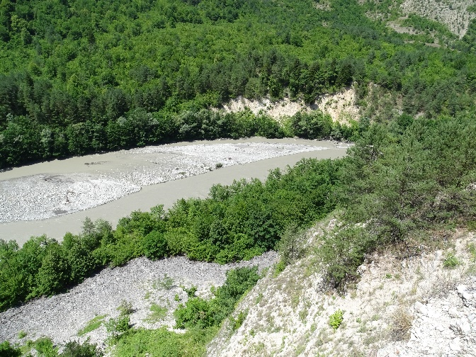 | 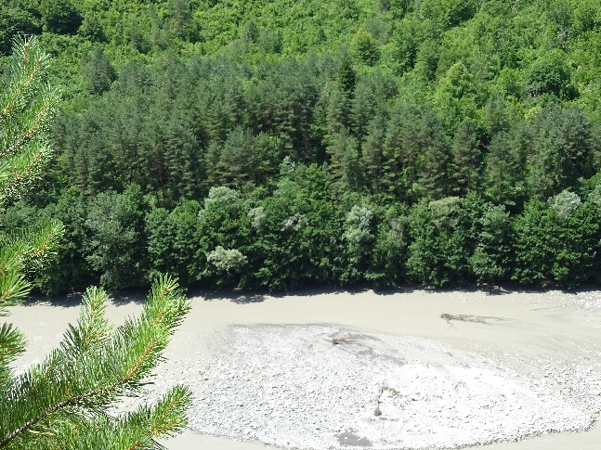
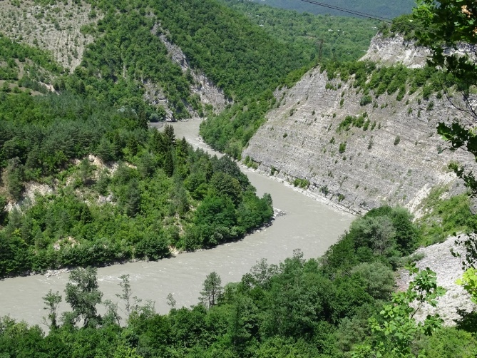
ალპანა ჰესის დაგეგმილ საპროექტო დერეფანში წარმოდგენილი ჰაბიტატი - X16 იშვიათად წარმოდგენილი შერეული ტყეები ფართოფოთლოვანი და წიწვოვანი ხეებით
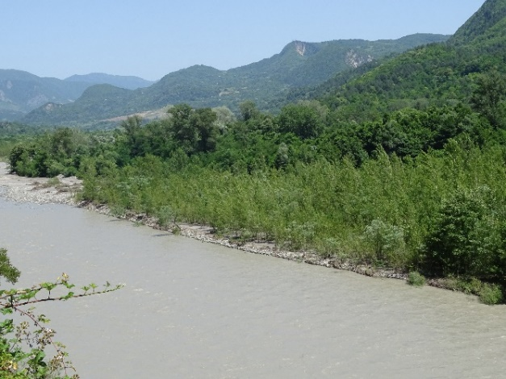 | 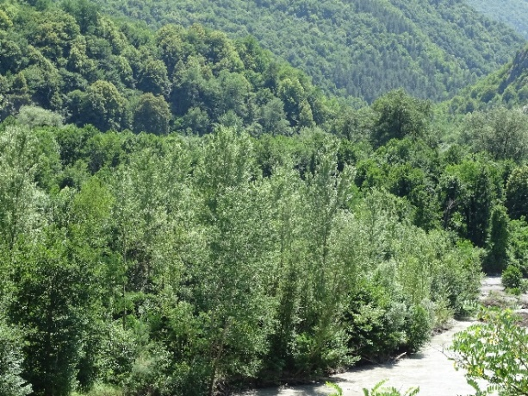
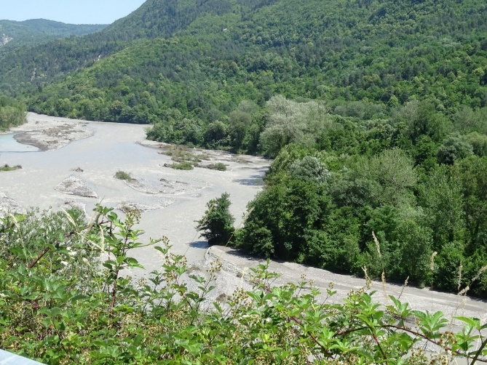
ალპანა ჰესის დაგეგმილ საპროექტო დერეფანში წარმოდგენილი ჰაბიტატი - G1.1 ჭალისა და სანაპირო ტყეები, სადაც დომინირებს მურყანი, არყი, ვერხვი ან ტირიფი
თითოეული ამ ჰაბიტატისთვის დამახასიათებელი ძირითადი მცენარეული საფარის სახეობრივი შემადგენლობის ნუსხები იხილეთ:
- X16 იშვიათად წარმოდგენილი შერეული ტყეები ფართოფოთლოვანი და წიწვოვანი ხეებით, ჰაბიტატისთვის - ცხრილი 5.6.1.4.2
- G1.1 ჭალისა და სანაპირო ტყეები, სადაც დომინირებს მურყანი, არყი, ვერხვი ან ტირიფი, ჰაბიტატისთვის - ცხრილი 5.6.1.4.3
ცხრილი 5.6.1.4.2 მცენარეთა ძირითადი სახეობრივი შემადგენლობის ნუსხა X16 ჰაბიტატისთვის
სახეობათა ნუსხა
ლათინური დასახელება | ქართული დასახელება
Picea orientalis | აღმოსავლური ნაძვი
Abies nordmanniana | სოჭი
Pinus kochiana | ფიჭვი
Alnus barbata | მურყანი
Carpinus betulus | რცხილა
Tilia begonifolia | ცაცხვი
Quercus iberica | ქართული მუხა
Castanea sativa | წაბლი
Acer platanoides | ლეკა
Malus orientalis | მაჟალო
Carpinus orientalis | ჯაგრცხილა
Cotinus coggygria | თრიმლი
Fraxinus excelsior | იფანი
Sorbus torminalis | თამელი
Crataegus pentagyna | შავი კუნელი
Acer campestre | მინდვრის ნეკერჩხალი
Clematis vitalba | კატაბარდა
Quercus imeretina | იმერული მუხა
Smilax excelsa | ეკალღიჭი
Ailanthus altissima | ხემყრალა
Rosa canina | ასკილი
Robinia pseudoacacia | ცრუაკაცია
Corylus avellana | თხილი
Campanula alliarifolia | მაჩიტა
Rubus hirtus | მაყვალი
Fragaria vesca | მარწყვი
Urtica dioica | ჭინჭარი
Echium vulgare | ლურჯი ძირწითელა
ცხრილი 5.6.1.4.3. მცენარეთა ძირითადი სახეობრივი შემადგენლობის ნუსხა G1.1 ჰაბიტატისთვის
სახეობათა ნუსხა
ლათინური დასახელება | ქართული დასახელება
Alnus barbata | მურყანი
Carpinus betulus | რცხილა
Populus tremula | მთრთოლავი ვერხვი
Populus nigra | ოფი
Salix alba | წნორი
Salix excelsa | ტირიფი
Tilia begonifolia | ცაცხვი
Quercus iberica | ქართული მუხა
Castanea sativa | წაბლი
Corylus avellana | თხილი
Acer platanoides | ლეკა
Laurocerasus officinalis | წყავი
Ailanthus altissima | ხემყრალა
Robinia pseudoacacia | ცრუაკაცია
Swida australis | შინდანწლა
Fraxinus excelsior | იფანი
Juglans regia | კაკალი
Smilax excelsa | ეკალღიჭი
Sambucus nigra | დიდგულა
Cotinus coggygrya | თრიმლი
ამ ეტაპისთვის დაგეგმილ საპროექტო დერეფანში გამოვლინდა საქართველოს წითელი ნუსხით დაცული შემდეგი სახეობები, იხილეთ ცხრილი 5.6.1.4.4.
ცხრილი 5.6.1.4.4. ამ ეტაპისთვის გამოვლენილი საქართველოს წითელი ნუსხით დაცული სახეობები
№ | ლათინური დასახელება | ქართული დასახელება | მდგომარეობისა და დაცულობის სტატუსის აღმნიშვნელი კატეგორია
1 | Castanea sativa | წაბლი | VU
2 | Juglans regia | კაკლის ხე | VU
3 | Quercus imeretina | იმერული მუხა | VU
აღსანიშნავია, რომ ამ წინასწარი კვლევის ეტაპზე საპროექტო დერეფანში არ გამოვლენილა რაიმე სენსიტიური ჰაბიტატი. 5.6.1.4.4. ცხრილში მოცემული წითელი ნუსხის სახეობები პროექტის უშუალო გავლენის ზონაში თითქმის არ გვხდება. გამონაკლისს წარმოადგენს კაკლის ხის რამდენიმე ეგზემპლიარი, რომლებიც გხვდება შეტბორვის ზონის ბოლო ნაწილსში მდ. შარეულას შესარტავის მიდამოებში. ზოგადად უნდა აღინიშნოს, რომ პროექტი გავლენის ზონაში მოქცეულ ტერიტორიებზე დომინანტი სახეობაა მურყანი.
გზშ-ის ეტაპზე მოხდება საკვლევი ტერიტორიის ფარგლებში ფლორის გარემოს დეტალური შესწავლა, ასევე იმის გათვალისწინებით, რომ საპროექტო ტერიტორიების ნაწილი წარმოადგენს სატყეო ფონდის მიწებს და გზშ-ს ფაზაზე ჩატარებული იქნება ჭრას დაქვემდებარებული ხე მცენარეების დეტალური აღწერა (ტაქსაცია).
საპროექტო დერეფანში დაფიქსირებული ზოგიერთი მცენარის ფოტომასალა
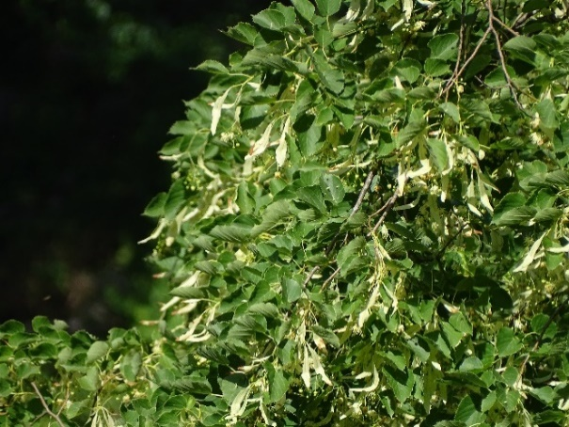  Tilia begonifolia | 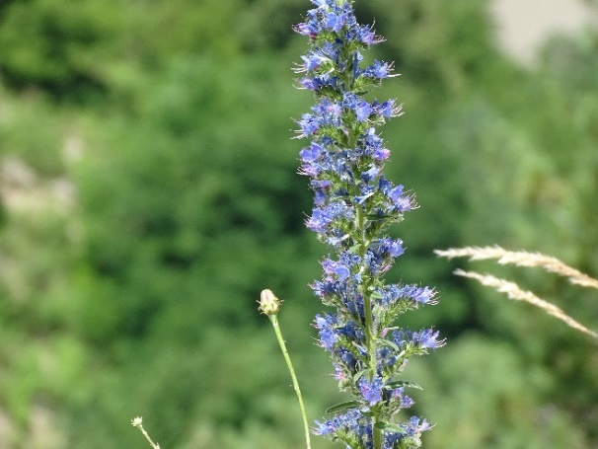  Echium vulgare
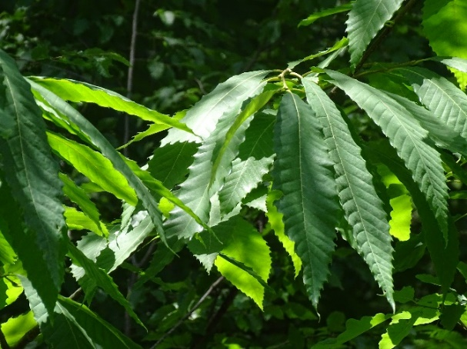  Castanea sativa | 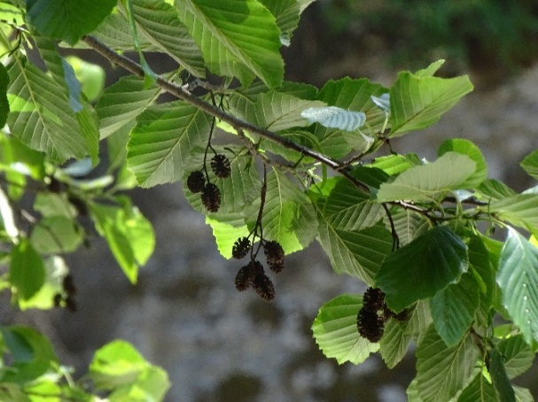  Alnus barbata
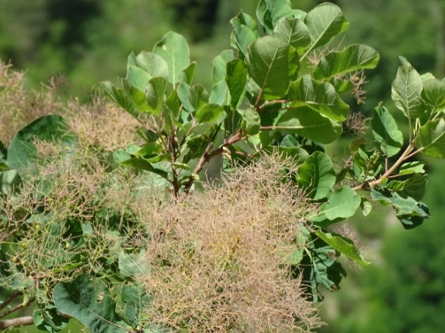  Cotinus coggygrya | 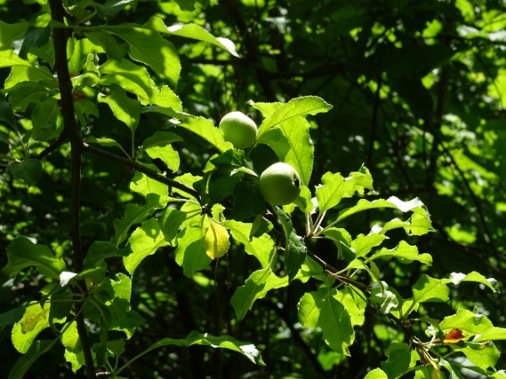  Malus orientalis

ხმელეთის ფაუნა
პარაგრაფში მოცემულია რაჭა-ლეჩხუმი-ქვემო სვანეთის მუნიციპალიტეტში, მდ. რიონზე დაგეგმილი „ალპანა ჰესის“ პროექტის ფარგლებში განხორციელებული ზოოლოგიური კვლევის შედეგები. მშენებლობის არეალი მოიცავს მდ. რიონის ხეობის მონაკვეთს შენაკად მდ. ლაჯანურას შესართავიდან ზემოდ სოფ. ზედა და ქვედა ღვარდიის მიდამოების სიახლოვეს. უშუალოდ კაშხლის მშენებლობის ადგილას მდ. რიონი მიედინება კირქვებში ჩაჭრილ ვიწრო და ღრმა ხეობაში (სურ.1.) რომლის ფერდობები ძირითადად ფიჭვნარს და ქართულ მუხას უკავია. კაშხლის ზემოთ დინების აყოლებაზე მდ. შარაულას შესართავამდე (ღვარდიის ხიდთან) მდ. რიონის მარჯვენა ნაპირზე განვითარებულია ჭალა, რომლის ნაწილიც დამუშავებულია და ბაღ-ვენახებს უკავია (სურ. 2). ამ მონაკვეთიდან ხეობა იშლება, ფერდობები ნელ-ნელა დაბლდება სოფ. ქვიშარის მიმართულებით და წარმოიქმნება ვრცელი ვაკე, რომელზეც შემორჩენილია ტყის ფრაგმენტები და ბუჩქნარი, ამ მონაკვეთზე მდინარე იტოტება და ქმნის კუნძულებს და ჭალას, რომლებიც ძირითადად მურყნარით არის დაფარული (სურ. 4 და 5) პროექტის მიხედვით დაგეგმილი წყალსაცავი ნაწილობრივ დატბორავს მდ. შარაულას ხეობასაც მდ. რიონის შესართავთან.
სურ. 1. კაშხლის მშენებლობის ადგილი
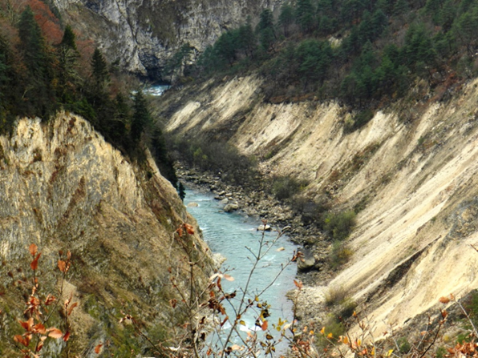 | 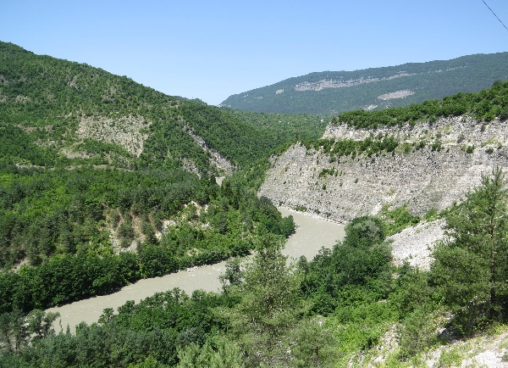
სურ. 2. ათვისებული ჭალის ნაწილი მდ.რიონის მარჯვენა ნაპირზე  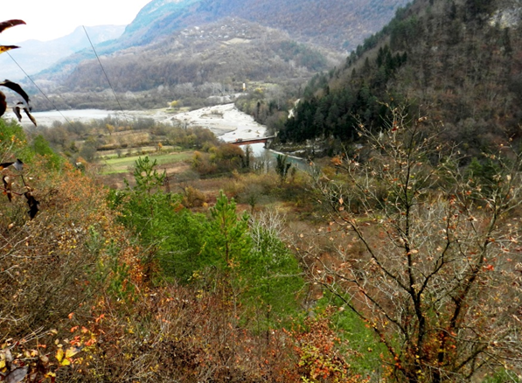 | სურ. 3. მდ. რიონის ხეობა.  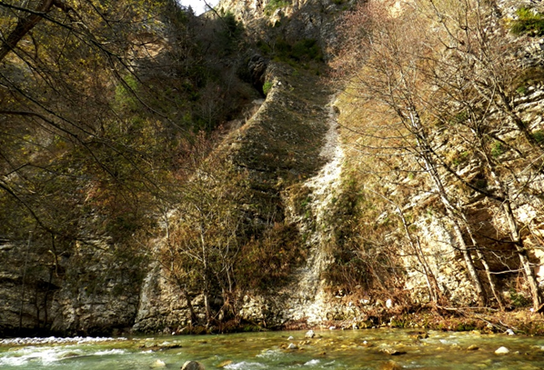
სურ. 4. კუნძულები მდ. რიონზე
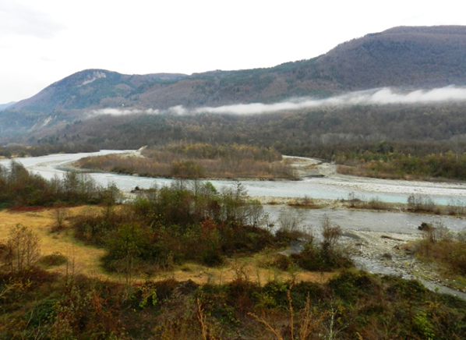 | 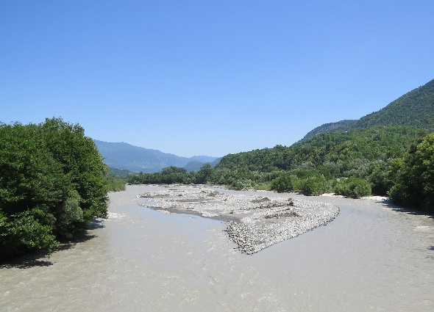

სურ. 5 ჭალა მდ.რიონის მარცხენა ნაპირთან.
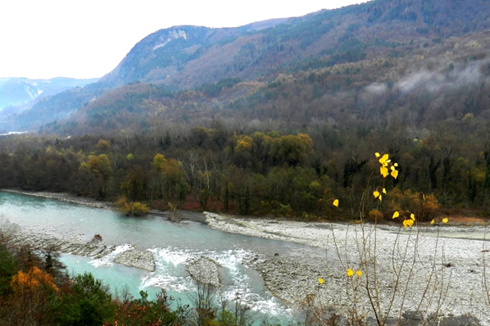 | 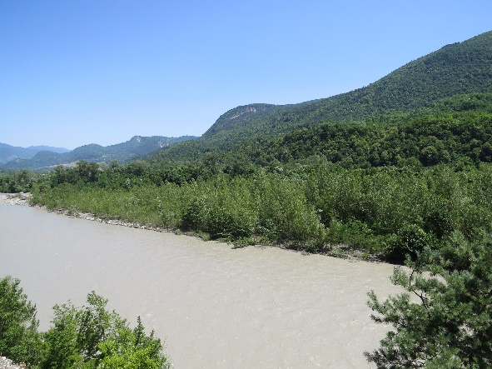
აღსანიშნავია, რომ საპროექტო ტერიტორია, რაჭა-ლეჩხუმი-ქვემო სვანეთის რეგიონში არსებულ ზურმუხტის ქსელის მიღებული „რაჭა 3 GE0000041“ უბნიდან ≈1.5 კმ-ის დაშორებით მდებარეობს (იხ. რუკა 5.6.2.1).
სტანდარტული ფორმის მიხედვით, ზურმუხტის ქსელის მიღებული უბანი „რაჭა 3 GE0000041“, ნომინირებულ იქნა 7 ჰაბიტატის, 3 მცენარის, 24 ფრინველის, 12 ძუძუმწოვრის, 1 ქვეწარმავლის, 10 უხერხემლოს და სხვა მნიშვნელოვანი ფაუნის 10 სახეობის საფუძველზე.
რუკა 5.6.2.1. საპროექტო ტერიტორიის სიტუაციური სქემა
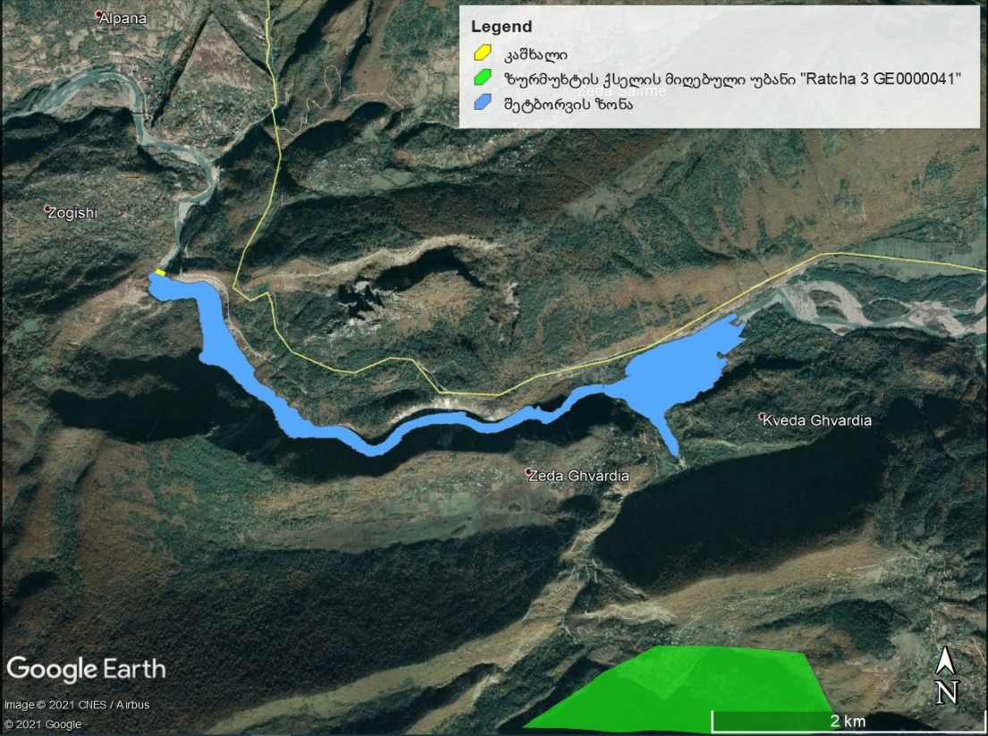
აღნიშნული მიღებული უბნის და „ალპანა ჰესის“ შესაბამისობის დოკუმენტი მომზადდება სამომავლოდ, გარემოზე ზემოქმედების შეფასების (გზშ) დოკუმენტთან ერთად.

კვლევის მიზანი და მეთოდოლოგია
2021 წლის ივნისის თვეში ჩატარებული ზოოლოგიური კვლევის მიზანს წარმოადგენს საპროექტო ტერიტორიებზე და მის შემოგარენში გავრცელებულ ცხოველების სახეობრივი შემადგენლობის აღწერა და მობინადრე ცხოველთათვის მნიშვნელოვანი საარსებო ჰაბიტატების განსაზღვრა. უპირატესობა ენიჭება საქართველოს კანონმდებლობით და საერთაშორისო კონვენციებით დაცული სახეობების და ამ სახეობათა არსებობისათვის მნიშვნელოვანი კომპონენტების იდენტიფიცირებას (პრიორიტეტული ჰაბიტატები, კვებითი ჯაჭვი და სხვა).
ასევე მნიშვნელოვანია მშენებლობისა და ეკსპლუატაციის პროცესში ცხოველთა მრავალფეროვნებაზე შესაძლო ზემოქმედების განსაზღვრა და შემარბილებელი ღონისძიებების შემუშავება. ამასთან ერთად დავისახეთ შემდეგი ამოცანები:
- საპროექტო არეალის საერთო ზოოლოგიური აღწერა.
- პროექტის არეალში ბინადარი კანონით დაცული სახეობების დადგენა.
- მონაკვეთების გამოვლენა, რომლებიც მნიშვნელოვანია ფაუნის ბიოლოგიური მრავალფეროვნების შენარჩუნებისათვის, კერძოდ კი გადაშენების გზაზე მყოფი, იშვიათი და ენდემური სახეობებისათვის.
- მშნებლობისა და ექსპლუატაციის მოსალოდნელი ზემოქმედების აღწერა:
- ა) სავარაუდო ზემოქმედება;
- ბ) შესაძლო ზემოქმედებების შემარბილებელი ზომები;
ანგარიში ეყრდნობა ლიტერატურის მიმოხილვას, წინა წლებში (2006, 2007, 2014) ჩვენს მიერ მოპოვებულ მასალას და 2021 წლის ზაფხულის საველე კვლევების შედეგებს.

ფაუნისტური კვლევის მეთოდოლოგია
საპროექტო ტერიტორიაზე არსებული ცხოველთა სამყაროს შესასწავლად დაიგეგმა და ჩატარდა კამერალური და საველე კვლევების რიგი. დამუშავდა საკვლევი რეგიონის ფაუნის შესახებ არსებული სამეცნიერო და საცნობარო ლიტერატურა.
კვლევის მეთოდოლოგია მოიცავს ვიზუალურ დაკვირვებას ცხოველთა არსებობაზე, ნაკვალევისა და სასიცოცხლო საქმიანობის შედეგების, პროექტის გავლენის ზონაში მოქცეული ტერიტორიების მიმდებარე უბნებზე.
კვლევის დროს გამოყენებულია მარშრუტული მეთოდი. საფეხმავლო გასვლებისას განხორციელდა დაგეგმილი „ალპანა ჰესის“ საპროექტო ტერიტორიის და მის შემოგარენში არსებული ადგილების დათვალიერება, ვიზუალურად ვაფიქსირებდით და ვარკვევდით ყველა შემხვედრ სახეობას. ასევე ფიქსირდებოდა ცხოველქმედების ნიშნები: კვალი, ექსკრემენტები, სოროები, ბუმბული, ბეწვი და ა.შ.
საველე კვლევის დროს ჩატარებული ფაუნისტური კვლევის მეთოდები
 | მეთოდი
ძუძუმწოვრები | სახეობების ვიზუალურად და ფოტოაპარატით დაფიქსირება,  სახეობის იდენტიფიკაცია ცხოველქმედების ნიშნების მიხედვით (ფუღურო, სორო, ბუნაგი, კვალი, ექსკრემენტები, ბეწვი). [შენიშვნა: კვლევის მეთოდი ასევე გულისხმობს ნადავლის აღმოჩენის შემთხვევაში, სხეულზე მიყენებული ჭრილობის მიხედვით მტაცებლის იდენტიფიცირებას.]  ღამურების ვიზუალური დაფიქსირება, სამყოფელების აღმოჩენა და დაფიქსირება; დაფიქსირება ღამურების დეტექტორის გამოყენებით
ფრინველები | ბინოკლით დაკვირვება, ვიზუალურ და ფოტოაპარატით დაფიქსირება, სმენით იდენტიფიცირება, ცხოველქმედების მახასიათებლების აღმოჩენა. ფრინველებზე დაკვირვება ხდებოდა მზიან და უქარო ამინდში. კვლევა დილის 11 სთ-დან დავიწყეთ და გაგრძელდა შებინდებამდე. ზოგიერთი სახეობის გარკვევა ხმების იდენტიფიკაციის შედეგად მოხდა. სახეობები გავარკვიეთ ფრინველთა სარკვევი წიგნების საშუალებით (Birds of Europe: Second Edition by Lars Svensson and Dan Zetterström და Collins Bird Guide. 2Nd Edition).
ქვეწარმავლები და ამფიბიები | ვიზუალურ და ფოტოაპარატით დაფიქსირება, სპეციფიური არეალების დათვალიერება.
უხერხემლოები | ვიზუალური აღრიცხვა, ქვების, ნიადაგის, მცენარეთა ნარჩენების დათვალიერება.
საკვლევ ტერიტორიაზე გავრცელებული სახეობების მოწყვლადობის შესაფასებლად გამოყენებულ იქნა ბუნების დაცვის მსოფლიო კავშირის IUCN (International Union for Conservation of Nature) - კატეგორიები და კრიტერიუმები. შეფასება შესრულდა საქართველოს წითელი ნუსხის და IUCN წითელ ნუსხის (ვერსია 2021) შესაბამისად.
გამოყენებული ხელსაწყოები
- ფოტო აპარატები: Canon PowerShot SX50 HS; Canon PowerShot SX60 HS
- GPS: Garmin montana 680 GPS
- ბინოკლი: Opticron Trailfinder 3 WP, 8x42
- ღამურების დეტექტორი: Anabat Walkabout

საველე კვლევის შედეგები
საველე კვლევების და არსებული სამეცნიერო ლიტერატურული ინფორმაციის დამუშავების შედეგად საპროექტო დერეფანში და მის მიმდებარე ადგილებში გამოვლენილია ძუძუმწოვრების 40-მდე, ხელფრთიანების 20-მდე, ფრინველების 200-ზე მეტი, ქვეწარმავლების და ამფიბიების 20-მდე, მოლუსკების და სხვადასხვა სახის უხერხემლოების 500-ზე მეტი სახეობა.
სურ. 5.6.2.3.1 არსებული ჰაბიტატები
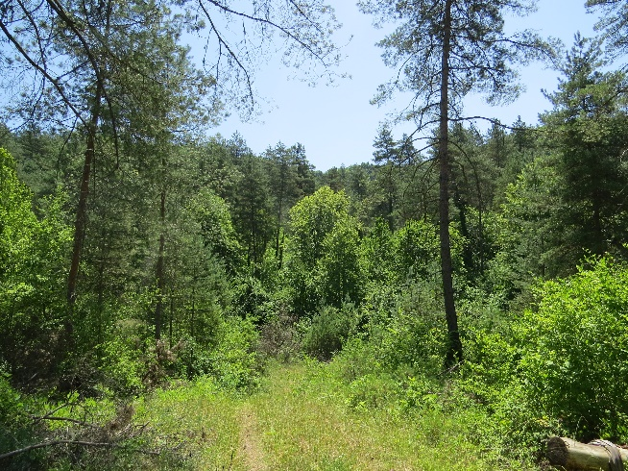
ჩატარებული საველე კვლევის დროს საპროექტო დერეფანში გამოიყო 2 ძირითადი ჰაბიტატი, რომლებიც EUNIS-ის ჰაბიტატების კლასიფიკაციის მიხედვით იქნა გამოყოფილი, ესენია:
- X16 იშვიათად წარმოდგენილი შერეული ტყეები ფართოფოთლოვანი და წიწვოვანი ხეებით
- G1.1 ჭალისა და სანაპირო ტყეები, სადაც დომინირებს მურყანი, არყი, ვერხვი ან ტირიფი

ძუძუმწოვრები
პროექტის გავლენის ზონაში მტაცებელი ძუძუმწოვრებიდან გვხვდება: მგელი (Canis lupus), ტურა (Canis aureus), მელა (Vulpes vulpes), ფოცხვერი (Lynx lynx), მურა დათვი (Ursus arctos), კვერნა (Martes martes), გარეული კატა (Felis sylvestris), დედოფალა (Mustela nivalis), წავი (Lutra lutra), კლდის კვერნა (Martes foina), მაჩვი (Meles meles). ჩლიქოსნებიდან ხეობაში გვხვდება შველი (Capreolus capreolus). მღრნელებიდან: კავკასიური ციყვი (Sciurus anomalus), ჩვეულებრივი ციყვი (Sciurus vulgaris), ტყის ძილგუდა (Dryomys nitedula), ჩვეულებრივი ძილგუდა (Glis glis), მცირეაზიური მემინდვრია (Chionomys roberti), ბუჩქნარის მემინდვრია (Terricola majori), მცირე თაგვი (Sylvaemus uralensis), სახლის თაგვი (Mus musculus), შავი ვირთაგვა (Rattus rattus), რუხი ვირთაგვა (Rattus norvegicus) და ა.შ. მწერიჭამიებიდან: ზღარბი (Erinaceus concolor), მცირე თხუნელა (Talpa levantis), რადეს ბიგა (Sorex raddei), ვოლნუხინის ბიგა (Sorex volnuchini), კავკასიური წყლის ბიგა (Neomys teres), გრძელკუდა კბილთეთრა (Crocidura gueldenstaedti), თეთრმუცელა კბილთეთრა (Crocidura leucodon), ასევე კურდღელი (Lepus europeus) და სხვა.
დაცული სახეობებიდან გვხვდება: მურა დათვი (Ursus arctos), ფოცხვერი (Lynx lynx), წავი (Lutra lutra) და კავკასიური ციყვი (Sciurus anomalus).
აღსანიშნავია ჭალის მონაკვეთი მდ. რიონის მარცხენა ნაპირზე და მდ. შარაულას ხეობის მონაკვვეთი, რომელიც დაიტბორება პროექტის განხორციელების შემთხვევაში. ჭალა უშუალოდ ესაზღვრება მიმდებარე ფერდობებზე არსებულ მთის ტყეებს, რაც უადვილებს ბევრ ტყეში მობინადრე ცხოველს მდინარესთან ჩამოსვლას. ამასთან ერთად, ზაფხულის ბოლოს და შემოდგომით ჭალა იზიდავს სხვადასხვა სახეობას, მაგალითად დათვებს, საკვების მოპოვების შესაძლებლობით. ღია ადგილებში ბევრია მაყვალი, შინდი, არის მაჟალო, პანტა და სხვა. დათვის კვალი (სურ. 9.), ვნახეთ ასევე ძველი ექსკრემენტები (ნაჭამია შინდი) (სურ. 10). ამ ჭალაში ასევე ბინადრობს შველი (Capreolus capreolus), რომლის კვალიც რამდენიმე ადგილას ვნახეთ (სურ. 11.). ჭალის გასწვრივ მდინარესთან წავის (Lutra lutra) კვალი დაფიქსირდა, ასევე 2 ადგილას დაფიქსირდა კვერნას ექსკრემენტები და თხუნელას ამონაყარი (იხ. სურ. 7;8;9;10;11.).
საველე კვლევისას დაფიქსირებული სახეობები (სასიცოცხლო ნიშნები)
სურ. 7 კვერნას (Martes sp.) ექსკრემენტები
E 323807 N 4712993 | E 325021 N 4711877  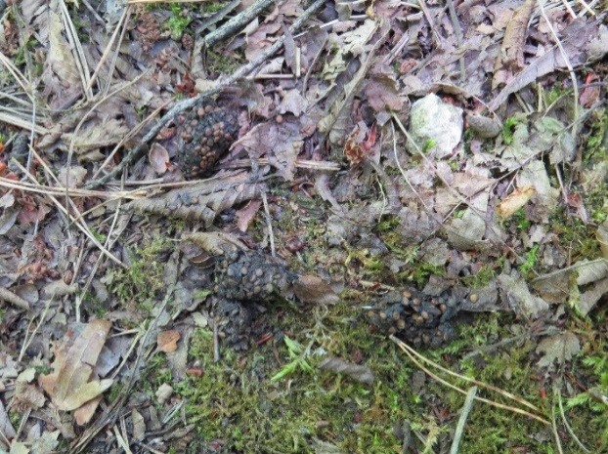
სურ. 8 დათვის (Ursus arctos) კვალი და ექსკრემენტი
E 328884 N 4712326  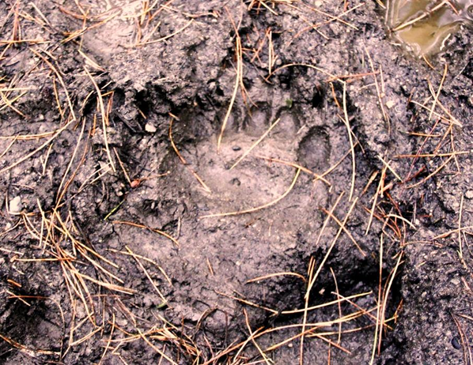 | E 328925 N 4712263  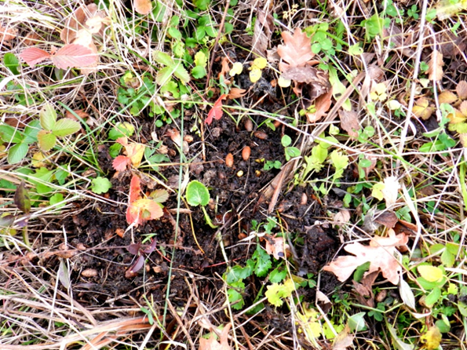
სურ. 9 თხუნელას ამონაყარი 326990 4712021 | სურ. 10 შველის კვალი (Capreolus capreolus).  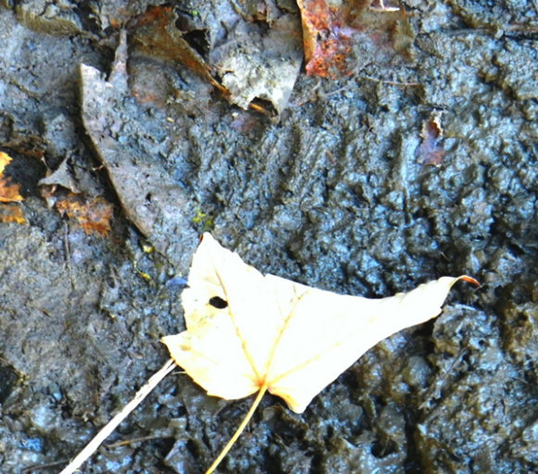
სურ. 11 წავის (Lutra lutra) კვალი.  E 0328668 N 712535  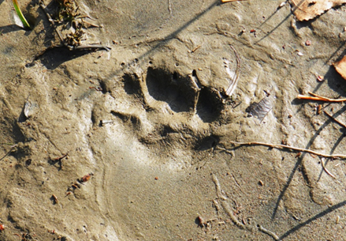 | სურ. 12 წავისთვის ხელსაყრელი ადგილები მდ. რიონის კალაპოტში  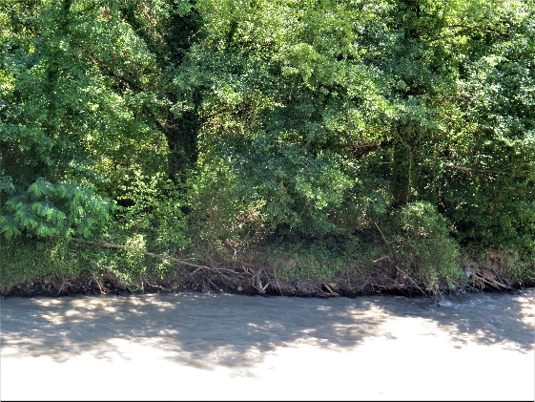
სურ. 13 წავისთვის ხელსაყრელი ადგილები მდ. რიონის კალაპოტში
 | 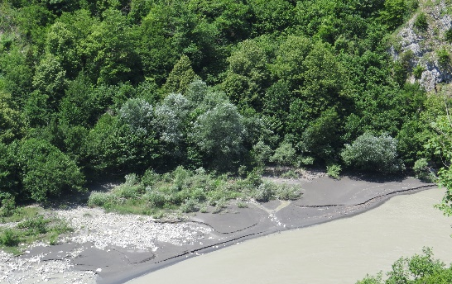
საქართველოს წითელი ნუსხით, IUCN-ით და ბერნის კონვენციით დაცული სახეობები:
ქართული დასახელება | ლათინური დასახლება | IUCN | RLG | Bern  Conv | საპრ. ზონაში მოხვედრის ალბათობა (მაღალი, საშუალო, დაბალი)
მურა დათვი | Ursus arctos | LC | EN | √ | მაღალი
ფოცხვერი | Lynx lynx | LC | CR | √ | საშუალო
კავკასიური ციყვი | Sciurus anomalus | LC | VU | √ | დაბალი
წავი | Lutra lutra | NT | VU | √ | დაბალი

ხელფრთიანები
ლიტერატურულ წყაროებზე დაყრდნობით და საველე კვლევის მიხედვით საკვლევ ზონაში და მის მიმდებარე ტერიტორიებზე ხელფრთიანთა 20-მდე სახეობაა გავრცელებული. საპროექტო რეგიონის ფარგლებში, საქართველოს წითელი ნუსხით დაცული სახეობებიდან გვხვდება სამხრეთული ცხვირნალა (Rhinolophus euryale), მეჰელის ცხვირნალა (Rhinolophus mehelyi) და ევროპული მაჩქათელა (Barbastella barbastellus). საერთაშორისო ხელშეკრულებებით დაცული სახეობებიდან აღსანიშნავია: ჩვეულებრივი ფრთაგრძელი Miniopterus schreibersii [IUCN-ის სტატუსი VU], დიდი ცხვირნალა (Rhinolophus ferrumequinum), მცირე ცხვირნალა (Rhinolophus hipposideros) და წვეტყურა მღამიობი Myotis blythii IUCN-ის სტატუსით[Global-LC, Europe-NT].
ხელფრთიანების ყველა სახეობა, რომლებიც საქართველოში გვხვდება, შეტანილია ბონის კონვენციის დანართ II-ში და დაცულია EUROBATS-ის შეთანხმებით. ამ შეთანხმების თანახმად საქართველო ვალდებულია დაიცვას პროექტის არეალში და მის მახლობლად დაფიქსირებული ყველა სახეობა. საპროექტო ტერიტორიაზე ღამურების თავშესაფრად ხელსაყრელი ფუღუროიანი ხეები გვხვდება, ასევე ხეობაში მონაკვეთებად წარმოდგენილია კლდოვანი მასივები, რომლებიც შესაძლოა გამოიყენონ საბინადროდ ან დროებით თავშესაფრად.
განსაკუთრებით აღსანიშნავია ჭალის მონაკვეთი მდ. რიონის მარცხენა ნაპირზე და მდ. შარაულას ხეობის მონაკვვეთი, რომელიც დაიტბორება პროექტის განხორციელების შემთხვევაში. ჩამოთვლილ ადგილებშიც არის დიდი გადაბერებული ფუღუროიანი ხეები. (სურ.8.) ისინი პოტენციურად წარმოადგენენ ხელფრთიანების, მათ შორის საქართველოს წითელ ნუსხაში შეტანილ ევროპული მაჩქათელას (Barbastella barbastellus) ასევე ბუკიოტის (Aegolius funereus) თავშესაფარს.
ამ მონაკვეთში დაფიქსირებულია 13 სახეობის ღამურა (ბუხნიკაშვილი, კანდაუროვი, ნატრაძე, 2008.) მათ შორის ორი სახეობა: სამხრეთული ცხვირნალა (Rhynolophus euryale) და ევროპული მაჩქათელა (Barbastella barbastellus) შეტანილია საქართველოს წითელ ნუსხაში მოწყვლადის (VU) სტატუსით. თუ გავითვალისწინებთ, რომ დღეისათვის საქართველოდან ცნობილია 29 სახეობის ღამურა და აქედან 17, ანუ ნახევარზე მეტი დაფიქსირებულია „ალპანა ჰესის“ მშენებლობის გავლენის ზონაში, ნათელია, თუ რაოდენ მნიშვნელოვანია პროექტის არეალი როგორც ხელფრთიანების მრავალფეროვნებით გამორჩეული რეგიონი.
სურ. 14 ღამურებისვის ხელსაყრელი კლდოვანი მასივი  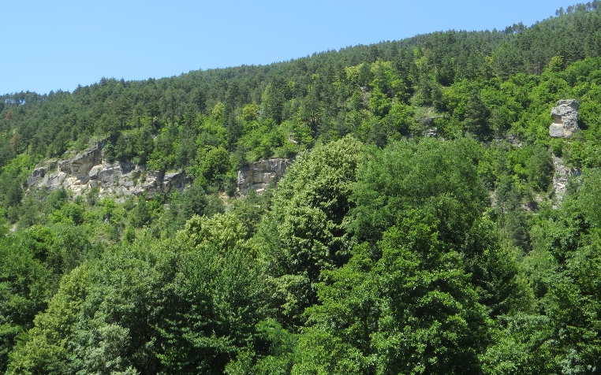 | სურ. 15. გადაბერებული ვერხვები მდ. რიონის ჭალაში.  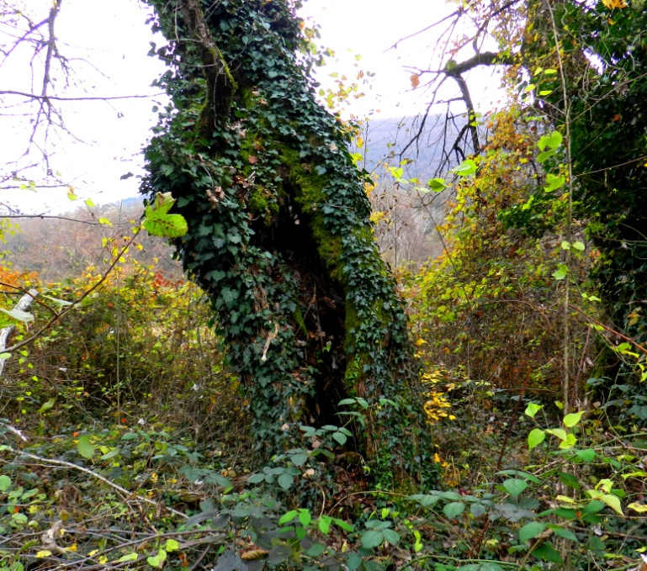

ფრინველები
საქართველოში გავრცელებული 403 სახეობის ფრინველიდან (http://aves.biodiversity-georgia.net/checklist) საპროექტო ტერიტორიაზე ფრინველთა სულ მცირე 243 სახეობაა გამოვლენილი. აქედან 25 სახეობა საველე კვლევის დროსაც დაფიქსირდა. დაფიქსირებულ ფრინველთა უმრავლესობა ტყეებთან, ბუჩქნართან, ველებთან და წყალთან დაკავშირებული სახეობებია. ეს ითქმის როგორც მობინადრე, ისე მობუდარი ფრინველების მიმართ. ყოფნის ხასიათის მიხედვით, საკვლევი უბნის მიდამოების ფრინველები შემდეგნაირად ნაწილდებიან: აქ მობუდარი სახეობებიდან 48 მთელი წლის განმავლობაში გვხვდება, ხოლო 53 სახეობა მიგრანტია, რომელიც ამ ტერიტორიაზე ზაფხულობით ბუდობს. გაზაფხულის და შემოდგომის სეზონური მიგრაციისას 170-მდე სახეობა გვხვდება (რეგულარულად ან არარეგულარულად); მათგან სულ მცირე 60 სახეობა საკვლევ ტერიტორიაზე გამრავლების პერიოდშიც გვხვდება, 77 სახეობა მხოლოდ გადაფრენის დროს გვხვდება, ხოლო დანარჩენები ზამთარშიც შეიძლება დაფიქსირდეს. ზამთარის ორნიტოფაუნა წარმოდგენილია დაახლოებით 48 ადგილობრივი სახეობით, ხოლო 50 სახეობა - ზამთრის ვიზიტორია. საკვლევ ტერიტორიაზე გვხვდება ფრინველების კიდევ 22 სახეობა, თუმცა იშვიათად, მცირე რაოდენობით და არარეგულარულად. ხუთი სახეობა შეიძლება შეგვხვდეს რეგულარულად, მთელი წლის განმავლობაში, თუმცა ისინი აქ არ ბუდობენ (ა. აბულაძე, 2010).
პროექტის ზეგავლენის არეალში არსებული ორნითოფაუნა ნაკლებად არის შესწავლილი. არსებული მონაცემების საფუძველზე ფრინველთა კონსერვაციის თვალსაზრისით, შეიძლება დავასკვნათ, რომ ზემოქმედების არეალში არსებული ორნიტოფაუნა საკმაოდ მწირია; და იგი ზოგადად წარმოდგენილია ფართოდ გავრცელებული და მრავალრიცხოვანი სახეობებით. მობუდარი ფრინველებიდან დომინანტური ჯგუფი ტყის მცირე ბეღურასნაირები არიან. აღსანიშნავია, რომ ამ ტერიტორიაზე გვხვდება ისეთი სახეობების საბუდარი ადგილები, როგორიცაა ორბი (Gyps fulvus), ჩვეულებრივი კაკაჩა (Buteo buteo), ჩვეულებრივი კირკიტა (Falco tinnunculus) და სავარაუდოდ მთის არწივი (Aquila chrysaetos) (ა. აბულაძე, 2013). ამას გარდა, აქ გვხდება ზოგიერთი დიდი მტაცებლის და ლეშიჭამია ფრინველის საკვები არეალები.

კვლევის მიზანი
საკვლევ ტერიტორიაზე არსებული ფრინველების სახეობრივი მრავალფეროვნების განსაზღვრა, რიცხოვნობის და სიმჭიდროვის განსაზღვრა (გამრვალების პერიოდი, მიგრაციები (გაზაფხულსა და შემოდგომაზე) და ზამთრობა).

ორნითოლოგიური კვლევის მეთოდები
ორნითოლოგიური ფაუნის კვლევა განხორციელდა პროექტით გათვალისწინებული ტერიტორიის ფარგლებსა და მის მიმდებარედ. გამოკვლეული იქნა ფრინველებისთვის მნიშნელოვანი ჰაბიტატები. კვლევის დროს ყურადღება გამახვილდა დროზე, ადგილმდებარეობაზე, ამინდზე, ტერიტორიის კონსერვაციულ სტატუსზე და ა.შ. განსაკუთრებული ყურადღება გამახვილდა იმ ადგილებზე, სადაც მოხდება უშუალო ზემოქმედება გარემოზე. მიუხედევად იმისა რომ ეს ადგილი ხელსაყრელი ჰაბიტატია ბევრი პატარა ზომის ბეღურისნაირი ფრინველისთვის საპროექტო ადგილას არ დაფიქსირებულა არცერთი ბუდე. იმისთვის რომ, მომავალი ბუდობის სეზონისთვის თავიდან აცილებული იყოს შეწუხების ფაქტორი საჭიროა შესაბამისი შემარბილებელი ღონისძიებების გატარება.
კვლევები ძირითადად ოპტიმალურ, კერძოდ მზიან და უქარო ამინდში მიმდინარეობდა. მოვინახულებთ საკვლევი ტერიტორიის ყველა უბანი. თითოეულ უბანში ყურადღება გამახვილდება საკვლევ ტერიტორიაზე და მის შემოგარენში გავრცელებული ფრინველების აღწერაზე და განსაკუთრებით საქართველოს და საერთაშრისო (IUCN) წითელი ნუსხებით დაცულ სახეობებზე. სახეობების გარკვევა მოხდა ფრინველთა სარკვევი წიგნების საშუალებით (Birds of Europe: Second Edition by Lars Svensson and Dan Zetterström და Collins Bird Guide. 2Nd Edition). ფრინველთა სახეობების ამოსაცნობად გამოვიყენეთ ბინოკლო 8x42 გადიდებით “Discovery WP PC Mg” და ფოტოაპარატები Canon PowerShot SX50 HS და Canon PowerShot SX60 HS. კვლევის დროს დავაფიქსირეთ ასევე ისეთი სახეობები, რომლებიც უეცრად გვიფრინდებოდნენ და შესაბამისად ვერ მოხერხდა ფოტომასალის შეგროვება, თუმცა ყურადღება მიექცა ფრინველისთვის დამახასიათებელ იმ საიდენტიფიკაციო ნიშნებს, რის მიხედვითაც მოხდა ამა თუ იმ სახეობის ამოცნობა.
საველე კვლევის დროს გამოვიყენეთ ფრინველების დათვლის შემდეგი მეთოდები:
- ფრინველთა აღრიცხვის სამარშრუტო მეთოდი;
- ფრინველებზე მაღალი წერტილებიდან დაკვირვება;
- ფრინველთა აღრიცხვა საკვლევ და მის მიმდებარე ტერიტორიაზე საავტომობილო გავლის დროს.

ფრინველთა სამიგრაციო მარშრუტები პროექტის არეალში
საქართველოს ტერიტორიაზე გადის ევროპა-აფრიკის და ევროპა-აზიის ფრინველთა სამიგრაციო მარშრუტები, რომლებიც მნიშვნელოვანია მრავალი გადამფრენი სახეობისთვის: ისინი ამ მარშრუტებით გადაადგილდებიან ბუდობის ადგილებიდან გამოსაზამთრებელ ტერიტორიებზე. ფრინველთა მიგრაცია საქართველოს ტერიტორიაზე მთელი წლის განმავლობაში მიმდინარეობს. თუმცა, მკვეთრად გამოკვეთილია ორი სამიგრაციო პერიოდი - გაზაფხულის და შემოდგომის გადაფრენები. გადამფრენი ფრინველების საიმიგრაციო მარშრუტები საქართველოს ტერიტორიაზე ბუნებრივ „მიმმართველ“ ხაზებს მიუყვება, როგორიცაა შავი ზღვის სანაპირო, დიდი მდინარეების (რიონი, მტკვარი და მათი შენაკადები) ხეობები, მთათა სისტემები, კერძოდ კი დიდი კავკასიონი და მისი განშტოებები; პროექტის ტერიტორიაზე ერთ-ერთი სამიგრაციო მარშრუტი მდ. რიონის ხეობის გასწვრივ გადის. საქართველო მნიშვნელოვანი გამოსაზამთრებელი ტერიტორიაა წყლის და ჭაობის ფრინველებისთვის, როგორიცაა ბეღურისებრი და მტაცებელი ფრინველები (აბულაძე ა, და სხვ 2011). ამათგან, მტაცებლები და ბეღურისებრი ფრინველები ამ ტერიტორიას შესასვენებელად და გამოსაზამთრებლად იყენებენ.
გაზაფხულის გადაფრენის ძირითადი მიმართულებაა სამხრეთიდან ჩრდილოეთისკენ. ფრინველები მდინარეთა ხეობებს და შავი ზღვის სანაპიროს მიუყვებიან. გაზაფხულის მიგრაციისას საქართველოში შესამჩნევია ოთხი ტალღის გამოყოფა: მარტის დასაწყისიდან მის შუამდე, მარტის მეორე ნახევარი, აპრილის პირველიდან მესამე კვირამდე, აპრილის ბოლოდან მაისის მეორე კვირამდე.
შემოდგომის გადაფრენა უფრო გრძელია და აქტიურია, ვიდრე გაზაფხულის. შემოდგომის პირველი გადამფრენები აგვისტოს დასაწყისში ჩნდებიან, ხოლო ამ სეზონის გადაფრენა ნოემბრის ბოლოს მთავრდება. შემოდგომის მიგრაციისას შეიძლება სამი ტალღა გამოიყოს- სექტემბრის დასაწყისი, სექტემბრის მეორე კვირიდან ოქტომბრის პირველ კვირამდე და ოქტომბრის ბოლო. ყველაზე მრავალრიცხოვანი გუნდებია ბეღურასებრების (Passeriformes), ჭაობის ფრინველების (Charadriformes), მტაცებლების (Falconiformes), ბატისნაირების (Anseriformes) და მტრედისნაირების (Columbiformes).
გადამფრენი ფრინველების რაოდენობა წლიდან-წლამდე მნიშვნელოვნად იცვლება. სამწუხაროდ, არსებული მონაცემები არ იძლევა პროექტის ტერიტორიაზე სეზონურად გადამფრენი ფრინველების ზუსტი რაოდენობის განსაზღვრის საშუალებას.
საპროექტო ტერიტორია არ წარმოადგენს ფრინველთათვის განსაკუთრებული მნიშვნელობის მქონე ტერიტორიას (Special protection areas) რომელთა ფუნქციასაც წარმოადგენს საქართველოში მობუდარი ფრინველთა პოპულაციების დაცვა და მონიტორინგი. გარდა ამისა, საპროექტო არეალი არ ხვდება ფრინველთათვის მნიშვნელოვან ადგილებში (Important bird areas – IBA).

სურათი 5.6.2.6.3.1. საკვლევი ტერიტორიის მდებარეობა
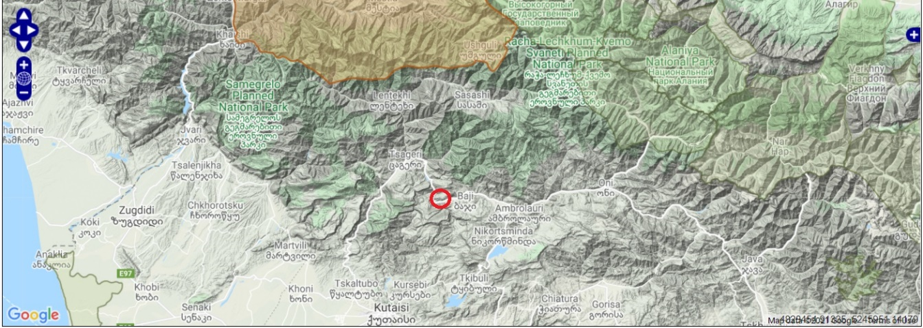

საქართველოს წითელი ნუსხა
დაცული სახეობებიდან საპროექტო ტერიტორიაზე ფრინველის 15 სახეობა გვხვდება, რომელთა შორის 2 გადაშენების უკიდურესი საფრთხის წინაშეა (CR), 4 - საფრთხეში მყოფი (EN), ხოლო 9 - მოწყვლადი (VU). დაცული სახეობებიდან საკვლევ ტერიტორიაზე დაფიქსირდა ორბი (Gyps fulvus). ის სახეობები რომლებიც თითქმის ყველა უბანში გვხვდებოდა და დავაფიქსირეთ იყვნენ: დიდი წივწივა, მცირე წივწივა, მოლურჯო წივწივა, სკვინჩა, ჭინჭრაქა, თეთრი ბოლოქანქარა, შავი შაშვი, რუხი ყვავი და სახლის ბეღურა.
პროექტის ტერიტორია მნიშვნელოვანია წითელ ნუსხაში შეტანილი ფრინველების ორი-სამი სახეობისთვის. პროექტის ზემოქმედების არეალში შეინიშნება ორბის საბუდარი ადგილები. შეიძლება ჩაითვალოს, რომ საკვლევი ტერიტორია მთის არწივისთვის გამრავლების არეალია; კიდევ ერთი სახეობა (ველის კაკაჩა) რეგულარულად ამ ტერიტორიის გავლით მიგრირებს. ყველა სხვა სახეობა ამ ადგილებში იშვიათად, შემოდგომის ან ზამთრის მიგრაციისას შემოდის.
საკვლევ ტერიტორიაზე გადის წითელ ნუსხაში არშესული ფრინველთა გადაფრენის დერეფნები და დასასვენებელი ადგილები. ეს ტერიტორია გადამფრენი ფრინველებისათვის განსაკუთრებით მნიშვნელოვანია ზამთარში, როცა კავკასიონის რუსეთის ნაწილში ცუდი მეტეოროლოგიური პირობებია - ამ დროს ფრინველთა დიდი რაოდენობა ამ ტერიტორიაზე თავშესაფარს და საკვებს პოულობს.
შესაძლოა, რომ სამშენებლო სამუშაოების ზემოქმედების არეალში მოხვდეს მტაცებელი ფრინველების ბუდეები, რომლებიც დაცული უნდა იქნას დაზიანებისგან მაგრამ ისიც უნდა არინიშნოს, რომ დიდი მტაცებელი ფრინველების - არწივის, ორბის და კაკაჩას საბუდარი ადგილები უპირატესად ხეობის ზედა ნიშნულებზეა წარმოდგენილი და შესაბამისად ზემოქმედების რისკი არ იქნება მაღალი.
საპროექტო ზონაში წელიწადის ნებისმიერ დროს შეიძლება ორბების (Gyps fulvus) ნახვა. ისინი მიმდებარე ქედებზე ბუდობენ და პერიოდულად დაფრენენ მდ. რიონის ხეობის თავზე საკვების საძებნელად. ორბები ზოგჯერ რიყეზე ჯდებიან, განსაკუთრებით წყალდიდობის შემდეგ. მათ მდინარის მიერ გამორიყული ლეში იზიდავს.

საველე კვლევებისას დაფიქსირებული ფრინველთა ზოგიერთი სახეობა:
სურ. 16 შავი ბოლოცეცხლა Phoenicurus ochruros | სურ. 17 ჩხიკვი Garrulus glandarius
სურ. 18 რუხი ყვავი Corvus corone | სურ. 19 გველიჭამია Circaetus gallicus
სურ. 20 ორბი (Gyps fulvus).  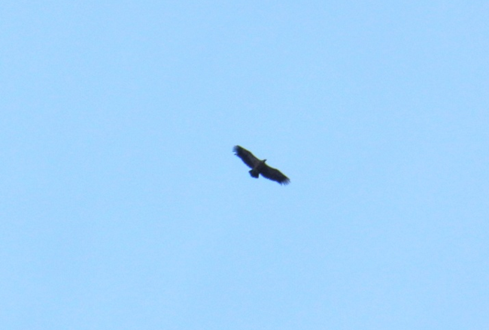 | სურ. 21 კაკაჩა Buteo sp.  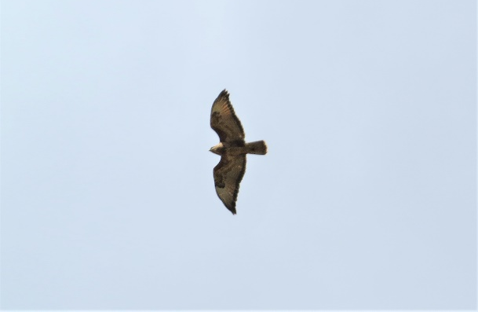

ქვეწარმავლები და ამფიბიები
ქვეწარმავლები (კლასი: Reptilia)
საკვლევი რაიონი არ გამოირჩევა ქვეწარმავლების მრავალფეროვნებით და ენდემიზმის დონით. რეგიონში საქართველოს წითელ ნუსხაში შეტანილი ქვეწარმავლების სახეობებიდან აქ მხოლოდ კავკასიური გველგესლა (Vipera kaznakovi) გვხვდება, რომელიც დაცულია ბერნის კონვენციით, IUCN-ის მიხედვით მინიჭებული აქვს „საფრთხეში მყოფი EN“ სტატუსი.
საკვლევ ტერიტორიაზე ასევე გავრცელებულია გველების შემდეგი სახეობები: ჩვეულებრივი ანკარა (Natrix natrix), წყლის ანკარა (Natrix tessellata), სპილენძა (Coronela austriaca), წენგოსფერი მცურავი Coluber najadum და ესკულაპის გველი (Zamenis longissimus). დომინანტი სახეობა არის ჩვეულებრივი ანკარა.
ხვლიკებიდან გვხვდება: ბოხმეჭა (Anguis colchica), ქართული ხვლიკი (Darevskia rudis), ართვინული ხვლიკი (Darevskia derjugini), ზოლიანი ხვლიკი (Lacerta strigata) და საშუალო ხვლიკი (Lacerta media). ხვლიკებში დომინანტი სახეობაა ართვინის ხვლიკი (Darevskia derjugini) და ქართული ხვლიკი (Darevskia rudis).
ამფიბიები (კლასი: Amphibia)
ხერხემლიანთა შორის ამფიბიები ყველაზე მცირერიცხოვანი კლასია, რომელიც შეიცავს 3400-მდე სახეობას. ისინი 3 რიგში არიან გაერთიანებულნი: უფეხოები (Apoda), კუდიანები (Caudata ანუ Urodela) და უკუდოები (Anura). საქართველოში ამფიბიების სულ 12 სახეობაა, რომლებიც ბოლო ორ რიგს მიეკუთვნება, ცალკეული სახეობების რიცხვი (მაგ. ბაყაყები, გომბეშოები) საკმაოდ დიდია.
საკვლევ ტერიტორიაზე გავრცელებული ამფიბიებიდან ორი სახეობა განეკუთვნება რეგიონულ ენდემურ სახეობებს, რომლებიც მხოლოდ კავკასიაში გვხვდება, კავკასიური გომბეშო (Bufo verrucosissimus) და კავკასიური ჯვარულა (Pelodytes caucasicus), რომელთა ჰაბიტატები ძირითადად საქართველოშია.
ასევე გავრცელებული სახეობებია: ტბორის ბაყაყი (Pelophylax ridibundus), მცირეაზიური ბაყაყი (Rana macrocnemis), ჩვეულებრივი ვასაკა (Hyla arborea), მწვანე გომბეშო (Bufo viridis), მცირეაზიური ტრიტონი (Ommatotriton ophryticus) და სხვა.
უხერხემლოები (Invertebrata)
უხერხემლო ცხოველების ფაუნა ანგარიშში ეყრდნობა ლიტერატურული წყაროების მიმოხილვას და საველე კვლევის შედეგებს. ჩატარებული საველე კვლევების მიზანი იყო პროექტის გავლენის ზონაში მობინადრე უხერხემლო ცხოველებისთვის ადგილსამყოფლების განსაზღვრა და ამ ტერიტორიაზე გავრცელებული უხერხემლო ცხოველების იდენტიფიკაცია. განსაკუთრებული ყურადღება მიექცა წითელი ნუსხის და საერთაშორისო ხელშეკრულებებით დაცულ სახეობებს.
უხერხემლოების აღრიცხვა ხდება ვიზუალურად, აქ შედის პეპლები, ხოჭოები, ნემსიყლაპიები, ფუტკრის¬ნაირები, კალიები, ობობები, მოლუსკები. კვლევის მეთოდოლოგია მოიცავს შემდეგ ქმედფებებს:
- მწერების ჭერა და იდენტიფიკაცია;
- ქვებისა და ნიადაგის საფენის გადაბრუნება;
- მცენარეებისა და მცენარეთა ნარჩენების დათვალიერება;
- ფოტოგადაღება
- სამეცნიერო ლიტერატურის გამოყენება
მწერები
ლიტერატურულ წყაროებზე დაყრდნობით საპროექტო რეგიონში გავრცელებულია მწერების 500-ზე მეტი სახეობა, მათ შორის ყველაზე მრავალრიცხოვანი და მნიშვნელოვანი რიგებია: ხეშეშფრთიანები (Coleoptera), ნახევრადხეშეშფრთიანები (Hemiptera), ქერცლფრთიანები (Lepidoptera), სიფრიფანაფრთიანები (Hymenoptera), სწორფრთიანები (Orthoptera), მოკლეზედაფრთიანი ხოჭოები (Staphylinidae), ჩოქელები (Mantodea), ნემსიყლაპიები (Odonata) და სხვა.

საველე კვლევისას დაფიქსირებული უხერხემლოები:

სურ. 22 მეგლოვია Nymphalis antiopa  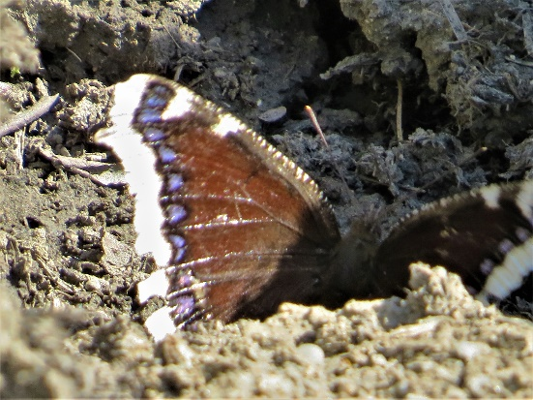 | სურ. 23 ჩვ.მეთივია Coenonympha pamphilus  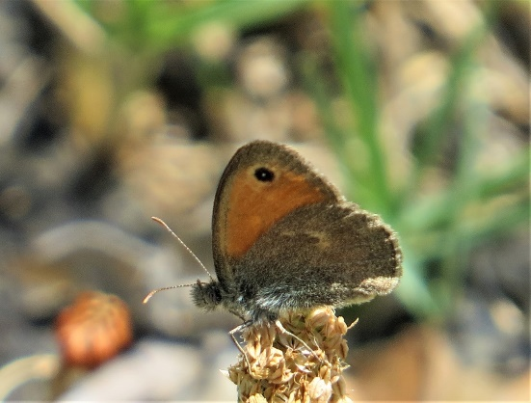
სურ. 24 Euclidia glyphica  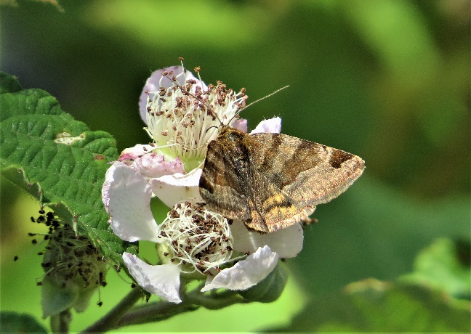 | სურ. 25 იკარის ცისფერა Polyommatus icarus  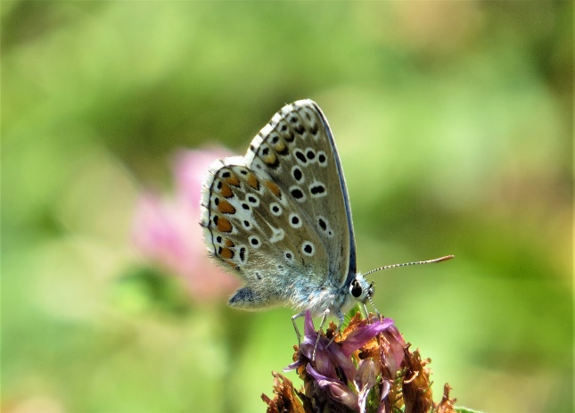
სურ 26 Pyrrhocoris apterus | სურ. 27 ლოკოკინა xeropicta derbentina  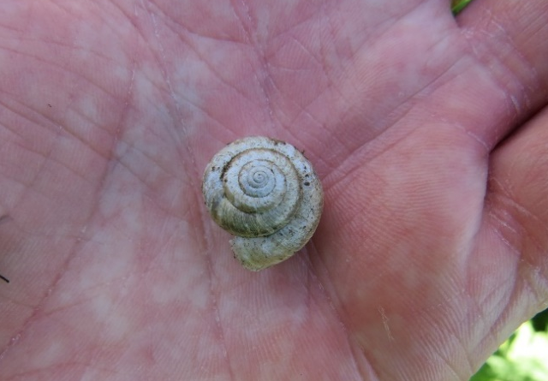
სურ. 28 ჩვ. ცრუ ჭრელურა Amata phegea  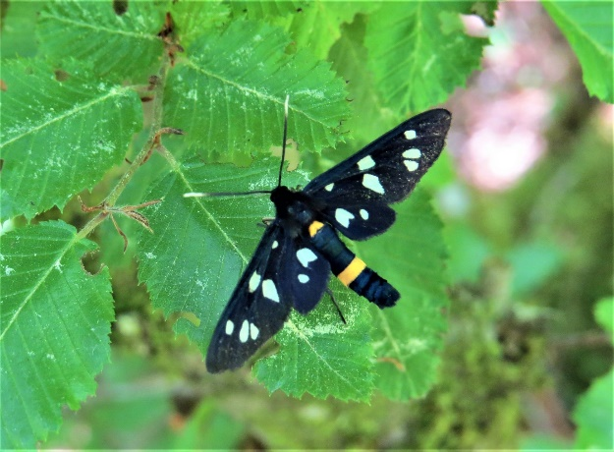 | სურ. 29 ჭრელურა Zygaena  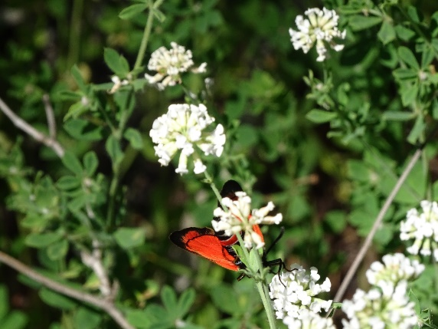

მდინარე რიონის იქტიოფაუნა
მდინარე რიონი შედარებით დაბალი სიჩქარით მიედინება ქვემო წელში და დელტის ტერიტორიაზე წყლის მცენარეების შემდეგი სახეობები ფიქსირდება: ლაქაში- Typha angustifolia, ლელი - Pragmites australis, ყვითელი დუმფარა - Nuphar lutea და კანადური ელოდეა - Elodea canadensis.
საპროექტო ტერიტორიის ფარგლებში მდ. რიონის იქტიოფაუნა წარმოდგენილია 4 ჯგუფით და 8 სახეობით, რომელთაგან 4 სახეობა არის კოლხეთის ენდემი, 2 სახეობა არის კავკასიური ენდემი და 1 - შავი ზღვის ენდემური სახეობა. ნაკადულის კალმახი არის გადაშენების საფრთხის ქვეშ მყოფი სახეობა, რომელიც შეტანილია საქართველოს წითელ ნუსხაში კონსერვაციის სტატუსით ,,მოწყვლადი“- VU.
ცხრილი 5.6.3.1 მდ. რიონის იქთიოფაუნა
N | სამეცნიერო სახელწოდება | ქართული სახელწოდება | ინგლისური სახელწოდება | დაცულობის  სტატუსი/ ენდემიზმი
I | Salmonidae Cuvier, 1816 | ოჯ. ორაგულისებრნი | Fam. Salmons
1 | Salmo labrax fario Linnaeus, 1758 | ნაკადულის კალმახი | Trout | შავი ზღვის აუზის ენდემი;  შეტანილია საქართველოს წითელ ნუსხაში, სტატუსი VU
II | Gobiidae Fleming, 1822 | ოჯ. ღორჯოსებრნი | Fam. Gobies
2 | Ponticola constructor (Nordmann, 1840) | კავკასიური ღორჯო | Caucasian Goby | კავკასიური ენდემი
III | Cyprinidae Fleming, 1822 | ოჯ. კობრისებრნი | Fam. Carps
3 | Squalius cephalus orientalis Nordmann, 1840 | კავკასიური ქაშაპი | Caucasian Chub | კავკასიური ენდემი
4 | Chondrostoma colchicum Derjugin, 1899 | კოლხური ტობი | Colchic Nase | კოლხეთის ენდემური ფორმა
5 | Gobio lepidolaemus caucasica Kamensky, 1901 | ციმორი | Caucasian Gudgeon | კოლხეთის ენდემური ფორმა
6 | Luciobarbus escherichii (Steindachner, 1897) | კოლხური წვერა | Colchic Barbel | კოლხეთ-ანატოლიის ენდემი
7 | Alburnoides fasciatus (Nordmann, 1840) | ფრიტა | Schneider | კოლხეთის ენდემური ფორმა
IV | Balitoridae Swainson, 1839 | ოჯ. გოჭალასებრნი | Fam. River Loaches
8 | Oxynoemacheilus angorae (Steindachner, 1897) | ანგორული გოჭალა | Angora Loach
გზშ-ის ფაზაზე დაგეგმილია მდ. რიონის საპროექტო მონაკვეთის იქთიოფაუნის დეტალური საველე კვლევების ჩატარება და კვლევის შედეგების მიხედვით განისაზღვრება შემარბილბელი და საჭიროების შემთხვევაში შესაბამისი საკომპენსაციო ღონისძიებები.

ზემოქმედება ნიადაგის ნაყოფიერ ფენაზე
ჰესის სამშენებლო სამუშაოების სპეციფიკიდან გამომიდნარე ნიადაგის დაბინძურების ძირითად წყაროდ შეიძლება ჩაითავლოს სამშენებლო ბანაკის ან/და სამშენებლო მოედნის ტერიტორიაზე გაუმართავი სატრანსპორტო საშუალებების გადაადგილება. სამშენებლო სამუშოების დროს წარმოქმნილი ნარჩენების არასწორი მართვა.
გათვალისწინებულ უნდა იქნას ის ფაქტი რომ სამშენებლო სამუშები ძირითადად მდინარის კალაპოტის სიახლოვეს განხორციელდება, სადაც ნაყოფიერი ფენა ძირითად შემთხვევაში გაიშვიათებულია, თუმცა ისეთ ადგილებში, სადაც ფიზიკურად შესაძლებლობა იქნება მოხდება ნიადაგის ნაყოფიერი ფენის მოხსნა და შესაბამისი ტექნიკური რეგლამენტით განსაზღვრული პირობების მიხედვით დასაწყობება, რათა თავიდან იქნას აცილებული მასზე უარყოფითი ზემოქმედებები. საპროექტო ტერიტორიის ფარგლებში მოსახსნელი ნიადაგის მიახლოებითი რაიოდენობა იდენტიფიცირებული იქნება გზშ-ის ფაზაზე დაგეგმიული დეტალური კვლევის პერიოდში.
ნიადაგის/გრუნტის დაბინძურების პრევენციის მიზნით გათვალისწინებული იქნება შესაბამისი გარემოსდაცვითი მოთხოვნები, მათ შორის: დაწესდება კონტროლი ნარჩენების სათანადო მართვაზე, დაბინძურების მაღალი პოტენციალის მქონე სტაციონალური ობიექტები (მაგალითად საწვავის სამარაგო რეზერვუარები) შემოიზღუდება ავარიული დაღვრის შემაკავებელი ბარიერებით, შემთხვევითი დაღვრის შემთხვევაში მოხდება დაბინძურებული ფენის დროული მოხსნა და გატანა ტერიტორიიდან.
ექსპლუატაციის ეტაპზე ნიადაგის ნაყოფიერებაზე და ხარისხზე ზემოქმედების რისკები დაბალია. პოტენციური დაბინძურების წყაროები ძირითადად იარსებებს ძალური კვანძის ტერიტორიაზე და წარმოდგენილი იქნება ნარჩენების დროებითი დასაწყობების უბნებით და ზეთშემცველი დანადგარებით (ტრანსფორმატორები, ამომრთველები და სხვ.).

ვიზუალურ-ლანდშაფტური ზემოქმედება
დაგეგმილი საქმიანობის ფარგლებში ვიზუალური-ლანდშაფტური ზემოქმედება მოსალოდნელია როგორც მშენებლობის, ასევე ექსპლუატაციის ფაზაზე.
მოსამზადებელი და სამშენებლო სამუშაოების დროს ადგილი ექნება გარკვეულ ვიზუალურ–ლანდშაფტურ ზემოქმედებას, სატრანსპორტო ნაკადების ზრდის, სამშენებლო მოედნების, მომუშავე ტექნიკის და ხალხის, მშენებარე კონსტრუქციების, სამშენებლო მასალებისა და ნარჩენების არსებობის გამო. იქიდან გამომდინარე, რომ სამშენებლო ფრონტი გაშლილი იქნება უშუალოდ სოფ. ზოგიშის სიახლოვეს, ყველაზე მეტად ვიზუალურ ლანდშაფტური ცვლილებაც სწორედ ამ მონაკვეთში იქნება შესამჩნევი. სოფლიდან ხილული იქნება მხოლოდ ჰესის სამშენებლო ბანაკი და შესაბამისად ვიზუალური ზემოქმედების ფაქტორი მოიხსნება მშენებლობის დამთავრების შემდეგ.
დაგეგმილი საქმიანობის ფარგლებში ახალი მასშტაბური გზების მშენებლობა არ იგეგმება მოხდება მხოლოდ მცირე ნაწილით საპროექტო კვეთამდე გადასაადგილებლად გზის გაყვანა, შესაბამისად აღნიშნული ფაქტი არ გამოიწვევს დიდი ზომის ვიზუალურ-ლანდშაფტურ ცვილებას. მისასვლელი გზები ხილული იქნება სოფ. ზოგიშის მოსახლოებისათვის.
მშენებლობის დასრულების შემდეგ მოხდება სამშენებლო ბანაკიდან და სამშენებლო მოედნიდან მანქანა-დანადგარების, მასალის და ნარჩენების გატანა, გათვალისწინებულია ტერიტორიის რეკულტივაცია.
ექსპლუატაციის ეტაპზე ვიზუალურ-ლანდშაფტური ზემოქმედება დაკავშირებული იქნება კაშხლის, ჰესის შენობის, ქვესადგურის, გამყვანი არხისა და წყალსაცავის არსებობასთან. აღნიშნული მნიშვნელოვან ვიზუალურ-ლანდშაფტურ ცვლილებას გამოიწვევს სოფ. ზედა და ქვედა ღარდიის და ზოგიშის მცხოვრები მოსახლოებისა და საავტომობილო გზაზე გადაადგილებული ადამიანებისთვის.
მნიშვნელოვან ვიზუალურ-ლანდშაფტურ ცვლილებებთან იქნება დაკავშირებული წყალსაცავის მოწყობა, რომელის ვიზუალური რეცეპტორები იქნება ადგილობრივი მოსახლოება და ქუთაისი-ალპანა-მამისონის საავტომობილო გზაზე მოძრავი მგზავრები და ტურისტები. ვიზუალურ-ლანდშაფტურ ცვლილებები განსაკუთრებით შესამჩნევი იქნება წყალსაცავის შეტბორვის ზონის ბოლო მონაკვეთზე, სადაც მდინარის კალაპოტი ფართოა და ამასთანავე ამ ტერიტორიაზე ადგილი აქვს ადამიანთა ინტენსიურ გადაადგილებას.
ზემოქმედების შერბილების შესაძლო ღონისძიებების შესახებ ინფორმაცია მოცემული იქნება გზშ-ის ანგარიშში.

ნარჩენები
დაგეგმილი საქმიანობის ფარგლებში მოსალოდნელია, როგორც სახიფათო ასევე არასახიფათო ნარჩენების წარმოქმნა, შესაბამისად მათი არასწორი მართვის შემთხვევაში მოსალოდნელია რიგი რეცეპტორების ხარისხობრივი მდგომარეობის გაუარესება. მშენებლობის ეტაპზე რაოდენობრივი თვალსაზრისით შეიძლება გამოვარჩიოთ მიწის სამუშაოების შესრულების დროს წარმოქმნილი ფუჭი ქანები.
გზშ-ის ეტაპისთვის დაზუსტდება ინფორმაცია, სად მოეწყობა სანაყაროები, თუმცა უმეტეს შემთხვევაში ამოღებული ფუჭი ქანები გამოყენებული იქნება ჰესის ინფრასტრუქტურული ობიექტების მოსაწყობად (უკუყრილებისთვის). სანაყაროების ტერიტორიის შერჩევა და მოწყობა მოხდება შესაბამისი გარემოსდაცვითი ნორმების გათვალისწინებით. განსაკუთრებული ყურადღება მიექცევა ნაყარების სტაბილურობას და მათ დაცვას მდინარისეული მოქმედებისგან. სანაყაროების შევსების შემდგომ მოხდება მათი რეკულტივაცია.
გზშ-ის პროცესში შემუშავდება საქმიანობის განხორციელების პროცესში მოსალოდნელი ნარჩენების მართვის გეგმა, რომელსაც პრაქტიკაში შეასრულებს მშენებელი კონტრაქტორი და ოპერატორი კომპანია.

საზოგადოების ჯანმრთელობასა და უსაფრთხოებასთან დაკავშირებული რისკები
სამშენებლო სამუშაოების წარმოების და ჰესის ნორმალური ოპერირების პირობებში ადამიანის ჯანმრთელობაზე და უსაფრთხოებაზე ზემოქმედების მაღალი რისკები მოსალოდნელი არ არის. ამ შემთხვევაშიც აღსანიშნავია, რომ ძირითადი სამუშაოების წარმოების ტერიტორიიდან (სამშენებლო მოედნებიდან) ადგილობრივი მოსახლეობა დაშორებულია მნიშვნელოვანი მანძილით, რაც თავისთავად ამცირებს ნეგატიური ზემოქმედებების რისკებს მოსახლეობაზე.
მშენებლობის ეტაპზე მოსახლეობის უსაფრთხოებასთან დაკავშირებული რისკების სათანადო მართვა პირველ რიგში საჭიროა დასახლებული ადგილების სიახლოვეს დაგეგმილი სატრანსპორტო ოპერაციების დროს. თუ გავითვალისწინებთ, რომ სამშენებლო მოედნებამდე მისასვლელად საჭირო იქნება მჭიდროს დასახლებული ტერიტორიების გავლა, აუცილებლობას წარმოადგენს სატრანსპორტო ოპერაციებს დაგეგმვა მოსახლეობაზე ზემოქმედების შემცირების გათვალისწინებით, კერძოდ: სატრანსპორტო ოპერაციები უნდა შესრულდეს მხოლოდ დღის საათებში, ტრანსპორტის გადაადგილება უნდა დარეგულირდეს სპეციალური პერსონალის (ე.წ. „მედროშე“) და დასახლებული პუნქტის ფარგლებში სატრანსპორტო საშუალებების სიჩქარე არ უნდა აღემატებოდეს 20-25 კმ/სთ-ს.
ჰესის ექსპლუატაციის ეტაპზე მოსახლეობის უსაფრთხოებასთან დაკავშირებული რისკები არ იქნება მაღალი, მაგრამ კაშხლის ქვედა ბიეფში ჰიდროპიკების ზემოქმედების და ამასთან დაკავშირებით უბედური შემთხვევების პრევენციის მიზნით, გათვალისწინებული უნდა იქნას ადრეული გამაფრთხილებელი სისტემის მოწყობა.
ადამიანის ჯანმრთელობასა და უსაფრთხოებაზე მოსალოდნელი რისკები ძირითადად უკავშირდება გაუთვალისწინებელ შემთხვევებს, მაგალითად: ინციდენტი გეოდინამიკური პროცესების გააქტიურების შემთხვევაში, მაგალითად: სატრანსპორტო საშუალებების დაჯახება, დენის დარტყმა, სიმაღლიდან ჩამოვარდნა, ტრავმატიზმი სამშენებლო ტექნიკასთან მუშაობისას და სხვ. პირდაპირი ზემოქმედების პრევენციის მიზნით დაცული იქნება უსაფრთხოების ნორმები, მკაცრი ზედამხედველობის პირობებში.
ადამიანის ჯანმრთელობასა და უსაფრთხოებაზე მოსალოდნელი რისკები ძირითადად უკავშირდება გაუთვალისწინებელ შემთხვევებს, მაგალითად: ინციდენტი გეოდინამიკური პროცესების გააქტიურების შემთხვევაში, მაგალითად: სატრანსპორტო საშუალებების დაჯახება, დენის დარტყმა, სიმაღლიდან ჩამოვარდნა, ტრავმატიზმი სამშენებლო ტექნიკასთან მუშაობისას და სხვ. პირდაპირი ზემოქმედების პრევენციის მიზნით დაცული იქნება უსაფრთხოების ნორმები, მკაცრი ზედამხედველობის პირობებში.

სოციალურ-ეკონომიკურ გარემოზე ზემოქმედება

განსახლება და მიწების შესყიდვა
დაგეგმილი საქმიანობის ფარგლებში დიდ ალბათობით ადგილი ექნება ეკონომიკურ განსახლებას, რაც გამოწვეულია კაშხლის წყალსაცავის შეტბორვის ზონაში კერძო საკუთრებაში არსებული მიწის ნაკვეთებით.
პროექტის გავლენის ზონაში მოქცეული კერძო მფლობელობაში არსებული მიწის ნაკვეთების რაოდენობა, ფართობები და მიწის შესყიდვის პირობები განისაზღვრება გზშ-ის ფაზაზე, როცა დაზუსტებული იქნება საპროექტო ჰესის ტექნიკური პარამეტრები.

დასაქმება
დადებით ზემოქმედებად უნდა ჩაითვალოს პროექტის განხორციელების შედეგად დასაქმებული ადამიანების რაოდენობის ზრდა, რაც განსაკუთრებით მნიშვნელოვანია ადგილობრივი მოსახლეობისთვის.
მშენებლობის ეტაპზე სამშენებლო სამუშაოებში ჩართული იქნება დაახლოებით 80-100 ადამიანი. ექსპლუატაციის ფაზაზე დასაქმებულთა რაოდენობა დაახლოებით იქნება 10-12 კაცი.

ზემოქმედება ეკონომიკაზე და ადგილობრივი მოსახლეობის ცხოვრების პირობებზე
ჰესის მშენებლობის და ექსპლუატაციის პროექტის განხორციელება დადებით წვლილს შეიტანს ცაგერის და ამბროლაურის მუნიციპალიტეტების სოციალურ-ეკონომიკურ განვითარებაში. მშენებლობაზე გამოყენებული იქნება სამშენებლო მასალების ადგილობრივი რესურსები, რაც ხელს შეუწყობს სამშენებლო მასალების ადგილობრივი რესურსების ათვისებას.
ექსპლუატაციაში გაშვების შემდგომ ენერგოსისტემა მიიღებს დამატებით ელექტროენერგიას. პროექტის განხორციელების შედეგად ადგილობრივ ბიუჯეტში შევა დამატებითი თანხები, მათ შორის აღსანიშნავია ქონების და მიწის გადასახადები, რაც რაიონების ინფრასტრუქტურის განვითარებას და სხვადასხვა სოციალურ პროექტებს მოხმარდება. ამასთანავე სამშენებლო სამუშაოებზე დასაქმებული პერსონალის უმეტეს შემთხვევაში იქნება ადგილობრივი. საერთო ჯამში პროექტის განხორციელება ეკონომიკაზე გარკვეულ დადებით ზემოქმედებას იქონიებს.
ამასთანავე შპს „ალპანა ენერჯი“ ადგილობრივი მმართელობის ორგანოებთან შეთანხმებით მონაწილეობას მიიღებს სოციალურ პროგრამებში. დეტალური ინფორმაცია მოცემული იქნება გზშ-ს ანგარიშში.

ზემოქმედება სატრანსპორტო ნაკადებზე
დაგეგმილი საქმიანობის მიხედვით სატრანსპორტო ნაკადებზე ზემოქმედება მოსალოდნელია ქუთაისი-ალპანა- მამისონის სახელწიფოებრივი მნიშვნელობის გზაზე. შესაბამისად სამშენებლო მასალების და პერსონალის ტრანსპორტირება არ მოხდება საცხოვრებელი ზონების გავლით.
გზშ-ს ფაზაზე განისაზღვრება ძირითადი სატრანსპორტო მარშრუტები და შემუშავდება კონკრეტული შემარბილებელი ღონისძიებები.
მშენებლობის ფაზაზე საჭირო იქნება საჩივრების დასაფიქსირებელი და რეაგირების ჟურნალების არსებობა, რომ მოხდეს ადგილობრივი მოსახლეობისაგან ინფორმაციის მიღება და გატარდეს სატრანსპორტო ნაკადებზე ზემოქმედების ღონისძიებები. ასევე საჭიროა მშენებელ კონტრაქტორს ჰქონდეს სწორი და ეფექტური კომუნიკაცია ადგილობრივ მოსახლეობასთან, რათა მათ არ შეეზღუდოთ თავისუფალი გადაადგილების შესაძლებლობა.
ჰესის ოპერირების ეტაპზე სატრანსპორტო ნაკადზე ზემოქმედება მინიმალურია და დაკავშირებული იქნება მხოლოდ დროდადრო ჰესის ტექ. მომსახურებასთან და დასაქმებული პერსონალის გადაადგილებასთან.

ისტორიულ-კულტურულ და არქეოლოგიურ ძეგლებზე ზემოქმედების რისკები
სამშენებლო სამუშაოების მიმდინარეობის პროცესში საჭიროა მუდმივად მეთვალყურეობდეს შესაბამისი კომპეტენციის მქონე სპეციალისტი, რათა არქეოლოგიური ძეგლების გვიანი გამოვლენის შემთხვევაში მოხდება სამუშაოების დაუყოვნებლივ შეჩერება და შესაბამისი სახელმწიფო ორგანოების წარმომადგენლების მოწვევა ძეგლის მნიშვნელობის განსაზღვრის მიზნით.
წინასწარი კვლევის პერიოდში პროექტის გავლენის ზონაში მოქცეულ ტერიტორიებზე ხილული ისტორიულ-კულტურული მემკვიდრეობის ძეგლები დაფიქსირებული არ ყოფილა. პროექტის შემდგომ ეტაპზე საპროექტო ტერიტორიაზე ჩატარდება დეტალური არქელოგიური კვლევები და შედეგები აისახება გზს-ს ანგარიშში.

კუმულაციური ზემოქმედება
ალპანა ჰესის მშენებლობის და ექსპლუატაციის პროექტის გარემოზე ზემოქმედების შეფასების პროცესში, ბუნებრივ და სოციალურ გარმოზე კუმულაციური ზემოქმედების რისკები განხილული უნდა იქნას საპროექტო ნამახვანის ჰესების კასკადთან და მოქმედ ლაჯანურჰესთან მიმართებით. შესაძლებელია ასევე განხილული იქნას ონის ჰესების კასკადის პერსპექტიული პროექტი, მაგარამ საპროექტო ტერიტორიების დიდი მანძილის დაცილებიდან გამომდინარე ზემოქმედება არ იქნება მნიშვნელოვანი.
მშენებლობის ფაზაზე კუმულაციური ზემოქმედების რისკებიდან პირველ რიგში განხილვას ექვემდებარება ბიოლოგიურ გარემოზე, მათ შორის წყლის ბიოლოგიურ გარემოზე ნეგატიური ზემოქმედების რისკები. გარდა აღნშნულისა გზშ-ს ფაზაზე განხილული იქნება კუმულაციური ზემოქმედების შემდეგი რისკები:
- ზემოქმედება ატმოსფერული ჰაერის ხარისხზე და აკუსტიკურ ფონზე;
- ზემოქმედება წყლის გარემოზე;
- ზემოქმედება ნიადაგის და გრუნტის ხარსხზე;
- ზემოქმედება მიწის საკუთრებასა და გამოყენების პირობებზე;
- გეოლოგიურ გარემოზე ზემოქმედება;
- სოცილიარ-ეკონომიკურ გარემოზე ზემოქმედების რისკები.
ჰესის ექსპლუატაციის ეტაპზე კუმულაციური ზემოქმედების რისკებიდან მნიშვნელოვანი იქნება:
- მდინარე რიონის წყლის ბიოლოგიურ გარემოზე ზემოქმედება;
- მდინარის ჰიდროლოგიური რეჟიმზე ზემოქმედება;
- გეოლოგიურ გარემოზე ზემოქმედება;
- ზემოქმედება ადგილობრივ კლიმატზე;
- ზემოქმედება სოციალურ-ეკონომიკურ გარემოზე.
ზემოქმედებების მასშტაბი წინასწარი შეფასებით არ იქნება მაღალი, თუმცა გზშ-ის ეტაპზე საჭირო იქნება დამატებითი კვლევები კუმულაციური ზემოქმედების შესაფასებლად და შემდგომ, შემარბილებელი და მონიტორინგის ღონისძიებების განსასაზღვრად.

გარემოსდაცვითი მენეჯმენტის და მონიტორინგის პრინციპები
საქმიანობის განხორციელების პროცესში უარყოფითი ზემოქმედებების მნიშვნელოვნების შემცირების ერთ-ერთი წინაპირობაა დაგეგმილი საქმიანობის სწორი მართვა მკაცრი მეთვალყურეობის (გარემოსდაცვითი მონიტორინგის) პირობებში.
გარემოსდაცვითი მართვის გეგმის (გმგ) მნიშვნელოვანი კომპონენტია სხვადასხვა თემატური გარემოსდაცვითი დოკუმენტების მომზადება, მათ შორის: შემარბილებელ ღონისძიებათა დეტალური გეგმა, ნარჩენების მართვის გეგმა, ავარიულ სიტუაციებზე რეაგირების გეგმა. მნიშვნელოვანია აღნიშნულ გარემოსდაცვით დოკუმენტებში გაწერილი პროცედურების პრაქტიკული შესრულება და საჭიროების მიხედვით კორექტირება-განახლება. აღნიშნული გეგმების შესრულების ხარისხი გაკონტროლდება გამოყოფილი გარემოსდაცვითი მენეჯერის მიერ.
გარემოსდაცვითი მონიტორინგის მეთოდები მოიცავს ვიზუალურ დაკვირვებას, გაზომვებს და ლაბორატორიულ კვლევებს (საჭიროების შემთხვევაში). გზშ-ის შემდგომი ეტაპების ფარგლებში შემუშავებული გარემოსდაცვითი მონიტორინგის გეგმა გაითვალისწინებს ისეთ საკითხებს, როგორიცაა:
- გარემოს მდგომარეობის მაჩვენებლების შეფასება;
- გარემოს მდგომარეობის მაჩვენებლების ცვლილებების მიზეზების გამოვლენა და შედეგების შეფასება;
- საქმიანობის გარემოზე ზემოქმედების ხარისხსა და დინამიკაზე სისტემატური ზედამხედველობა;
- ზემოქმედების ინტენსივობის კანონმდებლობით დადგენილ მოთხოვნებთან შესაბამისობა;
- მნიშვნელოვან ეკოლოგიურ ასპექტებთან დაკავშირებული მაჩვენებლების დადგენილი პარამეტრების გაკონტროლება;
- საქმიანობის პროცესში ეკოლოგიურ ასპექტებთან დაკავშირებული შესაძლო დარღვევების ან საგანგებო სიტუაციების პრევენცია და დროული გამოვლენა.
საქმიანობის გარემოსდაცვითი მონიტორინგის პროცესში სისტემატურ დაკვირვებას და შეფასებას სავარაუდოდ დაექვემდებარება:
- ატმოსფერული ჰაერი და ხმაური;
- წყლის ხარისხი და ჰიდროლოგიური პირობები;
- გეოლოგიური გარემო და ნიადაგი;
- ბიოლოგიური გარემო, მათ შორის იქთიოფაუნა;
- შრომის პირობები და უსაფრთხოების ნორმების შესრულება;
- სოციალური საკითხები და სხვ.

გარემოზე ზემოქმედების შემამცირებელი ღონისძიებების წინასწარი მონახაზი
პროექტის განხორციელების პროცესში მოსალოდნელი ზემოქმედების თავიდან აცილება და რისკის შემცირება შეიძლება მიღწეულ იქნას სამშენებლო სამუშაოების წარმოების და ოპერირებისას საუკეთესო პრაქტიკის გამოცდილების გამოყენებით. შემარბილებელი ღონისძიებების ნაწილი გათვალისწინებულია პროექტის შემუშავებისას.
საქმიანობის განხორციელების პროცესში გარემოსდაცვითი რისკების შემარბილებელი ღონისძიებების წინასწარი მონახაზი მოცემულია ქვემოთ. გარემოსდაცვითი ღონისძიებების გატარებაზე პასუხისმგებლობა ეკისრება საქმიანობის განმახორციელებელს.
შემარბილებელი ღონისძიებები შეიძლება დაიყოს შედეგ ჯგუფებად:
- შემსუბუქების ღონისძიებები-პროექტის ნეგატიური ზეგავლენის შემცირება ან აღმოფხვრა;
- ოპტიმიზაციის ღონისძიებები-დადებითი ზემოქმედების გაძლიერება;
- საკომპენსაციო ღონისძიებები-ნეგატიური ზემოქმედების კომპენსაცია;
- ზედამხედველობის ღონისძიებები-გარემოს დაცვით და სოციალურ პრობლემებთან დაკავშირებულ ცვლილებებზე კონტროლი.
დაგეგმილი საქმიანობის განხორციელების პროცესში ბუნებრივ და სოციალურ გარემოზე შესაძლო ზემოქმედების შერბილების ღონისძიებების დეტალური პროგრამის დამუშავება მოხდება შეფასების შემდგომ ეტაპზე (გზშ-ის ანგარიშის მომზადება), როდესაც ცნობილი გახდება პროექტის ტექნიკური დეტალები.
წინასწარი კვლევის შედეგების მიხედვით, მშენებლობის და ექსპლუატაციის ფაზებისათვის შემუშავებული შემარბილებელი ღონისძიებები მოცემულია ცხრილში 6.1.1 და 6.1.2

ცხრილი 6.1.1. შემარბილებელი ღონისძიებები მშენებლობის ეტაპზე
რეცეპტორი/ ზემოქმედება | ზემოქმედების აღწერა | ზემოქმედების მოსალოდნელი  დონე | პირველადი წინადადება შემარბილებელი ღონისძიებების შესახებ
ემისიები ატმოსფერული ჰაერის ხარისხზე, ხმაურის გავრცელება | - მიწის სამუშაოების და სატრანსპორტო ოპერაციების შედეგად წარმოქმნილი მტვერი და ხმაური;  - მანქანების, სამშენებლო ტექნიკის  გამონაბოლქვი;  - სხვადასხვა დანადგარ- მექანიზმების გამონაბოლქვი;  - სამშენებლო და სატრანსპორტო ოპერაციებით გამოწვეული ხმაური და სხვ. | საშუალო უარყოფითი | - სატრანსპორტო საშუალებების და სამშენებლო ტექნიკის ექსპლუატაცია გარემოსდაცვითი სტანდარტების შესაბამისად;  - სატრანსპორტო საშუალებების სიჩქარის შეზღუდვა;  - მიწის სამუშაოების და ნაყარი ტვირთების მართვის პროცესში სიფრთხილის ზომების მიღებას, დაყრის სიმაღლეების შეზღუდვა;  - ღია ზედაპირების მორწყვა მტვრის წარმოქმნის თავიდან ასაცილებლად;  - ხმაურიანი სამუშაოებისთვის ნაკლებად სენსიტიური პერიოდის შერჩევა;  - ემისიების სტაციონალური ობიექტებისათვის შესაბამისი ჰაერდაცვითი დოკუმენტაციის შემუშავება, სამინისტროსთან შეთანხმება და შესაბამისი ნორმების დაცვა;  - გარემოს დაცვის სტანდარტების გათვალისწინების ვალდებულების დაწესება სამუშაოებში ჩართული კომპანიებისათვის;
საშიში გეოდინამიკური პროცესების (ეროზია და სხვ.) გააქტიურების რისკები; | - ქანების დესტაბილიზაცია და გეოლოგიური პროცესების გააქტიურება დერეფნის მომზადების პროცესში;  - ქანების დესტაბილიზაცია,  დამეწყვრა, ეროზიული პროცესების გააქტიურება ნაგებობების ფუნდამენტების მომზადებისას და სხვა საექსკავ. სამუშაოებისას;  - მშენებარე ნაგებობების დაზიანება  რაიონისთვის დამახასიათებელი გეოდინამიკური პროცესების გავლენით; | საშუალო უარყოფითი | - სანაპირო ფერდობებზე შესასრულებელი სამუშაოების შეზღუდვა ძლიერი ნალექის პირობებში;  - გაკონტროლდება ხე-მცენარეული საფარის გასუფთავების სამუშაოები;  - მაღალ სენსიტიურ უბნებზე მდინარს ფერდის გამაგრებითი სამუშაოები განხორციელდება დეტალური კვლევის საფუძველზე, წინასწარ მოხდება ფერდობის მდგრადობის გაანგარიშება;  - სენსიტიური უბნების მონაკვეთზე, ზედა მხარეს მოეწყობა სადრენაჟე არხი, რომელიც უზრუნველყოფს ზედა ნიშნულებიდან მოდენილი ზედაპირული ჩამონადენის არიდებას არამდგრადი უბნისგან;  - ეროზიისკენ მიდრეკილ და ნაკლებად სტაბილურ უბნებზე ფერდობების ზედაპირების გამაგრება მოხდება ანკერული სამაგრებით და მავთულის ბადეებით, საჭიროების შემთხვევაში ტორკრეტ-ბეტონით და სხვა ღონისძიებებით;  - სენსიტიურ უბნებზე სამშენებლო სამუშაოები განხორციელდება ინჟინერ- გეოლოგის მუდმივი მეთვალყურეობის პირობებში. მისი მოთხოვნის საფუძველზე მოხდება დამატებითი ღონისძიებების გატარება;  - მონიტორინგის შედეგების საფუძველზე საჭიროების მიხედვით დამატებითი გამაგრებითი სამუშაოების გატარება.  - სამუშაოების დასრულების შემდგომ სარეკულტივაციო ღონისძიებების გატარება;
ზედაპირული და გრუნტის წყლების დაბინძურების რისკები | ზედაპირული წყლების დაბინძურება მდინარის კალაპოტში ან/და კალაპოტის სიახლოვეს მიმდინარე მიწის სამუშაოებისას, ჩამდინარე წყლების მდინარეში ჩაშვებისას და ნარჩენების/მასალების არასწორი მართვის შემთხვევაში; | საშუალო უარყოფითი | - სადრენაჟო არხების მოწყობა, რომელიც უზრუნველყოფს ზედაპირული ჩამონადენის სამუშაო ზონებისგან არიდებას;  - მანქანა/დანადგარების და პოტენციურად დამაბინძურებელი მასალების განთავსება ზედაპირული წყლის ობიექტიდან არანაკლებ 50 მ დაშორებით (სადაც ამის საშუალება არსებობს). თუ ეს შეუძლებელია, დაწესდება კონტროლი წყლის დაბინძურების თავიდან ასაცილებლად;  - მანქანა/დანადგარების ტექნიკური გამართულობის უზრუნველყოფა;  - სამუშაოს დასრულების შემდეგ ყველა პოტენციური დამაბინძურებელი მასალა გატანა. საწვავის/საპოხი მასალის დაღვრის შემთხვევაში დაბინძურებული უბნის ლოკალიზაცია/გაწმენდა;  - ჩამდინარე წყლების წყაროებისთვის შესაბამისი წყალდაცვითი დოკუმენტაციის შემუშავება, სამინისტროსთან შეთანხმება და შესაბამისი ნორმების დაცვა;
ზემოქმედება ფლორისტულ გარემოზე | სამუშაო დერეფნის ხე- მცენარეული საფარისგან გასუფთავება; | საშაუალო უარყოფითი | - სამუშაო ზონის საზღვრების დაცვა, რომ ადგილი არ ჰქონდეს მცენარეული საფარის დამატებით დაზიანებას;  - მცენარეული საფარის გარემოდან ამოღების სამუშაოების განხორციელება უფლებამოსილ სახელმწიფო ორგანოსთან შეთანხმების საფუძველზე;  - საქართველოს „წითელ ნუსხაში“ შეტანილი ხე-მცენარეების (ასეთის არსებობის შემთხვევაში) ჭრის შემთხვევაში ჭრების განხორციელება  „წითელი ნუსხისა“ და „წითელი წიგნის“ შესახებ საქართველოს კანონის მოთხოვნათა შესაბამისად. კანონმდებლობით დადგენილი საკომპენსაციო ღონისძიებების გატარება;  - შეძლებისდაგვარად გამწვანებითი სამუშაოების გატარება.
ზემოქმედება ცხოველთა სახეობებზე (მათ შორის იქთიოფაუნაზე) და მათ საბინადრო ადგილებზე | - პირდაპირი ზემოქმედება -ცხოველთა დაღუპვა, დაზიანება.  - ცხოველთა საბინადრო ადგილების დაზიანება;  - ზემოქმედება იქთიოფაუნაზე წყლის დაბინძურების და ჰიდროლოგიური რეჟიმის ცვლილების გამო; | საშუალო უარყოფითი | - ხე-მცენარეული საფარის გასუფთავების სამუშაოების დაწყებამდე ტერიტორიების შემოწმება ცალკეული სახეობების საბუდარი ადგილების/სოროების გამოვლენის მიზნით;  - ღამის განათების სისტემების ოპტიმალურად გამოყენება;  - ხმაურის გავრცელების და ატმოსფერულ ჰაერში მავნე ნივთიერებების ემისიების პრევენციული ღონისძიებების გატარება;  - ნარჩენების სათანადო მართვა, წყლის და ნიადაგის ხარისხის შენარჩუნება;  - მშენებლობის დასრულების შემდგომ გათვალისწინებული სარეკულტივაციო სამუშაოების განხორციელება;
ნიადაგის/გრუნტის  სტაბილურობის დარღვევა და  ნაყოფიერი ფენის განადგურება, დაბინძურება: | - სტაბილურობის დარღვევა გზის გაფართოების და სამშენებლო სამუშაოების დროს;  - ნაყოფიერი ფენის განადგურება სამშენებლო მოედნების მომზადების ტერიტორიების გაწმენდის დროს.  - ნიადაგის დაბინძურება ნარჩენებით;  - დაბინძურება საწვავის, ზეთების ან სხვა ნივთიერებების დაღვრის შემთხვევაში. | დაბალი უარყოფითი | - ნაყოფიერების და სტაბილურობის შენარჩუნების მიზნით, იმ ადგილებში სადაც ეს შესაძლებელია ნიადაგის ზედაპირული ფენის მოხსნა და ცალკე გროვებად დასაწყობება;  - ნარჩენების სათანადო მართვა;  - დაბინძურების მაღალი პოტენციალის მქონე სტაციონალური ობიექტების (მაგალითად საწვავის სამარაგო რეზერვუარები) ავარიული დაღვრის შემაკავებელი ბარიერებით შემოზღუდვა;  - შემთხვევითი დაღვრის შემთხვევაში დაბინძურებული ფენის დროული მოხსნა და გატანა ტერიტორიიდან.
ვიზუალურ- ლანდშაფტური ცვლილება | ვიზუალურ-ლანდშაფტური ცვლილებები სამშენებლო ინფრასტრუქტურის ობიექტების არსებობასთან დაკავშირებით | საშუალო უარყოფითი | - დროებითი კონსტრუქციების, მასალების და ნარჩენების ისე განთავსება, რომ ნაკლებად შესამჩნევი იყოს ვიზუალური რეცეპტორებისთვის;  - სამუშაოს დასრულების შემდეგ სარეკულტივაციო-გამწვანებითი სამუშაოების ჩატარება.
ვიზუალურ- ლანდშაფტური ცვლილება | ვიზუალურ-ლანდშაფტური ცვლილებები არსებულ გარემოზე | დაბალი უარყოფითი | - დაგეგმილი მისასვლელი გზების/ხიდების მარშრუტები ისე იქნება შერჩეული, რომ აღნიშნული გზები გამოყენებული იქნეს მოსახლეობის და ტურისტების მიერ.  - დაწესდება მონიტორინგი ეკოლოგიური ხარჯის გატარებაზე.
ნარჩენები | - სამშენებლო ნარჩენები (ფუჭი ქანები და სხვ.);  - სახიფათო ნარჩენები (საწვავ-საპოხი მასალების ნარჩენები და სხვ.);  - საყოფაცხოვრებო ნარჩენები. | საშუალო უარყოფითი | - სამშენებლო და სხვა საჭირო მასალების შემოტანა იმ რაოდენობით, რაც საჭიროა პროექტის მიზნებისათვის;  - ფუჭი ქანების ნაწილის გამოყენება პროექტის მიზნებისთვის (ვაკისების მოსაწყობად და სხვ.) დანარჩენი ნაწილი შესაბამისი წესების დაცვით დასაწყობდება წინასწარ შერჩეულ ადგილებში;  - ფუჭი ქანების და გრუნტის სანაყაროების ზედაპირების რეკულტივაციის სამუშაოების ჩატარება;  - ნარჩენების შეძლებისდაგვარად ხელმეორედ გამოყენება;  - სახიფათო ნარჩენების გატანა შემდგომი მართვის მიზნით მხოლოდ ამ საქმიანობაზე სათანადო ნებართვის მქონე კონტრაქტორის საშუალებით;  - ნარჩენების წარმოქმნის, დროებითი დასაწყობების და შემდგომი მართვის პროცესებისთვის სათანადო აღრიცხვის მექანიზმის შემოღება და შესაბამისი ჟურნალის წარმოება;  - ნარჩენების მართვისათვის გამოყოფილი იქნება სათანადო მომზადების მქონე პერსონალი;  - პერსონალის ინსტრუქტაჟი.
ზემოქმედება კერძო საკუთრებაზე და ადგილობრივ რესურსებზე ხელმისაწვდომობის  შეზღუდვა | ეკონომიკური განსახლების და რესურსებზე ხელმისაწვდომობის შეზღუდვის რისკები | საშუალო უარყოფითი | - მოსახლეობის უკმაყოფილოების გამორიცხვა მოხდება ქმედითი ურთიერთ კონსულტაციების საფუძველზე;  - მოსახლოებისაგან მიწის შესყიდვა მოხდება მხოლოდ ურთიერთ შეთანხმების საფუძველზე;  - საჭიროების შემთხვევაში ფინანსური კომპენსაცია ან/და უძრავი ქონების აღდგენა.
ზემოქმედება  სატრანსპორტო ნაკადებზე | - სატრანსპორტო ნაკადების გადატვირთვა;  - გადაადგილების შეზღუდვა. | საშუალო  უარყოფითი | - შეძლებისდაგვარად საზოგადოებრივ გზებზე მანქანების (განსაკუთრებით მუხლუხოიანი ტექნიკის) გადაადგილების შეზღუდვა;  - სატრანსპორტო ოპერაციების წარმოების დროის და პერიოდის შესახებ მოსახლეობისთვის ინფორმაციის მიწოდება;  - გზის ყველა დაზიანებული უბნის აღდგება მაქსიმალურად მოკლე ვადებში, რათა ხელმისაწვდომი იყოს მოსახლეობისთვის;  - სამშენებლო ბანაკის და სამშენებლო მოედნების სიახლოვეს განთავსდება შესაბამისი გამაფრთხილებელი, მიმთითებელი და ამკრძალავი ნიშნები;  - საჩივრების შემოსვლის შემთხვევაში მათი დაფიქსირება/აღრიცხვა და სათანადო რეაგირება.
ზემოქმედება ისტორიულ- კულტურულ ძეგლებზე | აღურიცხავი არქეოლოგიური ობიექტების დაზიანება მიწის სამუშაოების შესრულებისას. | დაბალი ალბათობა | - რაიმე არტეფაქტის აღმოჩენის შემთხვევაში მშენებლობის პროცესი შეჩერდება. აღმოჩენის შესწავლისთვის მოწვეული იქნება ექსპერტ-არქეოლოგები და მათი რეკომენდაციის შემთხვევაში კომპანია ხელს შეუწყობს ობიექტის კონსერვაციას ან საცავში გადატანას. სამუშაოები განახლდება შესაბამისი ნებართვის მიღების შემდეგ.
ჯანმრთელობასა და უსაფრთხოებასთან დაკავშირებული რისკები | - მოსახლეობის ჯანმრთელობასა და უსაფრთხოებაზე მოსალოდნელი ზემოქმედება;  - დასაქმებული პერსონალის ჯანმრთელობასა და უსაფრთხოებაზე მოსალოდნელი ზემოქმედება. | დაბალი ალბათობა | - პერსონალისთვის ტრეინინგების ჩატარება უსაფრთხოებისა და შრომის დაცვის  - საკითხებზე;  - დასაქმებული პერსონალის უზრუნველყოფა ინდივიდუალური დაცვის საშუალებებით;  - ჯანმრთელობისათვის სახიფათო უბნებში და გზებზე შესაბამისი გამაფრთხილებელი,  - მიმთითებელი და ამკრძალავი ნიშნების დამონტაჟება;  - ჯანმრთელობისათვის სახიფათო უბნების შემოღობვა;  - ჯანმრთელობისათვის სახიფათო უბნებზე და სამშენებლო ბანაკზე/ბაზაზე  - სტანდარტული სამედიცინო ყუთების არსებობა;  - მანქანა-დანადგარების ტექნიკური გამართულობის უზრუნველყოფა;  - სატრანსპორტო ოპერაციებისას უსაფრთხოების წესების მაქსიმალური დაცვა,  - სიჩქარეების შეზღუდვა;  - დასახლებულ პუნქტებში გამავალი გზებით სარგებლობის მინიმუმამდე შეზღუდვა;  - სამუშაო უბნებზე უცხო პირთა უნებართვოდ ან სპეციალური დამცავი საშუალებების  - გარეშე მოხვედრის და გადაადგილების კონტროლი;  - სიმაღლეზე მუშაობისას პერსონალის დაზღვევა თოკებით და სპეციალური სამაგრებით;  - სათანადო სამუშაო უბნის და სამუშაო სივრცის უზრუნველყოფა;  - თანამშრომლების სატრანსპორტო და საევაკუაციო გასასვლელი მარშუტების  - უსაფრთხოების უზრუნველყოფა;  - სამუშაო უბნებზე სისუფთავის, საჭირო ტემპერატურის და ტენიანობის უზრუნველყოფა;  - ინციდენტებისა და უბედური შემთხვევების სააღრიცხვო ჟურნალის წარმოება.
ცხრილი 6.1.2. შემარბილებელი ღონისძიებები ექსპლუატაციის ეტაპზე
რეცეპტორი/ ზემოქმედება | ზემოქმედების აღწერა |  | ზემოქმედების მოსალოდნელი  დონე | პირველადი წინადადება შემარბილებელი ღონისძიებების შესახებ
საშიში გეოდინამიკური პროცესების (ეროზია, მეწყერი და სხვ.) გააქტიურების რისკები; | - სანაპირო ზოლის წარეცხვის რისკები;  - ჰესის უსაფრთხოებასთან  დაკავშირებული რისკები; |  | დაბალი უარყოფითი | - ყველა სენსიტიურ უბანზე განხორციელდება საშიში გეოლოგიური მოვლენების და დამცავი ნაგებობების მდგრადობის მონიტორინგი განსაკუთრებით საწყისი 2 წლის განმავლობაში. მონიტორინგულ სამუშაოებში ჩართული იქნება შესაბამისი კომპეტენციის მქონე პერსონალი (ინჟინერ-გეოლოგები). საჭიროების შემთხვევაში უმოკლეს ვადებში გატარდება დამატებითი ღონისძიებები (გეოლოგიური შესწავლა, პროექტის დამუშავება და გამაგრებითი სამუშაოები);  - ნაგებობებიდან უსაფრთხო მანძილზე შესაძლებლობისამებრ მოხდება ხე-  მცენარეების ზრდა-განვითარების ხელშეწყობა.
ზედაპირული და გრუნტის წყლების დაბინძურების რისკები | - ზედაპირული წყლების დაბინძურება ფერდობებიდან ჩამონაშალი ქანებით;  - ზედაპირული და გრუნტის  წყლების დაბინძურება ნარჩენების არასწორი მართვის და სხვა გაუთვალისწინებელ  შემთხვევებში; |  | დაბალი უარყოფითი | - ნარჩენების მართვის გეგმით გათვალისწინებული ღონისძიებების შესრულების სისტემატური კონტროლი;  - ზეთების შენახვისა და გამოყენების წესების დაცვაზე სისტემატური ზედამხედველობა;  - საწვავის/ზეთების ავარიული დაღვრის შემთხვევაში დაბინძურების ლოკალიზაცია და ზედაპირულ წყლებში მოხვედრის პრევენციის ღონისძიებების გატარება;  - პერსონალს ინსტრუქტაჟი გარემოს დაცვის და უსაფრთხოების საკითხებზე.
ზემოქმედება მდ. რიონის ჰიდროლოგიურ  რეჟიმზე | წყალსაცავის შევსების პროცესში კაშხლის ქვედა ბიეფში წყლის ხარჯის შემცირება |  | საშუალო უარყოფითი | - დამყარდება კონტროლი კაშხლის ქვედა ბიეფში ეკოლოგიური ხარჯის გატარებაზე.
ზემოქმედება მყარი ნატანის ტრანსპორტირების პირობებზე |  | - კაშხლის არსებობის შედეგად მყარი ნატანის ბუნებრივი ტრანსპორტირების პირობების დარღვევა;  - სანაპირო ზოლის ცალკეულ  უბნებში მყარი ნატანის დეფიციტი ან მოჭარბებული დაგროვება. | საშუალო უარყოფითი |  | - გაზაფხულის და შემოდსგომის წყალუხვობის პერიოდებში სისტემატურად ჩატარდება წყალსაცავის მყარი ნატანისაგან გარეცხვის სამუშაოები;  - წელიწადში ორჯერ, გაზაფხულისა და შემოდგომის წყალდიდობის შემდგომ, ჩატარდება მონიტორინგი ზედა ბიეფში მყარი ნატანის დაგროვებაზე;  - ჩატარებული მონიტორინგის მიხედვით, თუ დადგინდა, რომ ქვედა ბიეფში ნატანის გატარება ფერხდება, გატარდება შესაბამისი პროფილაქტიკური ღონისძიებები.
ზემოქმედება ცხოველთა სამყაროზე |  | ზემოქმედება ცხოველთა სახეობებზე ნარჩენების არასწორი მართვის გამო. | დაბალი უარყოფითი |  | - ყურადღება მიექცევა ნარჩენების სათანადო მართვას;  - სათავე კვანძის ქვედა ბიეფში მუდმივად გატარდება სავალდებულო ეკოლოგიური ხარჯი;  - მომსახურე პერსონალის ცნობიერების ამაღლება უკანონო ნადირობა/თევზაობასთან დაკავშირებით და შესაბამისი მონიტორინგის წარმოება;
ზემოქმედება იქთიოფაუნაზე |  | - წყლის ბიომრავალფეროვნების საცხოვრებელი პირობების გაუარესება მდ. რიონის ჰიდროლოგიური პირობების ცვლილების გამო;  - თევზების სამიგრაციო მარშრუტის ბლოკირება კაშხლის არსებობის გამო;  - თევზის წყალმიმღებში მოხვედრის და დაზიანების (დაღუპვის) რისკი; | საშუალო უარყოფითი |  | - სათავე ნაგებობიდან ქვედა დინებაში ეკოლოგიური ხარჯის მუდმივი გატარება;  - თევზის დაზიანების რისკის მინიმიზაციის მიზნით წყალმიმღებზე თევზამრიდის დამონტაჟება;  - ზედაპირული წყლების ხარისხის გაუარესების თავიდან აცილების ყველა შემარბილებელი ღონისძიებების გატარება;

ინფორმაცია მომავალში ჩასატარებელი კვლევებისა და გზშ-ის ანგარიშის მომზადებისთვის საჭირო მეთოდების შესახებ
ალპანა ჰესის გარემოზე ზემოქმედების შეფასების ანგარიშის მომზადებისთვის საჭირო იქნება სხვადასხვა სპეციალისტების ჩართულობა, ასევე სხვადასხვა ტექნიკური საკითხების დაზუსტება. დეტალური კვლევების პროცესში ჩართული იქნება სხვადასხვა მიმართულების სპეციალისტები, მათ შორის ეკოლოგი, გეოლოგი, ბოტანიკოსი, ზოოლოგი, იქთიოლოგი, სოციოლოგი და სხვ. გზშ-ის ანგარიშში წარმოდგენილი ინფორმაცია შესაბამისობაში იქნება საქართველოს კანონის „გარემოსდაცვითი შეფასების კოდექსი“-ს მე-10 მუხლის მოთხოვნებთან.
ქვემოთ განხილულია ის საკითხები, რომლებსაც გზშ-ს შემდგომი ეტაპის პროცესში განსაკუთრებული ყურადღება მიექცევა საქმიანობის სპეციფიკიდან და გარემოს ფონური მდგომარეობიდან გამომდინარე.

ემისიები ატმოსფერულ ჰაერში და ხმაურის გავრცელება
გზშ-ის შემდგომი ეტაპის ფარგლებში დაზუსტდება ალპანა ჰესის მშენებლობის პროცესში ემისიების და ხმაურის ძირითადი წყაროების განლაგება და მათი მახასიათებლები; განისაზღვრება საანგარიშო წერტილები, რომლის მიმართაც კომპიუტერული პროგრამების გამოყენებით განხორციელდება ხმაურის დონეების და ატმოსფერული ჰაერის დამაბინძურებელი ნივთიერებების კონცენტრაციების მოდელირება. კომპიუტერული მოდელირების შედეგების მიხედვით განისაზღვრება საქმიანობის პროცესში გასატარებელი შემარბილებელი ღონისძიებები და მონიტორინგის გეგმა. ემისიების ისეთი სტაციონალური წყაროების გამოყენების შემთხვევაში, როგორიცაა მაგალითად ბეტონის კვანძი ან სამსხვრევ-დამხარისხებელი საამქრო, შემუშავდება და სამინისტროს შესათანხმებლად წარედგინება შესაბამისი ჰაერდაცვითი დოკუმენტაცია.

გეოლოგიურ გარემო, საშიში-გეოდინამიკური პროცესები
გზშ-ის ანგარიშის მომზადებისას განსაკუთრებული ყურადღება დაეთმობა გეოლოგიური გარემოს შესწავლას, მათ შორის საშიში გეოდინამიკური პროცესების გააქტიურებას რისკებს. გზშ-ის ანგარიშში ასახული იქნება საპროექტო ტერიტორიის საინჟინრო-გეოლოგიური, ჭაბურღილებიდან მოპოვებული მასალის, გრუნტის ლაბორატორიული კვლევების შედგები და სხვ. განისაზღვრება გრუნტებისა და ქანების შედგენილობა და ფიზიკურ-მექანიკური თვისებები. აღნიშნულის საფუძველზე განისაზღვრება ჰესის ნაგებობათა დაფუძნების საკითხები.
შემდგომი კვლევების საფუძველზე ასევე განისაზღვრება და გზშ-ის ანგარიშში წარმოდგენილი იქნება საპროექტო ნაგებობების ნაპირდაცვითი და სხვა პრევენციული ღონისძიებები, რომლებიც უზრუნველყოფს მათ საიმედო საექსპლუატაციო პირობებს. გზშ-ის ანგარიშში ასევე ასახული იქნება სენსიტიური უბნები და მათთვის შემუშავებული შემარბილებელი ღონისძიებები და მონიტორინგის გეგმა.
განსაკუთრებული ყურადღება მიექცევა წყალსაცავის სანაპირო ზოლის გეოლოგიური პირობების და საშიში გეოდინამიკური პროცესების რისკების შეფასებას, რაც საფუძვლად განსაკუთრებული ყურადღება მიექცევა წყალსაცავის სანაპირო ზოლის გეოლოგიური პირობების და საშიში გეოდინამიკური პროცესების რისკების შეფასებას, რაც საფუძვლად დაედება დამცავი დამბების და კედლების პროექტებს, რომ მინიმუმამდე შემცირდეს მიმდებარე ტერიტორიების დატენიანების რისკები.

წყლის გარემო
გზშ-ის შემდგომ ეტაპზე წყლის გარემოზე ზემოქმედების შეფასების მხრივ განსაკუთრებული ყურადღება გამახვილდება ჰიდროლოგიური პირობების ცვლილების საკითხებზე. წყლის გარემო საკითხი განხილული იქნება ლაჯანურჰესის გათვალისწინებით.
გზშ-ის ანგარიშში მოცემული იქნება ასევე დეტალურ კვლევებზე დაყრდნობით მდ. რიონის ეკოლოგიური ხარჯის ის რაოდენობა, რომელიც უზრუნველყოფს მდინარის სანიტარულ-ეკოლოგიური ფუნქციის და წყლის ბიომრავალფეროვნების ცხოველქმედებისთვის საჭირო საარსებო პირობების შენარჩუნებას.
დეტალური შეფასების პროცესში დაზუსტებული იქნება წყლის ხარისხზე ზემოქმედების წყაროები, მათი განლაგება და საპროექტო მახასიათებლები. აღნიშნულის საფუძველზე შემუშავდება კონკრეტული შემარბილებელი ღონისძიებები და გარემოსდაცვითი მონიტორინგის პროგრამა.
ჩამდინარე წყლების მდინარეში ჩაშვების შემთხვევაში წინასწარ შემუშავდება და სამინისტროს შესათანხმებლად წარედგინება ზდჩ-ის ნორმატივების პროექტი.

ბიოლოგიური გარემო
მნიშვნელოვანი კვლევების ჩატარება იგეგმება საპროექტო დერეფანში წარმოდგენილი ბიომრავალფეროვნების დეტალური (დამატებითი) შესწავლის და მოსალოდნელი ზემოქმედების შეფასების მიზნით. კვლევა მოიცავს სამ ძირითად კომპონენტს: 1. ფლორისტული გარემოს შესწავლა (მათ შორის მოსაჭრელი ხე-მცენარეების დეტალური ინვენტარიზაცია), 2. ხმელეთის ფაუნის შესწავლა და 3. იქთიოფაუნის შესწავლა.
ფლორისტული შეფასება მოიცავს ორ კომპონენტს: საპროექტო დერეფანში არსებული ჰაბიტატების მცენარეულის დეტალური ნუსხების შედგენას და მცენარეულის ინვენტარიზაციას დერეფნის გასწვრივ შემთხვევითი წესით დანიმუშებული 10x10 მ ზომის ნაკვეთებში. მცენარეთა სახეობების იდენტიფიკაციასა და ნუსხების შედგენასთან ერთად განისაზღვრება საფრთხის და ენდემურობის სტატუსები შესაბამისი სახეობებისთვის. ასეთი სახეობების გავრცელებაზე ორივე ტიპის ინფორმაცია იქნება წარმოდგენილი, ჰაბიტატის და დანიმუშებული ნაკვეთების მცენარეულ ნუსხებში.
მცენარეთა სახეობრივი იდენტიფიკაცია მოხდება „საქართველოს ფლორის“ (Ketzkhoveli, Gagnidze, 1971-2001) და სხვა არსებული ფლორისტული ნუსხების (Dimitreeva 1959; Czerepanov, 1995; Gagnidze, 2005) მიხედვით. საკვლევ ტერიტორიაზე არსებულ ჰაბიტატის ტიპებში სახეობათა გავრცელების ფლორისტული და გეობოტანიკური მახასიათებლები დაზუსტდება საქართველოს ტყეებზე და მცენარეულ საფარზე არსებული წყაროებით (კეცხოველი, 1960; გიგაური, 2000; Doluchanov, 2010, Akhalkatsi, Tarkhnishvili, 2012). მცენარეთა სახეობებისთვის საფრთხის კატეგორიების განსაზღვრა მოხდება საქართველოს წითელი ნუსხის მიხედვით.
ფაუნისტური კვლევის დროს გამოყენებული იქნება ძირითადად მარშრუტული მეთოდი. ხეობის გასწვრივ ტრანსექტზე, ვიზუალურად დაფიქსირდება ყველა შემხვედრი სახეობა. ასევე დაფიქსირდებოდა ცხოველქმედების ნიშნები: კვალი, ექსკრემენტები, სოროები, ბუმბული, ბეწვი და ა.შ. ასევე განხორციელდება ცხოველთა სახეობების გავრცელების ექსტრაპოლაცია ლანდშაფტური კუთვნილებიდან გამომდინარე და ამის დახმარებით განისაზღვრა რა სახეობები შეიძლება არსებობდნენ საკვლევ ტერიტორიაზე. ადგილმდებარეობის თავისებურებებიდან გამომდინარე. როგორია მათი დანიშნულება ცალკეული სახეობებისთვის-იყენებენ მას სანასუქედ, თავშესაფრად, წყლის სიახლოვიდან და დასახლებული პუნქტების სიახლოვიდან გამომდინარე და სხვ.
მსხვილი და საშუალო ზომის ძუძუმწოვრები აღრიცხვა მოხდება ნაკვალევით 1-5 კმ-ს მარშრუტებზე და ტრანსექტებზე. ხელფრთიანების აღრიცხვა მოხდება როგორც მარშრუტებზე და ტრანსექტებზე, ტყეში, ცალკეულ ხეებთან ხანგრძლივი დროის განმავლობაში დაკვირვებით. ხელფრთიანების აღრიცხვა განხორციელდა როგორც ვიზუალურად, ასევე შესაძლოა გამოყენებული იქნეს ულტრაბგერითი დეტექტორი.
ფრინველებზე დაკვირვება ჩატარდება ტრანსექტებზე და სააღრიცხვო უბნებზე. ფრინველების სახეობრივი კუთვნილება იმ შემთხვევაში თუ ისინი ვიზუალურად არ ჩანს დადგინდება ხმით.
ქვეწარმავლები და ამფიბიები დაფიქსირდება ტრანსექტებზე, თავშესაფრებში და წყალსატევებში.
ზემოაღნიშნული სამუშაოების ჩატარების საფუძველზე გზშ-ს ანგარიშში აისახება ინფორმაცია ზეგავლენის არეალში მოქცეული ბიომრავალფეროვნების კომპონენტების სახეობრივი შემადგენლობის შესახებ; დაზუსტდება მოსალოდნელი ზემოქმედებების ხასიათი და მნიშვნელობა ფლორისა და ფაუნის სახეობების, ასევე ჰაბიტატების ტიპების მიხედვით; შემუშავდება კონკრეტული შემარბილებელი ღონისძიებები სახეობების მიხედვით. გარდა ამისა, შემუშავდება ბიომრავალფეროვნების მონიტორინგის პროგრამა, რომელიც გამოყენებული იქნება ზემოქმედების ხარისხსა და დინამიკაზე სისტემატური ზედამხედველობისთვის და საჭიროების შემთხვევაში დამატებითი შემარბილებელი/მაკორექტირებელი ღონისძიებების განსაზღვრისთვის.

ნიადაგი და გრუნტის ხარისხი
გზშ-ის შემდგომ ეტაპზე დაზუსტდება იმ საპროექტო უბნების ფართობები, სადაც წარმოდგენილია ღირებული ჰუმუსოვანი ფენა. აღნიშნულის საფუძველზე განისაზღვრება მოსახსნელი ნაყოფიერი ფენის მიახლოებითი მოცულობა და დროებითი დასაწყობების ადგილები (საჭიროების შემთხვევაში). გარდა ამისა, განისაზღვრება ნიადაგის/გრუნტის ზედაპირული ფენის დაბინძურების მაღალი რისკის უბნები და მათთვის დამატებით შემუშავდება შესაბამისი პრევენციული/შემარბილებელი ღონისძიებები.
გზშ-ის ანგარიშში ასევე წარმოდგენილი იქნება მშენებლობის დასრულების შემდგომ დაგეგმილი სარეკულტივაციო ღონისძიებების პროგრამა, რომელიც შესაბამისობაში იქნება საქართველოში მოქმედ ნორმატიულ დოკუმენტებთან.

ნარჩენები
გზშ-ის შემდგომ ეტაპზე დაზუსტდება მშენებლობის პროცესში წარმოქმნილი ფუჭი ქანების და გრუნტის რაოდენობა და მათი მართვის საკითხები, მათ შორის განისაზღვრება თუ რა რაოდენობის ფუჭი ქანები დაექვემდებარება მუდმივ დასაწყობებას. საჭიროების შემთხვევაში წარმოდგენილი იქნება ინფორმაცია ფუჭი ქანების მუდმივი დასაწყობების და მისი ზედაპირის რეკულტივაციის პირობების შესახებ. გარდა აღნიშნულისა, განისაზღვრება როგორც მშენებლობის, ასევე ექსპლუატაციის პროცესში მოსალოდნელი ნარჩენების სახეები და მიახლოებითი რაოდენობები. ზემოაღნიშნული ინფორმაცია აისახება გზშ-ის ანგარიშში წარმოდგენილ ნარჩენების მართვის გეგმაში.

სოციალური საკითხები
სოციალურ გარემოზე ზემოქმედების განხილვისას გზშ-ს შემდგომ ეტაპზე ყურადღება დაეთმობა შემდეგ საკითხებს: მოსახლეობის დასაქმების შესაძლებლობა და ზემოქმედება მათი ცხოვრების პირობებზე, ზემოქმედება ადამიანის ჯანმრთელობასა და უსაფრთხოებაზე, სატრანსპორტო ნაკადებზე და ა.შ. დამატებითი ინფორმაცია აისახება გავლენის ზონაში მოქცეულ ობიექტებზე (ასეთის არსებობის შემთხვევაში) შესაძლო ზემოქმედების შესახებ. დაგეგმილი საქმიანობის ფარგლებში დიდი ალბათობით ადგილი ექნება ეკონომიკურ განსახლებას, რაც გამოწვეულია წყალსაცავის ბოლო მონაკვეთის მიმდებარე ტერიტორიებზე კერძო საკუთრებაში არსებული მიწის ნაკვეთებით. შესაბამისად გზშ-ის ანგარიშში საჭირო იქნება აისახოს დეტალური ინფორმაცია ეკონომიკური განსახლების შესახებ.

